

**ระบบขายเสื้อผ้ามือสอง**

**Used clothing sales system Web Application**

**นางสาว กัลยารัตน์ นันทะวงศ์**

**ปริญญานิพนธ์นี้เป็นส่วนหนึ่งของการศึกษาตามหลักสูตรวิทยาศาสตรบัณฑิต**

**สาขาวิชาวิทยาการคอมพิวเตอร์**

**ภาควิชาวิทยาการคอมพิวเตอร์และสารสนเทศ**

**คณะวิทยาศาสตร์และวิศวกรรมศาสตร์**

**มหาวิทยาลัยเกษตรศาสตร์ วิทยาเขตเฉลิมพระเกียรติ จังหวัดสกลนคร**

**พ.ศ. ๒๕๖๖**

**เว็บแอปพลิเคชันการขายเสื้อผ้ามือสอง**

**นางสาว กัลยารัตน์ นันทะวงศ์**

**ปริญญานิพนธ์นี้เป็นส่วนหนึ่งของการศึกษาตามหลักสูตรวิทยาศาสตรบัณฑิต**

**สาขาวิชาวิทยาการคอมพิวเตอร์**

**ภาควิชาวิทยาการคอมพิวเตอร์และสารสนเทศ**

**คณะวิทยาศาสตร์และวิศวกรรมศาสตร์**

**มหาวิทยาลัยเกษตรศาสตร์ วิทยาเขตเฉลิมพระเกียรติ จังหวัดสกลนคร**

**พ.ศ. ๒๕๖๖**

**Used clothing sales system Web Application**

**Kanyarat Nanthawong**

**A PROJECT REPORT SUBMITTED IN PARTIAL FULFILLMENT OF**

**THE REQUIREMENTS FOR THE DEGREE OF**

**BACHELOR OF SCIENCE PROGRAM IN COMPUTER SCIENCE**

**DEPARTMENT OF COMPUTER AND INFORMATION SCIENCE**

**FACULTY OF SCIENCE AND ENGINEERING**

**KASETSART UNIVERSITY**

**CHALERMPHRAKIAT SAKONNAKORN PROVINCE CAMPUS**

**2023**

**ใบรับรองปริญญานิพนธ์**

**มหาวิทยาลัยเกษตรศาสตร์ วิทยาเขตเฉลิมพระเกียรติ จังหวัดสกลนคร**

**แอปพลิเคชันการขายเสื้อผ้ามือสอง**

**Used clothing sales system Web Application**

**หลักสูตรวิทยาศาสตรบัณฑิต สาขาวิชาวิทยาการคอมพิวเตอร์**

**ภาควิชาวิทยาการคอมพิวเตอร์และสารสนเทศ**

**คณะวิทยาศาสตร์และวิศวกรรมศาสตร์**

 **ได้พิจารณาเห็นชอบโดย**

ที่ปรึกษาปริญญานิพนธ์.........................................................................................

(อาจารย์ ดร.อาจารย์อัจฉรา นามบุรี )

วันที่........................ เดือน...................... ปี....................

ที่ปรึกษาปริญญานิพนธ์ร่วม ................................................................................

(อาจารย์)

วันที่........................ เดือน...................... ปี....................

กรรมการ ..............................................................................................................

(อาจารย์ ผศ.ดร.พีระ ลิ่วลม)

วันที่........................ เดือน...................... ปี....................

กรรมการ ..............................................................................................................

(อาจารย์ ผศ.ดร.สุรศักดิ์ ตั้งสกุล)

วันที่........................ เดือน...................... ปี....................

|  |  |
| --- | --- |
| ....................................................... | ..................................................... |
| (อาจารย์ ดร.สาวิณี แสงสุริยันต์) | (ผู้ช่วยศาสตราจารย์สุภาพ กัญญาคำ) |
| หัวหน้าภาควิชา | คณบดี |

กัลยารัตน์ นันทะวงศ์ 2566. **เว็ปแอปพลิเคชันการขายเสื้อผ้ามือสอง.** ปริญญาวิทยาศาสตรบัณฑิต(วิทยาการคอมพิวเตอร์) ภาควิชาวิทยาการคอมพิวเตอร์และสารสนเทศ คณะวิทยาศาสตร์และวิศวกรรมศาสตร์ มหาวิทยาลัยเกษตรศาสตร์ วิทยาเขตเฉลิมพระเกียรติ จังหวัดสกลนคร

คณะกรรมการที่ปรึกษาปริญญานิพนธ์: อาจารย์ ดร.อาจารย์อัจฉรา นามบุรี

**บทคัดย่อ**

ปริญญานิพนธ์นี้ วัตถุประสงค์ในการพัฒนาเว็บแอปพลิเคชันสำหรับการขายเสื้อผ้ามือสอง ในรูปแบบของเว็บแอปพลิเคชัน เพื่อให้ระบบมีประสิทธิภาพในการทำงาน นำเสนอข้อมูลการซื้อ-ขายเสื้อผ้า และให้ผู้ใช้งานได้รับความสะดวกในระบบของเว็บแอปพลิเคชันสำหรับการขายเสื้อผ้า ขอบเขตของระบบแบ่งเป็น 4 กลุ่ม คือ 1. คือ บุคคลทั่วไป สามารถสมัครสมาชิกได้ ดูรายละเอียดของสินค้า 2. คือ ผู้ดูแลระบบ สามารถตรวจสอบร้านค้า สามารถค้นหาผู้ซื้อและร้านค้า 3. คือ สมาชิกผู้ซื้อ สามารถสั่งซื้อสินค้าได้ สามารถดูประวัติที่สั่งได้ สามารถจัดการข้อมูลสินค้า 4. คือ สมาชิกผู้ขายหรือร้านค้า สามารถเพิ่มสินค้าได้ สามารถจัดการข้อมูลการสั่งซื้อได้ เครื่องมือที่ใช้ในการพัฒนา ได้แก่ Visual Studio Code ใช้ในการเขียนโปรแกรม ภาษาที่ใช้ในพัฒนา ได้แก่ HTML CSS JavaScript และ Bootstrap ใช้ MySQL ในการจัดการฐานข้อมูล ซึ่งใช้งานร่วมกับภาษา PHP

Kanyarat Nanthawong. 2023. **Used clothing sales system Web Application.** Bachelor of Science

Program in Computer Science, Department of Computer and Information Science, Faculty of Science and Engineering, Kasetsart University Chalermphrakiat Sakonnakhon Province Campus.

Advisors: Dr. Atchara Namburi.

**ABSTRACT**

The objective of this project is to develop a used clothing sales system as a web application is to create an efficient system for buying and selling clothing items in a web application format. This aims to present buying and selling clothing information to users and provide them with convenience within the web application system for selling clothes. The system is divided into four groups of 1. General Users: can sign up as a member and view product details. 2.System Administrators: They can oversee the system, verify shops, and search for buyers and shops. 3. Buyer Members: They can place orders for products, view order histories, and manage product information. 4. Seller Members or Shops: They can add products and manage order information. Tools used for development include Visual Studio Code for programming, with programming languages like HTML, CSS, JavaScript, and Bootstrap. MySQL is used for database management and is integrated with PHP.

**กิตติกรรมประกาศ**

โครงงานฉบับนี้ ฉบับนี้สำเร็จลุล่วงได้ด้วย เนื่องจากได้รับความกรุณาช่วยเหลือ ให้คำแนะนำ ให้คำปรึกษา ตรวจสอบแก้ไขข้อบกพร่องต่างๆ

ขอขอบคุณ อาจารย์ อัจฉรา นามบุรี อาจาร์ที่ปรึกษาโครงงาน ที่กรุณาให้คำปรึกษา ข้อเสนอต่างๆ ตลอดจนคอยดูแลและช่วยเหลือเป็นอย่างดี อันเป็นประโยชน์ต่อการค้นคว้าของโครงงาน

ขอบคุณ อาจารย์ ภาควิชาวิทยาการคอมพิวเตอร์และสารสนเทศ ทุกๆท่านที่กรุณาให้คำปรึกษา และทางการจัดทำตลอดจนอบรบสั่งสอนและให้ความรู้อันเป็นประโยชน์ต่อการเรียนรู้ ทำงาน และการจัดทำโครงงานนี้

ขอบคุณ บิดา มารดา และครอบครัวที่อุปการะเลี้ยงดู อบรมสั่งสอน และเป็นกำลังใจที่ดีเสมอมาโดยตลอด รวมถึงขอบคุณเพื่อนๆ พี่ๆ ทุกคน ที่คอยชี้แนะให้คำปรึกษาแนวทางในการจัดทำโครงงานและมีส่วนร่วมในความสำเร็จของโครงงานนี้

ผู้พัฒนาหวังเป็นอย่างยิ่งว่า โครงงานฉบับนี้ จะเป็นประโยชน์สำหรับผู้ที่สนใจต้องการศึกษาในการพัฒนาเว็บแอปพลิเคชันการขายเสื้อผ้ามือสอง หากโครงงานฉบับนี้มีข้อบกพร่องหรือข้อผิดพลาดประการใด ผู้พัฒนาก็ขออภัยมา ณ ที่นี้ด้วย

กัลยารัตน์ นันทะวงศ์

07 ตุลาคม พ.ศ. 2566

สารบัญ

หน้า

บทคัดย่อภาษาไทย ก

บทคัดย่อภาษาอังกฤษ ข

กิตติกรรมประกาศ ค

สารบัญตาราง ง

สารบัญภาพ จ

บทที่ 1 บทนำ 1

1.1 ความเป็นมาและความสำคัญของโครงงาน 1

1.2 วัตถุประสงค์ของโครงงาน 1

1.3 ขอบเขตของโครงงาน 2

1.4 ประโยชน์ที่คาดว่าจะได้รับ 5

1.5 เครื่องมือที่ใช้ในการพัฒนา 5

1.6 แผนการดำเนินงาน 6

บทที่ 2 ทฤษฎีและวรรณกรรมที่เกี่ยวข้อง 7

2.1 ความหมายของร้านขายเสื้อผ้ามือสอง 7

2.2 ทฤษฎีการซื้อและการขาย 8

2.3 การวิเคราะห์และออกแบบระบบ 8

2.4 ระบบฐานข้อมูล 14

2.5 เครื่องมือที่ใช้ในการพัฒนา 25

2.6 ภาษาที่ใช้ในการพัฒนาระบบ 27

2.7 Responsive 29

2.8 วรรณกรรมที่เกี่ยวข้อง 29

บทที่ 3 วิธีการดำเนินงาน 31

3.1 การออกแบบ 31

3.2 การวิเคราะห์ระบบ 35

3.3 การออกแบบฐานข้อมูล 52

3.4 พจนานุกรม (Data Dictionary) 63

สารบัญ (ต่อ)

หน้า

3.5 ภาพรวมการออกแบบหน้าจอ 69

บทที่ 4 ผลการดำเนินงานและการวิเคราะห์ 79

4.1 เว็บแอปพลิเคชัน (Web Application) 79

บทที่ 5 สรุปและข้อเสนอแนะ 103

5.1 สรุปผมการดำเนินงาน 103

5.2 ข้อเสนอแนะ 107

5.3 ปัญหานและอุปสรรค 107

5.4 แนวทางในการพัฒนาต่อ 107

เอกสารอ้างอิง 108

ภาคผนวก 112

ภาคผนวก ก. คู่มือการใช้งานเว็บแอปพลิเคชันการขายเสื้อผ้ามือสอง 113

ประวัติผู้เขียน 135

สารบัญตาราง

หน้า

ตารางที่ 1-1 ตารางการดำเนินงารการพัฒนาระบบ 6

ตารางที่ 3-1 คำอธิบายโพรเซสที่ 1 สมัครสมาชิก 37

ตารางที่ 3-2 คำอธิบายโพรเซสที่ 2 เข้าสู่ระบบ 37

ตารางที่ 3-3 คำอธิบายโพรเซสที่ 3 จัดการข้อมูลสินค้า 38

ตารางที่ 3-4 คำอธิบายโพรเซสที่ 4 จัดการข้อมูลการสั่งซื้อ 38

ตารางที่ 3-5 คำอธิบายโพรเซสที่ 5 บันทึกรีวิวให้คะแนนและร้องเรียน 39

ตารางที่ 3-6 คำอธิบายโพรเซสที่ 1.1 40

ตารางที่ 3-7 คำอธิบายโพรเซสที่ 1.2 40

ตารางที่ 3-8 คำอธิบายโพรเซสที่ 1.3 40

ตารางที่ 3-9 คำอธิบายโพรเซสที่ 2.1 41

ตารางที่ 3-10 คำอธิบายโพรเซสที่ 2.2 42

ตารางที่ 3-11 คำอธิบายโพรเซสที่ 2.3 42

ตารางที่ 3-12 คำอธิบายโพรเซสที่ 3.1 43

ตารางที่ 3-13 คำอธิบายโพรเซสที่ 3.2 44

ตารางที่ 3-14 คำอธิบายโพรเซสที่ 3.3 44

ตารางที่ 3-15 คำอธิบายโพรเซสที่ 3.4 45

ตารางที่ 3-16 คำอธิบายโพรเซสที่ 4.1 47

ตารางที่ 3-17 คำอธิบายโพรเซสที่ 4.2 47

ตารางที่ 3-18 คำอธิบายโพรเซสที่ 4.3 47

ตารางที่ 3-19 คำอธิบายโพรเซสที่ 4.4 48

ตารางที่ 3-20 คำอธิบายโพรเซสที่ 4.5 48

ตารางที่ 3-21 คำอธิบายโพรเซสที่ 5.1 49

ตารางที่ 3-22 คำอธิบายโพรเซสที่ 5.2 50

ตารางที่ 3-23 คำอธิบายโพรเซสที่ 5.3 50

ตารางที่ 3-24 คำอธิบายโพรเซสที่ 5.4 50

ตารางที่ 3-25 ตารางฐานข้อมูลของระบบ 63

สารบัญตาราง (ต่อ)

หน้า

ตารางที่ 3-26 ตารางฐานข้อมูล สมาชิกผู้ซื้อ 63

ตารางที่ 3-27 ตารางฐานข้อมูล ร้านค้า 64

ตารางที่ 3-28 ตารางฐานข้อมูล ผู้ดูแลระบบ 64

ตารางที่ 3-29 ตารางฐานข้อมูล สินค้า 64

ตารางที่ 3-30 ตารางฐานข้อมูล ใบเสร็จ 65

ตารางที่ 3-31 ตารางฐานข้อมูล สถานะคำสั่งซื้อ 65

ตารางที่ 3-32 ตารางฐานข้อมูล การสั่งซื้อ 66

ตารางที่ 3-33 ตารางฐานข้อมูล ที่อยู่ผู้ซื้อ 66

ตารางที่ 3-34 ตารางฐานข้อมูล ที่อยู่ร้านค้า 67

ตารางที่ 3-35 ตารางฐานข้อมูล เบอร์โทรศัพท์สมาชิกผู้ซื้อ 67

ตารางที่ 3-36 ตารางฐานข้อมูล เบอร์โทรศัพท์ร้านค้า 67

ตารางที่ 3-37 ตารางฐานข้อมูล รูปภาพ 68

**สารบัญภาพ**

หน้า

ภาพที่ 2-1 วงจรการพัฒนาระบบ (SDLC) 10

ภาพที่ 2-2 สัญลักษณ์ต่างๆ ที่ใช้ในการเขียนแผนภาพการไหลของข้อมูล 12

ภาพที่ 2-3 รูปแบบการเขียน Context Diagram 13

ภาพที่ 2-4 รูปแบบการเขียน Diagram 0 13

ภาพที่ 2-5 รูปแบบการเขียน Child Diagram (Level-1) ของ Process 3.0 13

ภาพที่ 2-6 ภาพตัวอย่าง ER Model 15

ภาพที่ 2-7 ภาพตัวอย่าง ER Model 16

ภาพที่ 2-8 ภาพ Attribute 17

ภาพที่ 2-9 ภาพ Relationship 18

ภาพที่ 2-10 ภาพความสัมพันธ์แบบหนึ่งต่อหนึ่ง 18

ภาพที่ 2-11 ภาพความสัมพันธ์แบบหนึ่งต่อกลุ่ม 19

ภาพที่ 2-12 ภาพความสัมพันธ์แบบกลุ่มต่อกลุ่ม 19

ภาพที่ 2-13 ภาพตัวอย่าง Data Dictionary 24

ภาพที่ 2-14 ตัวอย่างเขียน Relation Data Schema 25

ภาพที่ 3-1 Context Diagram ระบบการขายเสื้อผ้ามือสอง 35

ภาพที่ 3-2 Data Flow Diagram Level 0 ระบบการขายเสื้อผ้ามือสอง 36

ภาพที่ 3-3 Data Flow Diagram Level 1 ของโพสเซส 1 สมัครสมาชิก 39

ภาพที่ 3-4 Data Flow Diagram Level 1 ของโพสเซส 2 เข้าสู่ระบบ 41

ภาพที่ 3-5 Data Flow Diagram Level 1 ของโพสเซส 3 จัดการข้อมูลสินค้า 43

ภาพที่ 3-6 Data Flow Diagram Level 1 ของโพสเซส 4 จัดการข้อมูลสการสั่งซื้อ 46

ภาพที่ 3-7 Data Flow Diagram Level 1 ของโพสเซส 5 บันทึกรีวิวให้คะแนนและร้องเรียน 49

ภาพที่ 3-8 ER Diagram ของระบบการขายเสื้อผ้ามือสอง 52

ภาพที่ 3-9 Schema ระบบการขายเสื้อผ้ามือสอง 62

ภาพที่ 3-10 หน้าแรก 69

ภาพที่ 3-11 หน้าสมัครสมาชิกเป็นผู้ซื้อ 69

ภาพที่ 3-12 หน้าเข้าสู่ระบบของสมาชิกผู้ซื้อ 70

ภาพที่ 3-13 หน้าตะกร้าสินค้า 70

**สารบัญภาพ (ต่อ)**

หน้า

ภาพที่ 3-14 หน้ารายละเอียดสินค้า 71

ภาพที่ 3-15 หน้าการสั่งซื้อ 71

ภาพที่ 3-16 หน้าการชำระเงิน 72

ภาพที่ 3-17 หน้าแจ้งชำระเงิน 72

ภาพที่ 3-18 หน้ารายการสั่งซื้อ 73

ภาพที่ 3-19 หน้ารีวิวให้คะแนนและร้องเรียน 73

ภาพที่ 3-20 หน้าการแก้ไขบัญชี 74

ภาพที่ 3-21 หน้าการสมัครสมาชิกเป็นผู้ขาย 74

ภาพที่ 3-22 หน้าเข้าสู่ระบบสำหรับผู้ขาย 75

ภาพที่ 3-23 หน้าแรกของสมาชิกผู้ขาย 75

ภาพที่ 3-24 หน้าโพสต์สินค้าการขายของ 76

ภาพที่ 3-25 หน้าแก้ไขและลบสินค้า 76

ภาพที่ 3-26 หน้ารายการที่ลูกค้าสั่ง 77

ภาพที่ 3-27 หน้าที่ยืนยันการสั่งซื้อ 77

ภาพที่ 3-28 หน้าแก้ไขบัญชีผู้ขาย 78

ภาพที่ 3-29 หน้าเข้าสู่ระบบของผู้ดูแลระบบ 78

ภาพที่ 3-30 หน้าของผู้ดูแลระบบ 79

ภาพที่ 4-1 หน้าหลักของเว็บแอปพลิเคชัน 83

ภาพที่ 4-2 หน้าเข้าสู่ระบบของแอดมิน 83

ภาพที่ 4-3 หน้าแรกของแอดมิน 84

**สารบัญภาพ (ต่อ)**

หน้า

ภาพที่ 4-4 หน้าการร้องเรียนของแอดมิน 84

ภาพที่ 4-5 หน้าสมัครสมาชิกผู้ซื้อ 85

ภาพที่ 4-6 หน้าเข้าสู่ระบบของสมาชิกผู้ซื้อ 85

ภาพที่ 4-7 หน้าแรกของสมาชิกผู้ซื้อ 86

ภาพที่ 4-8 หน้าค้นหาสินค้าของสมาชิกผู้ซื้อ 86

ภาพที่ 4-9 หน้ารายละเอียดสินค้าของสมาชิกผู้ซื้อ 87

ภาพที่ 4-10 หน้าตะกร้าสินค้าของสมาชิกผู้ซื้อ 87

ภาพที่ 4-11 หน้าแจ้งเตือนสินค้า ถ้าอยู่ในตะกร้าแล้วของสมาชิกผู้ซื้อ 88

ภาพที่ 4-12 หน้ายืนยันคำสั่งซื้อของสมาชิกผู้ซื้อ 88

ภาพที่ 4-13 Popup เลือกที่อยู่จัดส่งของสมาชิกผู้ซื้อ 89

ภาพที่ 4-14 หน้าชำระเงินสินค้าของสมาชิกผู้ซื้อ 89

ภาพที่ 4-15 หน้าแจ้งชำระเงินของสมาชิกผู้ซื้อ 90

ภาพที่ 4-16 ประวัติการสั่งซื้อของสมาชิกผู้ซื้อ 90

ภาพที่ 4-17 หน้ารายงานร้านค้าของสมาชิกผู้ซื้อ 91

ภาพที่ 4-18 หน้าบัญชีที่อยู่ของสมาชิกผู้ซื้อ 91

ภาพที่ 4-19 หน้าแก้ไขบัญชีที่อยู่ของสมาชิกผู้ซื้อ 92

ภาพที่ 4-20 หน้าเพิ่มบัญชีที่อยู่ของสมาชิกผู้ซื้อ 92

ภาพที่ 4-21 หน้าเปลี่ยนรหัสผ่านของสมาชิกผู้ซื้อ 93

ภาพที่ 4-22 หน้าสมัครสมาชิกผู้ขาย/ร้านค้า 93

ภาพที่ 4-23 หน้าเข้าสู่ระบบของสมาชิกผู้ขาย/ร้านค้า 94

ภาพที่ 4-24 หน้าแรกของสมาชิกผู้ขาย/ร้านค้า 94

ภาพที่ 4-25 หน้าค้นหาของสมาชิกผู้ขาย/ร้านค้า 95

ภาพที่ 4-26 หน้าเพิ่มสินค้าของสมาชิกผู้ขาย/ร้านค้า 95

ภาพที่ 4-27 หน้าดูรายละเอียดสินค้าของสมาชิกผู้ขาย/ร้านค้า 96

ภาพที่ 4-28 หน้าแก้ไขสินค้าของสมาชิกผู้ขาย/ร้านค้า 96

ภาพที่ 4-29 หน้ารายการสั่งซื้อสินค้าของสมาชิกผู้ขาย/ร้านค้า 97

ภาพที่ 4-30 PopUp หลักฐานการโอนเงินของสมาชิกผู้ขาย/ร้านค้า 97

**สารบัญภาพ (ต่อ)**

หน้า

ภาพที่ 4-31 PopUp รายละเอียดรายการสินค้าของสมาชิกผู้ขาย/ร้านค้า 98

ภาพที่ 4-32 หน้าออกใบเสร็จรายการสั่งซื้อสินค้าของสมาชิกผู้ขาย/ร้านค้า 98

ภาพที่ 4-33 หน้าปรินใบเสร็จคำสั่งซื้อสินค้าของสมาชิกผู้ขาย/ร้านค้า 99

ภาพที่ 4-34 หน้าแจ้งพัสดุของรายการสั่งซื้อสินค้าของสมาชิกผู้ขาย/ร้านค้า 99

ภาพที่ 4-35 หน้าแจ้งเลขพัสดุรายกายสั่งซื้อสินค้าของสมาชิกผู้ขาย/ร้านค้า 100

ภาพที่ 4-36 หน้าบัญชีที่อยู่ของสมาชิกผู้ขาย/ร้านค้า 100

ภาพที่ 4-37 หน้าแก้ไขบัญชีที่อยู่ของสมาชิกผู้ขาย/ร้านค้า 101

ภาพที่ 4-38 หน้าเพิ่มบัญชีที่อยู่ของสมาชิกผู้ขาย/ร้านค้า 101

ภาพที่ 4-39 หน้าเปลี่ยนรหัสผ่านของสมาชิกผู้ขาย/ร้านค้า 102

ภาพที่ 4-40 หน้าแก้ไขรายละเอียดร้านค้าของสมาชิกผู้ขาย/ร้านค้า 102

ภาพที่ ก-1 หน้าหลักของเว็บแอปพลิเคชัน 114

ภาพที่ ก-2 หน้าเข้าสู่ระบบของแอดมิน 115

ภาพที่ ก-3 หน้าแรกของแอดมิน 115

ภาพที่ ก-4 หน้าการร้องเรียนของแอดมิน 116

ภาพที่ ก-5 หน้าสมัครสมาชิกผู้ซื้อ 116

ภาพที่ ก-6 หน้าเข้าสู่ระบบของสมาชิกผู้ซื้อ 117

ภาพที่ ก-7 หน้าแรกของสมาชิกผู้ซื้อ 117

ภาพที่ ก-8 หน้าค้นหาสินค้าของสมาชิกผู้ซื้อ 118

ภาพที่ ก-9 หน้ารายละเอียดสินค้าของสมาชิกผู้ซื้อ 118

ภาพที่ ก-10 หน้าตะกร้าสินค้าของสมาชิกผู้ซื้อ 119

ภาพที่ ก-11 หน้าแจ้งเตือนสินค้า ถ้าอยู่ในตะกร้าแล้วของสมาชิกผู้ซื้อ 119

ภาพที่ ก-12 หน้ายืนยันคำสั่งซื้อของสมาชิกผู้ซื้อ 120

ภาพที่ ก-13 Popup เลือกที่อยู่จัดส่งของสมาชิกผู้ซื้อ 120

ภาพที่ ก-14 หน้าชำระเงินสินค้าของสมาชิกผู้ซื้อ 121

ภาพที่ ก-15 หน้าแจ้งชำระเงินของสมาชิกผู้ซื้อ 121

ภาพที่ ก-16 ประวัติการสั่งซื้อของสมาชิกผู้ซื้อ 122

ภาพที่ ก-17 หน้ารายงานร้านค้าของสมาชิกผู้ซื้อ 122

**สารบัญภาพ (ต่อ)**

หน้า

ภาพที่ ก-18 หน้าบัญชีที่อยู่ของสมาชิกผู้ซื้อ 123

ภาพที่ ก-19 หน้าแก้ไขบัญชีที่อยู่ของสมาชิกผู้ซื้อ 123

ภาพที่ ก-20 หน้าเพิ่มบัญชีที่อยู่ของสมาชิกผู้ซื้อ 124

ภาพที่ ก-21 หน้าเปลี่ยนรหัสผ่านของสมาชิกผู้ซื้อ 124

ภาพที่ ก-22 หน้าสมัครสมาชิกผู้ขาย/ร้านค้า 125

ภาพที่ ก-23 หน้าเข้าสู่ระบบของสมาชิกผู้ขาย/ร้านค้า 125

ภาพที่ ก-24 หน้าแรกของสมาชิกผู้ขาย/ร้านค้า 126

ภาพที่ ก-25 หน้าค้นหาของสมาชิกผู้ขาย/ร้านค้า 126

ภาพที่ ก-26 หน้าเพิ่มสินค้าของสมาชิกผู้ขาย/ร้านค้า 127

ภาพที่ ก-27 หน้าดูรายละเอียดสินค้าของสมาชิกผู้ขาย/ร้านค้า 127

ภาพที่ ก-28 หน้าแก้ไขสินค้าของสมาชิกผู้ขาย/ร้านค้า 128

ภาพที่ ก-29 หน้ารายการสั่งซื้อสินค้าของสมาชิกผู้ขาย/ร้านค้า 128

ภาพที่ ก-30 PopUp หลักฐานการโอนเงินของสมาชิกผู้ขาย/ร้านค้า 129

ภาพที่ ก-31 PopUp รายละเอียดรายการสินค้าของสมาชิกผู้ขาย/ร้านค้า 129

ภาพที่ ก-32 หน้าออกใบเสร็จรายการสั่งซื้อสินค้าของสมาชิกผู้ขาย/ร้านค้า 130

ภาพที่ ก-33 หน้าปรินใบเสร็จคำสั่งซื้อสินค้าของสมาชิกผู้ขาย/ร้านค้า 130

ภาพที่ ก-34 หน้าแจ้งพัสดุของรายการสั่งซื้อสินค้าของสมาชิกผู้ขาย/ร้านค้า 131

ภาพที่ ก-35 หน้าแจ้งเลขพัสดุรายกายสั่งซื้อสินค้าของสมาชิกผู้ขาย/ร้านค้า 131

ภาพที่ ก-36 หน้าบัญชีที่อยู่ของสมาชิกผู้ขาย/ร้านค้า 132

ภาพที่ ก-37 หน้าแก้ไขบัญชีที่อยู่ของสมาชิกผู้ขาย/ร้านค้า 132

ภาพที่ ก-38 หน้าเพิ่มบัญชีที่อยู่ของสมาชิกผู้ขาย/ร้านค้า 133

ภาพที่ ก-39 หน้าเปลี่ยนรหัสผ่านของสมาชิกผู้ขาย/ร้านค้า 133

ภาพที่ ก-40 หน้าแก้ไขรายละเอียดร้านค้าของสมาชิกผู้ขาย/ร้านค้า 134

**บทที่ 1**

**บทนำ**

**1.1 ความเป็นมาและความสำคัญของโครงงาน**

ในปัจจุบันการซื้อ-ขายเสื้อผ้ามือสองเป็นที่นิยมอย่างมาก ในช่วงที่เศรษฐกิจไม่ดีในตอนนี้ ทำให้คนส่วนมากสนใจในเสื้อผ้ามือสองมากขึ้น เสื้อผ้าหรือเครื่องแต่งกายหรือเครื่องนุ่งห่มเป็นสิ่งที่มนุษย์สวมใส่ เพื่อปกป้องจากสภาวะอากาศ สภาพแวดล้อม ความปลอดภัย ความสะดวกสบาย ความสุภาพ เพื่อช่วยป้องกันร่างกายจากอากาศหนาวร้อนป้องกันอันตรายต่าง ๆ จากธรรมชาติเช่น ความปรวนแปรของดินฟ้าอากาศ สัตว์ร้ายและแมลงต่าง ๆ หรือเพื่อให้เกิดความสวยงาม รู้จักใช้เครื่องประดับต่าง ๆ

เสื้อผ้าเครื่องนุ่งห่ม ถือเป็นหนึ่งในปัจจัยสี่ ซึ่งมีความจำเป็นต่อการดำรงชีวิต นอกจากจะเป็นประโยชน์ในการป้องกันความร้อน ความเย็น และป้องกันอันตรายจากภายนอกแล้ว เสื้อผ้าเครื่องนุ่งห่มยังช่วยเสริมสร้างบุคลิกภาพ แสดงให้เห็นถึงรสนิยม ซึ่งสามารถบ่งบอกถึงภาพลักษณ์และสถานภาพทางสังคมของผู้สวมใส่ด้วย บางชิ้นยังไม่ผ่านการใช้งานมีป้ายราคาติดอยู่ด้วยซ้ำนำมาจำหน่ายในราคาถูก เสื้อผ้ามือสองโดยส่วนใหญ่เป็นสินค้าที่มียี่ห้อดังจากต่างประเทศ ที่เจ้าของใช้แล้วนำมาขายต่อ ซึ่งเหตุผลในการขายต่อ ก็มีที่มาแตกต่างกันไป เช่นสินค้าเหลือใช้ที่เกิดจากการย้ายบ้าน แล้วนำเงินไปจัดสรรกันหรือของที่เหลือใช้เกินความจำเป็นแล้ว เป็นต้น

ปัจจุบันเสื้อผ้าได้มีการพัฒนา ทั้งคุณภาพและรูปแบบ ที่ทันสมัย มีให้เลือกตามความต้องการของผู้ใช้ โดยมีทั้งการสั่งตัดเย็บตามร้านตัดเสื้อผ้าทั่วไป การสั่งตัดโดยเฉพาะจากดีไซส์เนอร์ที่มีชื่อเสียง และการซื้อเสื้อผ้าสำเร็จรูป เป็นเสื้อผ้าที่ผลิตตาม สมัยนิยม ความก้าวหน้าทางเทคโนโลยีทำให้เกิดการผสมผสานระหว่างวัฒนธรรมของโลก ฝั่งตะวันตกและตะวันออก สินค้าเสื้อผ้าแฟชั่นจึงเปลี่ยนแปลงไปตามกาลเวลา และยังมีการ ออกแบบใหม่ในทุกฤดูกาลอีกด้วย

ดังนั้นผู้พัฒนาจึงคิดแนวทางในการทำเว็บแอปพลิเคชัน ในการใช้งานของคนที่สนใจในเรื่องของเสื้อผ้ามือสองโดยเฉพาะ เพื่อทำให้ง่ายต่อการซื้อขายเสื้อผ้ามากขึ้น จึงอยากจะพัฒนาเว็บแอปพลิเคชันนี้ขึ้นมาเพื่อทำให้สะดวกต่อการซื้อ-ขายของออนไลน์

**1.2 วัตถุประสงค์ของโครงงาน**

1. เพื่อออกแบบและพัฒนาเว็บแอปพลิเคชันสำหรับการซื้อขายเสื้อผ้ามือสองให้สะดวก สบาย และยังเป็นประโยชน์ต่อการซื้อ-ขายของเสื้อผ้า

2. เพื่อศึกษาข้อมูลทั่วไปของธุรกิจเสื้อผ้ามือสองและศึกษาการดำเนินงานในเครือข่ายธุรกิจเสื้อผ้ามือสอ

**1.3 ขอบเขตของโครงงาน**

เว็บแอปพลิเคชันขายเสื้อผ้ามือสอง ประกอบไปด้วย เสื้อ(แขนยาว,แขนสั้น) กางเกง(ขายาว,-สั้น) เสื้อ-กางเกง(ยีนส์) ชุดเดรส(ยาว,สั้น) แบ่งกลุ่มผู้ใช้งานเป็น 4 กลุ่ม คือ ผู้ดูแลระบบ บุคคลทั่วไป สมาชิกผู้ซื้อ และสมาชิกผู้ขาย

1.3.1 เว็บแอปพลิเคชัน (Web Application)

1.3.1.1 บุคคลทั่วไป

(1) สามารถสมัครสมาชิกได้

1. ชื่อผู้ใช้งาน
2. ชื่อ-นามสุกล
3. ที่อยู่
4. เบอร์โทร
5. รหัสผ่าน
6. วันเกิด

2) สามารถดูรายละเอียดสินค้าได้

1. รูปภาพสินค้า
2. ร้านค้า
3. รีวิวร้านค้า
4. ราคาสินค้า
5. ชื่อสินค้า
6. รายละเอียดสินค้า

1.3.1.2 ผู้ดูแลระบบ

(1) สามารถล็อคอินเข้าสู่ระบบ และล็อคเอ้าท์ออกจากระบบได้

1. ชื่อผู้ใช้
2. รหัสผ่าน

(2) สามารถค้นหาข้อมูลดูรายละเอียดผู้ซื้อ-ขายได้

1. ชื่อร้านค้า
2. ชื่อลูกค้า

(3) สามารถดูแลและจัดการข้อมูลได้

1. ตรวจสอบข้อมูลของผู้ขายได้
2. ระงับผู้ขายได้ ถ้าเกิดผู้ขายละเมิดกฎของระบบ หากมีการแจ้ง

เตือนจากสมาชิกมากกว่า 5 ครั้ง/ต่อ 3 ปี

(4) กฏของระบบ

4.1. พิมพ์คำหยาบ คำไม่สุภาพ

4.2 โพสต์รูปอนาจารที่ไม่ได้เกี่ยวกับการขาย

1.3.1.3 สมาชิกผู้ซื้อ

(1) สามารถล็อคอินเข้าสู่ระบบ และล็อคเอ้าท์ออกจากระบบได้

1. ชื่อผู้ใช้งาน
2. รหัสผ่าน

(2) สามารถดูรายละเอียดสินค้าได้

1. ราคาสินค้า
2. ชื่อสินค้า
3. รีวิวร้านค้า
4. ชื่อร้านค้า
5. รายละเอียดสินค้า

(3) สามารถเพิ่ม ลบ แก้ไข ดูข้อมูลสินค้าในตะกร้าได้

(4) สามารถค้นหาสินค้าได้

1. ชื่อสินค้า

(5) สามารถดูประวัติของที่สั่งได้

(6) สามารถแก้ไขข้อมูลส่วนตัวได้

1. เบอร์โทรศัพท์
2. ชื่อ-นามสกุล
3. ที่อยู่(มีมากกว่า 1 ที่อยู่ได้)
4. รหัสผ่าน

(7) สามารถยืนยันคำสั่งซื้อสินค้าได้

(8) สามารถชำระเงินค่าสินค้าได้

1. โอนจ่าย

(9) สามารถยกเลิกสินค้าได้

(10) สามารถตรวจสอบการจัดส่งสินค้าได้

(11) สามารถรีวิวและร้องเรียนได้

1.3.1.4 สมาชิกผู้ขาย

(1) สามารถสมัครสมาชิกเป็นผู้ขายได้

1. ชื่อร้านค้า
2. รายละเอียดของร้านค้า
3. เบอร์โทรศัพท์
4. ที่อยู่
5. รหัสผ่าน

(2) สามารถล็อคอินเข้าสู่ระบบ และล็อคเอ้าท์ออกจากระบบได้

1. ชื่อร้านค้า
2. รหัสผ่าน

(3) สามารถเพิ่ม ลบ แก้ไข ดูข้อมูลที่โพสต์ได้

(4) สามารถโพสต์ขายของได้

1. รูปภาพ
2. ราคาสินค้า
3. รายละเอียดสินค้า
4. ชื่อสินค้า

(5) สามารถค้นหาสินค้าของตัวเองได้

1. ชื่อสินค้า

(6) สามารถแก้ไขข้อมูลส่วนตัวได้

1. รายละเอียดของร้านค้า
2. เบอร์โทรศัพท์
3. ชื่อ-นามสกุล
4. ที่อยู่(มีมากกว่า 1 ที่อยู่ได้)
5. รหัสผ่าน

(7) สามารถออกใบเสร็จที่ลูกค้าซื้อแล้วได้

(8) สามารถแจ้งข้อมูลแก่ผู้ซื้อได้

1. แจ้งเลขพัสดุ
2. แจ้งสถานะการจัดส่งซื้อ

(9) สามารถตรวจสอบการโอนได้

(10) สามารถดูสินค้าที่จัดส่งแล้วได้

**1.4 ประโยชน์ที่คิดว่าจะได้รับ**

1.4.1 เป็นการบริการเกี่ยวกับผู้ที่สนใจเสื้อผ้ามือสองและเป็นประโยชน์ของผู้ที่ต้องการซื้อ-ขาย

1.4.2 ผู้จัดทำโคงการได้รับความรู้และสามารถนำความรู้ไปใช้ในชีวิตประจำวัน

1.4.3 เป็นแนวทางให้ผู้ประกอบการธุรกิจเสื้อผ้าหรือผู้ที่เกี่ยวข้องสามารถนำข้อมูลที่ได้รับจากการศึกษาไปใช้ในการปรับปรุงธุรกิจให้มีประสิทธิภาพ เพื่อสามารถตอบสนองความต้องการของผู้บริโภคอย่างแท้จริง

**1.5 เครื่องมือที่ใช้ในการพัฒนา**

1.5.1 Software

(1) MySQL

(2) Bootstrap

(2) phpMyAdmin

(3) Visual Studio Code

(4) Node.js

1.5.2 ภาษาในการพัฒนา Web Application

(1) SQL

(2) CSS

(2) PHP

(3) HTML

**1.6 แผนการดำเนินงาน**

**ตารางที่ 1-1** ตารางการดำเนินงานการพัฒนาระบบ

|  |  |  |  |  |  |  |  |  |  |  |  |  |  |  |  |
| --- | --- | --- | --- | --- | --- | --- | --- | --- | --- | --- | --- | --- | --- | --- | --- |
| **ลำดับ** | **ขั้นตอนการดำเนินงาน** | **ระยะเวลาการดำเนินงาน** | | | | | | | | | | | | | |
| **ภาคปลายปีการศึกษา 2565** | | | | | | **ภาคต้นปีการศึกษา 2566** | | | | | | | |
| **ธ.ค** | **ม.ค** | **ก.พ** | **มี.ค** | **เม.ย** | **พ.ค** | **มิ.ย** | **ก.ค** | **ส.ค** | **ก.ย** | | **ต.ค** | **พ.ย** |
| 1 | ศึกษาและรวบรวมข้อมูล |  |  |  |  |  |  |  |  |  | |  |  |  |
| 2 | เสนอหัวข้อโครงงาน |  |  |  |  |  |  |  |  |  | |  |  |  |
| 3 | วางแผนขั้นตอนการทำงาน |  |  |  |  |  |  |  |  |  | |  |  |  |
| 4 | ออกแบบพัฒนาระบบ |  |  |  |  |  |  |  |  |  | |  |  |  |
| 5 | ทดสอบและปรับปรุง |  |  |  |  |  |  |  |  |  | |  |  |  |
| 6 | จัดทำเอกสาร |  |  |  |  |  |  |  |  |  | |  |  |  |
| 7 | นำเสนอวิธีใช้งาน |  |  |  |  |  |  |  |  |  | |  |  |  |

**บทที่ 2**

**ทฤษฎีและวรรณกรรมที่เกี่ยวข้อง**

**2.1 ความหมายของร้านขายเสื้อผ้ามือสอง**

**ร้าน** [1] หมายถึง ธุรกิจร้านค้า คือ ธุรกิจที่เกิดการซื้อ-ขายสินค้าหรือบริการที่ส่งถึงผู้บริโภคโดยตรง ซึ่งจะขายอะไรก็ได้ที่ถูกกฎหมาย และเป็นการขายสินค้าให้ถึงมือผู้บริโภคคนสุดท้าย โดยพวกเขาจะใช้เองหรือให้เป็นของขวัญแก่คนอื่นได้ ร้านค้าปลีกก็ได้ถูกแตกแขนงออกไปให้อยู่ในออนไลน์ด้วย หรืออาจจะเรียกได้ว่า จากที่เคยเป็นร้านค้าปลีกดั้งเดิม ก็เกิดการเปลี่ยนแปลงตามยุคสมัย

**เสื้อผ้า** [2] หมายถึง เครื่องแต่งกาย หรือ เครื่องนุ่งห่ม เป็นสิ่งที่มนุษย์สวมใส่เพื่อปกป้องร่างกายจากสภาวะอากาศ สภาพแวดล้อม ความปลอดภัย ความสะดวกสบาย ความสุภาพ และเพื่อสะท้อนถึง สังคม ศาสนา วัฒนธรรม รวมถึง รสนิยมเฉพาะตัวบุคคลด้วย เสื้อผ้าบางชนิดอาจออกแบบให้สวมใส่เฉพาะเพศ แต่ไม่นับกรณีการแต่งตัวข้ามเพศ เสื้อผ้าที่ใส่เพื่อตอบสนองความต้องการพื้นฐาน ใส่ไว้เพื่อป้องกันร่างกายไม่ให้ได้รับความอันตรายจากสิ่งแวดล้อมอย่างอากาศ แสงแดดที่รุนแรง ความหนาวสุดขั้ว ฝน กันแมลง สารเคมี อาวุธ และอันตรายอย่างอื่น

**การขาย** [3] หมายถึง คือกิจกรรมที่ทำให้เกิดการแลกเปลี่ยนสินค้าหรือบริการ เพื่อให้เหมาะกับความต้องการของผู้ซื้อและทำให้ผู้ซื้อมีความพึงพอใจ การขายต้องอาศัยพนักงานขาย ซึ่งมีหน้าที่ในการให้คำแนะนำหรือคำปรึกษาเกี่ยวกับสินค้า เพื่อทำให้ผู้ซื้อเห็นผลประโยชน์ของสินค้าและมีความอยากซื้อมากขึ้น

**มือสอง** [4] หมายถึง เป็นชื่อเรียกของสินค้าที่ผ่านการใช้งานมาแล้ว ซึ่งอาจจะไม่ได้ผ่านการใช้งานมาเพียงครั้งเดียว แต่อาจถูกใช้งานมาแล้วหลายครั้งซึ่งเป็นสินค้าที่ยังคงมีสภาพดีสามารถใช้งานได้และที่สำคัญจะมีราคาถูกกว่าสินค้าใหม่หลายเท่าตัวส่วนใหญ่เป็นสินค้าที่มาจากต่างประเทศ

(1) เสื้อแขนสั้น หมายถึง เสื้อยืด คือเสื้อที่ส่วนใหญ่จะไม่มีกระดุม ปกเสื้อ และกระเป๋า โดยมีลักษณะคอกลมและแขนสั้น ซึ่งแขนของเสื้อส่วนใหญ่จะไม่เลยข้อศอก [5]

(2) เสื้อแขนยาว หมายถึง เป็นเสื้อถักที่ใช้สวมใส่เพื่อคลุมลำตัวและแขน โดยมากมักทำจากขนสัตว์ แต่ปัจจุบันมีทั้งผ้าฝ้าย ใยสังเคราะห์ หรือใยผสม [6]

(3) กางเกงขาสั้น หมายถึง เครื่องแต่งกายที่เป็นผ้าสองส่วน ทั้งผู้หญิงและผู้ชายมักสวมใส่หุ้มร่างกายส่วนเชิงกราน รอบเอว และคลุมขาท่อนบน บางครั้งอาจยืดลงมาถึงใต้เข่าก็มี แต่จะไม่คลุมทั้งขา [7]

(4) กางเกงขายาว หมายถึง เป็นชิ้นเสื้อผ้าซึ่งสวมใส่ร่างกายท่อนล่างตั้งแต่เอวลงไปถึงข้อเท้า คลุมขาทั้งสองแยกกัน [8]

**2.2 ทฤษฎีการซื้อและการขาย**

**2.2.1 แนวคิดและทฤษฎีเกี่ยวกับพฤติกรรมการซื้อ** [9]

สุภาวรรณ ชัยทวีวุฒิกุล (1) กล่าวไว้ว่าพฤติกรรมการซื้อหมายถึง พฤติกรรมผู้บริโภค ซึ่งเป็นผลสะท้อนของการตัดสินใจซื้อของผู้บริโภคทั้งหมดที่เกี่ยวข้องสัมพันธ์กับการได้มา การบริโภคและการจำกัด อันที่เกี่ยวกับสินค้า บริการ เวลา และความคิด โดยหน่วยตัดสินใจซื้อ (คน) ในช่วงเวลาใดเวลาหนึ่งเกี่ยวข้องกับการซื้อสินค้าและบริการ เช่น ความถี่ในการซื้อสินค้าและบริการต่อเดือน ปริมาณ (หน่วย) ที่ซื้อในแต่ละครั้ง ค่าใช้จ่ายในการซื้อสินค้าและบริการต่อเดือน ระยะเวลาเฉลี่ยในการซื้อสินค้าและบริการ และบุคคลที่มีอิทธิพลต่อการซื้อสินค้าและบริการ

**2.2.2. ทฤษฎีเกี่ยวกับปัจจัยทางด้านส่วนประสมทางการตลาด** [10]

อดุลย์ จาตุรงค์ (2) กล่าวไว้ว่าปัจจัยด้านส่วนประสมทางการตลาด หมายถึง ตัวแปรหรือองค์ประกอบของส่วนประสมทางการตลาดว่าเป็นตัวกระตุ้นหรือสิ่งเร้าทางการตลาดที่กระทบต่อกระบวนการตัดสินใจซื้อ โดยแบ่งออกได้ดังนี้ด้านผลิตภัณฑ์ ด้านราคา ด้านช่องทางกรจัดจำหน่าย และด้านการส่งเสริมการตลาด

(1) ด้านผลิตภัณฑ์ หมายถึง ลักษณะของเสื้อผ้าต่าง ๆ ได้แก่ ความหลากหลายของเสื้อผ้าคุณภาพของเสื้อผ้า ประเภท สี ขนาด ของเสื้อผ้าที่ลูกค้ากลุ่มวัยต่างๆ มีความพึงพอใจในการตัดสินใจซื้อที่สะดุดตาอาจทำให้ผู้บริโภคเลือกไว้เพื่อพิจารณาประเมินเพื่อการตัดสินใจซื้อ

(2) ด้านราคา หมายถึง ราคามีอิทธิพลต่อพฤติกรรมการซื้อก็ต่อเมื่อผู้บริโภคทำการประเมินทางเลือกและทำการตัดสินใจ ลดต้นทุนการซื้อหรือทำให้ผู้บริโภคตัดสินใจด้วยลักษณะอื่น ๆ โดยถือเป็นอย่างหนึ่งในลักษณะทั้งหลายที่เกี่ยวข้องสำหรับสินค้าฟุ่มเฟือย นอกจากนี้ราคายังเป็นเครื่องประเมินคุณค่าของผู้บริโภคซึ่งก็ติดตามด้วยการซื้อ

(3) ด้านช่องทางการจัดจำหน่าย หมายถึง สามารถก่ออิทธิพลต่อการพบผลิตภัณฑ์ แน่นอนว่าสินค้าที่มีจำหน่ายแพร่หลายและง่ายที่จะซื้อก็จะทำให้ผู้บริโภคนำไปประเมินประเภทของช่องทางที่นำเสนอก็อาจก่ออิทธิพลต่อการรับรู้ภาพพจน์ของผลิตภัณฑ์

(4) ด้านช่องทางการส่งเสริมการตลาด หมายถึง กระบวนการวางแผนและการบริการเกี่ยวกับผลิตภัณฑ์ การตั้งราคา การจัดจำหน่าย การส่งเสริมการตลาด การสร้างและนำเสนอลักษณะทางกายภาพ การตลอดจนกระบวนการต่าง ๆ ที่ให้บริการ เพื่อก่อให้เกิดการตัดสินใจซื้อ และสร้างความพึงพอใจให้แก่กลุ่มวัยต่างๆ ในการตัดสินใจซื้อ

**2.3 การวิเคราะห์และออกแบบระบบ**[11]

การวิเคราะห์ระบบ (system analysis) คือ การศึกษาวิธีการดำเนินงานของระบบเพื่อความ เข้าใจและตระหนักถึงปัญหาและแนวทางการแก้ไขปัญหาระบบนั้น ๆ ดังนั้นการวิเคราะห์ระบบ คือ  การศึกษาวิถีทางการดำเนินงานเพื่อนำไปใช้ในการออกแบบและพัฒนาระบบสารสนเทศ หรืออาจจะ หมายถึงการวิเคราะห์ระบบช่วยในการแก้ไขระบบสารสนเทศเดิมที่มีอยู่แล้วให้ดีขึ้น

การวิเคราะห์ระบบ เป็นการศึกษาถึงปัญหาที่เกิดขึ้นในระบบงานปัจจุบัน เพื่ออกแบบ ระบบการทำงานใหม่ การวิเคราะห์ระบบต้องการปรับปรุงและแก้ไขระบบงานเดิมให้มีทิศทางที่ดีขึ้น  ระบบงานที่ดำเนินการอยู่ในปัจจุบันเรียกว่า “ระบบปัจจุบัน” แต่หากต่อมาได้มีการพัฒนาระบบใหม่ และมีการนำมาใช้งานทดแทนระบบงานเดิม จะเรียกระบบปัจจุบันที่เคยใช้นั้นว่า “ระบบเก่า”

สรุปการวิเคราะห์ระบบ เป็นการศึกษาถึงปัญหาที่เกิดขึ้นในระบบงานปัจจุบัน (Current  System) เพื่อออกแบบระบบใหม่ (New System) เป้าหมายยังรวมถึงการปรับปรุงและแก้ไข ระบบงานเดิมให้ดีขึ้น ในการวิเคราะห์ระบบเพื่อพัฒนาระบบใหม่ทดแทนระบบงานเดิมจะ ประกอบด้วยเหตุผล ดังนั้นเพื่อปรับปรุงบริการเพิ่มประสิทธิภาพการทำงาน เพิ่มกระบวนการควบคุมการทำงานลดต้นทุนการ ดำเนินงาน และสำหรับความต้องการสารสนเทศที่มากขึ้น

**2.3.1. วงจรการพัฒนาระบบ** [12]

กระบวนการทางความคิด (Logical Process) ในการพัฒนาระบบสารสนเทศเพื่อแก้ปัญหาทางธุรกิจและตอบสนองความต้องการของผู้ ใช้ได้ โดยระบบที่จะพัฒนานั้น อาจเริ่มด้วยการ พัฒนาระบบใหม่เลยหรือนำระบบเดิมที่มีอยู่แล้วมาปรับเปลี่ยน ให้ดียิ่งขึ้น ภายในวงจรนี้จะแบ่ง กระบวนการพัฒนาออกเป็นระยะ (Phases) ได้แก่ ระยะการวางแผน (Planning Phase) ระยะการ วิเคราะห์ (Analysis Phase) ระยะการออกแบบ (Design Phase) และระยะการสร้างและพัฒนา (Implementation Phase) โดยแต่ละระยะจะประกอบไปด้วยขั้นตอน (Steps) ต่าง ๆ แตกต่างกัน ไปตาม Methodology ที่นักวิเคราะห์นำมาใช้ เพื่อให้เหมาะสมกับสถานะทางการเงินและความพร้อมขององค์กรในขณะนั้นขั้นตอนในวงจรพัฒนาระบบช่วยให้นักวิเคราะห์ระบบสามารถดำเนินการได้อย่างมีแนวทางและเป็นขั้นตอน ทำให้สามารถควบคุมระยะเวลาและงบประมาณในการ ปฏิบัติงานของโครงการพัฒนาระบบ ได้ ขั้นตอนต่าง ๆ นั้นมีลักษณะคล้ายกับการตัดสินใจแก้ปัญหา ตามแนวทางวิทยาศาสตร์ (Scientific Management) อัน ได้แก่ การค้นหาปัญหา การค้นหาแนว ทางแก้ไขปัญหา การประเมินผลแนวทางแก้ไขปัญหาที่ค้นพบ เลือกแนวทางที่ดีที่สุด และพัฒนา ทางเลือกนั้นให้ใช้งานได้ สำหรับวงจรการพัฒนาระบบในหนังสือเล่มนี้ จะแบ่งเป็น 7 ขั้นตอน ดังภาพที่ 2-1

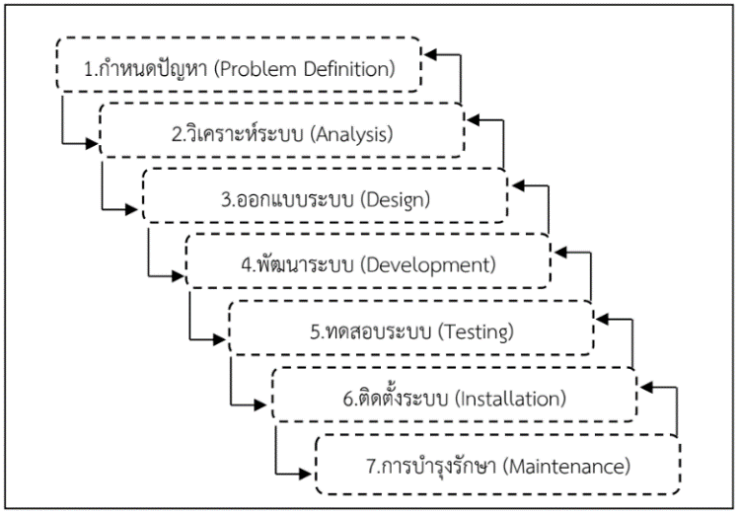

**ภาพที่ 2-1 วงจรการพัฒนาระบบ (SDLC)**

(1) การค้นหาและเลือกสรรโครงการ (Project Identification and Selection ) เป็นขั้นตอนในการค้นหาโครงการพัฒนาระบบ ที่เหมาะสมกับสถานการณ์ปัจจุบันของบริษัท สามารถแก้ปัญหาที่เกิดขึ้นและให้ผลประโยชน์กับบริษัทมากที่สุด โดยใช้ตาราเมตริก (Matrix Table) เป็นเครื่องมือประกอบการพิจารณา ซึ่งเป็นขั้นตอนที่ได้ดำเนินการผ่านไปแล้วในเบื้องต้น

(2) การเริ่มต้นและวางแผนโครงการ(Project Initiating and Planning System Development)เป็นขั้นตอนในการเริ่มต้นจัดทำโครงการด้วยการจัดตั้งทีมงาน กำหนดตำแหน่งหน้าที่ให้กับทีมงานแต่ละคนอย่างชัดเจน เพื่อร่วมกันสร้างแนวทางเลือกในการนำระบบใหม่มาใช้งานและเลือกทางเลือกที่ดีที่สุด จากนั้นจะร่วมกันวางแผนจัดทำโครงการกำหนดระยะเวลาในการดำเนินโครงการ ศึกษาความเป็นไปได้ของโครงการ และประมาณการต้นทุนและกำไรที่จะได้รับจากการลงทุนในโครงการพัฒนาระบบ เพื่อนำเสนอต่อผู้จัดการเพื่อพิจารณาอนุมัติดำเนินการในขั้นตอนต่อไป โดยในขณะที่นำเสนอโครงการอยู่นี้ถือเป็นการดำเนินงานในขั้นตอนที่ 2 ซึ่งใช้เทคนิคในการเก็บรวบรวมข้อเท็จจริงด้วยการสัมภาษณ์ (Interviewing) การออกแบบสอบถาม(Questionnaires) รวมทั้งพิจารณาจากเอกสารการทำงานรายงานและแบบฟอร์มต่าง ๆ

(3) การวิเคราะห์ (System Analysis) เป็นขั้นตอนในการศึกษาและวิเคราะห์ถึงขั้นตอน การดำเนินงานของระบบเดิม ซึ่งการที่จะสามารถดำเนินการในขั้นตอนนี้ได้จะต้องผ่านการอนุมัติในขั้นตอนที่ 2 ในการนำเสนอโครงการหลังจากนั้นจะรวบรวมความต้องการในระบบใหม่จากผู้ใช้ระบบแล้วนำมาศึกษาและวิเคราะห์ความต้องการเหล่านั้นด้วยการใช้เครื่องมือชนิดต่าง ๆ ได้แก่ แบบจำลองขั้นตอนการทำงานของระบบ (Process Modeling) โดยใช้แผนภาพกระแสข้อมูล (Data Flow Diagram: DFD) และแบบจำลองข้อมูล (Data Modeling) โดยใช้แผนภาพแสดงความสัมพันธ์ระหว่างข้อมูล (Entity Relationship Diagram: E-R Diagram)

(4) การออกแบบเชิงตรรกะ (Logical Design) เป็นขั้นตอนในการออกแบบลักษณะการ ทำงานของระบบตามทางเลือกที่ได้จากการเลือกไว้จากขั้นตอน การวิเคราะห์ระบบโดยการออกแบบ ในเชิงตรรกะนี้ยังไม่ได้มีการระบุถึงคุณลักษณะ ของอุปกรณ์ที่จะนำมาใช้ เพียงแต่กำหนดถึงลักษณะ ของรูปแบบรายงานที่เกิดจากการทำงานของระบบ ลักษณะของการนำข้อมูลเข้าสู่ระบบ และผลลัพธ์ ที่ได้จากระบบ ซึ่งจะเลือกใช้การนำเสนอรูปแบบของรายงานและลักษณะของจอภาพของระบบจะทำให้สามารถเข้าใจขั้นตอนการทำงานของระบบได้ชัดเจนขึ้น

(5) การออกแบบเชิงกายภาพ (Physical Design) เป็นขั้นตอนที่ระบุถึงลักษณะการทำงานของระบบทางกายภาพหรือทางเทคนิค โดยระบุถึงคุณลักษณะของอุปกรณ์ที่จะนำมาใช้ เทคโนโลยีโปรแกรมภาษาที่จะนำมาทำการเขียนโปรแกรมฐานข้อมูลของการออกแบบเครือข่ายที่เหมาะสมกับระบบ สิ่งที่ได้จากขั้นตอนการออกแบบทางกายภาพนี้จะเป็นข้อมูลของการออกแบบ เพื่อส่งมอบให้กับโปรแกรมเมอร์เพื่อใช้เขียนโปรแกรมตามลักษณะการทำงานของระบบที่ได้ออกแบบ และกำหนดไว้

(6) การพัฒนาและติดตั้งระบบ (System Implementation) เป็นขั้นตอนในการนำข้อมูลเฉพาะของการออกแบบมาทำการเขียนโปรแกรมเพื่อให้เป็นไปตามคุณลักษณะและรูปแบบต่าง ๆ ที่ได้กำหนดไว้ หลังจากเขียนโปรแกรมเรียบร้อยแล้ว จะต้องทำการทดสอบโปรแกรมตรวจสอบหาข้อผิดพลาดของโปรแกรมที่พัฒนาขึ้นมา และสุดท้ายคือการติดตั้งระบบ โดยทำการติดตั้งตัวโปรแกรม ติดตั้งอุปกรณ์ พร้อมทั้งจัดทำคู่มือและจัดเตรียมหลักสูตรฝึกอบรมผู้ใช้งานที่เกี่ยวข้องเพื่อให้ระบบใหม่สามารถใช้งานได้

(7) การซ่อมบำรุงระบบ (System Maintenance) หลังจากระบบงานที่พัฒนาขึ้นใหม่ได้ ถูกนำไปใช้งานเป็นที่เรียบร้อยแล้ว ขั้นตอนการบารุงรักษาจึงเกิดขึ้น ทั้งนี้ข้อบกพร่องในด้านการ ทำงานของโปรแกรมอาจเพิ่งค้นพบได้ ซึ่งจะต้องดาเนินการแก้ไขให้ถูกต้องรวมถึงกรณีที่ข้อมูลที่ จัดเก็บมีปริมาณที่มากขึ้นต้องวางแผนการรองรับเหตุการณ์นี้ด้วย นอกจากนี้งานบำรุงรักษายังเกี่ยวข้องกับการเขียนโปรแกรมเพิ่มเติมกรณีที่ผู้ใช้มีความต้องการเพิ่มขึ้น

**2.3.2 แผนภาพกระแสข้อมูล (Data Flow Diagram)** [13]

แผนภาพกระแสขอมูล (Data Flow Diagram: DFD) หรือเรียกอีกอยางหนึ่งวา แผนภาพการ ไหลของขอมูลเป็นเครื่องมือที่ใชเพื่อแสดงการไหลของขอมูลและการประมวลผลตางๆ ในระบบสัมพันธ์กับแหล่งเก็บข้อมูลที่ใช้โดยแผนภาพนี้จะเป็นสื่อที่ช่วยให้การวิเคราะห์เป็นไปได้โดยง่าย และมี ความเข้าใจตรงกันระหว่างผู้วิเคราะห์ระบบเองหรือระหว่างผู้วิเคราะห์ระบบกับโปรแกรมเมอร์ หรือระหว่างผู้วิเคราะห์ระบบกับผู้ใช้ระบบ สัญลักษณ์ที่ใช้ในการเขียนแผนภาพกระแสข้อมูล

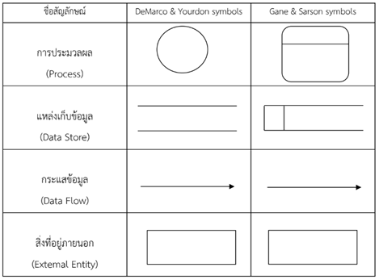

**ภาพที่ 2-2 สัญลักษณ์ต่างๆ ที่ใช้ในการเขียนแผนภาพการไหลของข้อมูล**

ความหมายของสัญลักษณ์แผนภาพกระแสข้อมูล

(1) สัญลักษณ์การประมวลผล (Process Symbol) เป็นการเปลี่ยนแปลงข้อมูลจากรูปแบบหนึ่ง (Input) ไปเป็นอีกรูปแบบหนึ่ง (Output)

(2) สัญลักษณ์กระแสข้อมูล (Data Flow Symbol) เป็นเส้นทางในการไหลของข้อมูลจากส่วนหนึ่งไปยังอีกส่วนหนึ่งของระบบสารสนเทศ โดยจะมีลูกศรแสดงถึงการไหลจากปลายลูกศรไปยังหัวลูกศร

(3) สัญลักษณ์แหล่งเก็บข้อมูล (Data Store Symbol) เป็นส่วนที่ใช้แทนชื่อแฟ้มข้อมูลที่เก็บข้อมูล เพราะมีการประมวลผลหลายแบบที่จะต้องมีการเก็บข้อมูลไว้เพื่อที่จะได้นำไปใช้ภายหลัง ซึ่งแหล่งเก็บข้อมูลจะต้องมีทั้งข้อมูลเข้าและข้อมูลออก

(4) สัญลักษณ์สิ่งที่อยู่ภายนอก (External Entity Symbol) เป็นส่วนที่ใช้แทนคนแผนกภายในองค์กร และแผนกภายนอกองค์กรหรือระบบสารสนเทศอื่นที่เป็นส่วนที่จะให้ข้อมูลหรือรับข้อมูล

การพัฒนาแผนภาพกระแสขอมูล

(1) แผนภาพกระแสขอมูลระดับสูงสุด (Context Diagram) แผนภาพกระแสขอมูลระดับสูงสุด เป็นแผนภาพที่แสดงถึงขอบเขตของสารสนเทศนั้น โดยจะเป็นมุมมองระดับสูงว่ามีหน่วยงานใดเกี่ยวข้องบ้าง ติดต่อกับระบบโดยมีการรับและส่งข้อมูลใดกับระบบซึ่งแผนภาพระดับนี้จะยังไม่กลาวถึง สัญลักษณ์การเก็บขอมูล (Data Store Symbol)

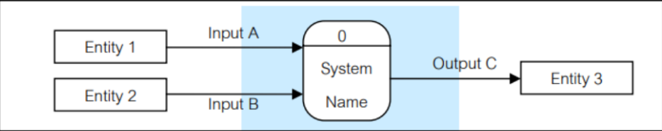

**ภาพที่ 2-3 รูปแบบการเขียน Context Diagram**

(2) แผนภาพกระแสขอมูลระดับลาง (Diagram 0 หรือ Parent Diagram) แผนภาพกระแสข้อมูลระดับล่าง เป็นแผนภาพที่ให้รายละเอียดเพิ่มเติมจากแผนภาพระดับสูงสุด ทำใหเห็นภาพรวมของแผนภาพกระแสข้อมูล ซึ่งจะมีรายละเอียดมากกว่าแผนภาพกระแสข้อมูลระดับสูงสุด

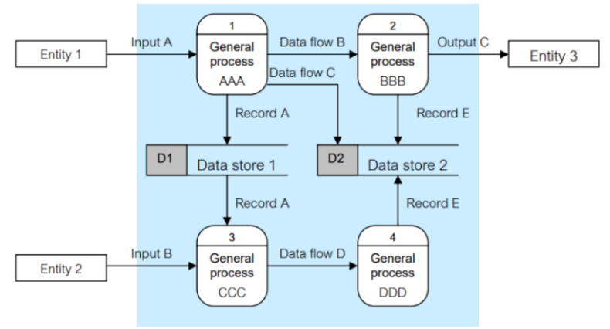

**ภาพที่ 2-4 รูปแบบการเขียน Diagram 0**

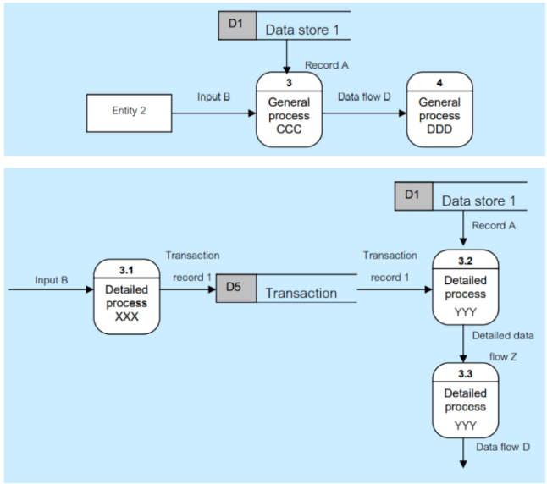(3) แผนภาพกระแสขอมูลระดับต่ำ (Lower Level Data Flow Diagram) แผนภาพกระแสข้อมูลระดับต่ำ เป็นแผนภาพที่มีรายละเอียดเพิ่มเติมจากแผนภาพระดับล่าง โดยในแผนภาพระดับนี้จะมีการแตกการประมวลผลออกเป็นการประมวลผลย่อย ๆ อีกได้

**ภาพที่ 2-5 รูปแบบการเขียน Child Diagram (Level-1) ของ Process 3.0**

**2.4 ระบบฐานข้อมูล** [14]

ระบบฐานข้อมูล (Database System) ระบบที่รวบรวมข้อมูลต่าง ๆ ที่เกี่ยวข้องกันเข้าไว้ด้วยกันอย่างมีระบบมีความสัมพันธ์ระหว่างข้อมูลต่าง ๆ ที่ชัดเจนในระบบฐานข้อมูลจะประกอบด้วย แฟ้มข้อมูลหลายแฟ้มที่มีข้อมูลเกี่ยวข้องสัมพันธ์กันเข้าไว้ด้วยกันอย่างเป็นระบบและเปิดโอกาสให้ผู้ใช้สามารถใช้งานและดูแลรักษาป้องกันข้อมูลเหล่านี้ได้อย่างมีประสิทธิภาพโดยมีซอฟต์แวร์ที่เปรียบเสมือนสื่อกลางระหว่างผู้ใช้และโปรแกรมต่าง ๆ ที่เกี่ยวข้องกับการใช้ฐานข้อมูล เรียกว่า ระบบจัดการฐานข้อมูล หรือ DBMS (data base management system)มีหน้าที่ช่วยให้ผู้ใช้เข้าถึงข้อมูลได้ง่ายสะดวกและมีประสิทธิภาพการเข้าถึงข้อมูลของผู้ใช้อาจเป็นการสร้างฐานข้อมูลการแก้ไขฐาน

ข้อมูล คือ ข้อเท็จจริงของสิ่งที่เราสนใจข้อเท็จจริงที่เป็นตัวเลข ข้อความ หรือรายละเอียดซึ่ง อาจอยู่ในรูปแบบต่าง ๆ เช่น ภาพ เสียง วีดิโอไม่ว่าจะเป็นคน สัตว์ สิ่งของ หรือเหตุการณ์ที่เกี่ยวข้องกับสิ่งต่าง ๆ ข้อมูลเป็นเรื่องเกี่ยวกับเหตุการณ์ที่เกิดขึ้นอย่างต่อเนื่อง และต้องถูกต้องแม่นยำ ครบถ้วน ขึ้นอยู่กับผู้ดำเนินการที่ให้ความสำคัญของความรวดเร็วของการเก็บข้อมูล ดังนั้นการเก็บข้อมูลจึงเป็นการเก็บรวบรวมเกี่ยวกับข้อเท็จจริงของสิ่งที่เราสนใจนั่นเอง ข้อมูลจึงหมายถึงตัวแทนของข้อเท็จจริง หรือความเป็นไปของสิ่งของที่เราสนใจ

Database หรือ ฐานข้อมูล คือ กลุ่มของข้อมูลที่ถูกเก็บรวบรวมไว้ โดยมีความสัมพันธ์ซึ่งกันและกันโดยไม่ได้บังคับว่าข้อมูลทั้งหมดนี้จะต้องเก็บไว้ในแฟ้มข้อมูลเดียวกันหรือแยกเก็บหลายๆ แฟ้มข้อมูล

การจัดเก็บข้อมูลรวมเป็นฐานข้อมูลจะทำให้เกิดประโยชน์ ดังนี้

(1) สามารถลดความซ้ำซ้อนของข้อมูลได้

(2) หลีกเลี่ยงความขัดแย้งของข้อมูลได้

(3) สามารถใช้ข้อมูลร่วมกันได้

(4) สามารถรักษาความถูกต้องเชื่อถือได้ของข้อมูล

(5) สามารถกำหนดความเป็นมาตรฐานเดียวกันของข้อมูลได้

(6) สามารถกำหนดระบบความปลอดภัยของข้อมูลได้

(7) เกิดความเป็นอิสระของข้อมูล

**2.4.1 การออกแบบฐานข้อมูล** [15]

การออกแบบฐานข้อมูล (Designing Databases) มีความสำคัญต่อการจัดการระบบฐานข้อมูล ทั้งนี้เนื่องจากข้อมูลที่มีอยู่ภายในฐานข้อมูลจะต้องศึกษาถึงความสัมพันธ์ของข้อมูลโครงสร้างของ ข้อมูลการเข้าถึงข้อมูลและกระบวนการที่โปรแกรมประยุกต์จัดเรียกใช้ฐานข้อมูล ดังนั้นจึงสามารถ สร้างฐานข้อมูลได้8 ขั้นตอนดังนี้

ขั้นตอนที่ 1 การสร้าง ER Diagram ER MODEL(Entity Relationship Model)

- เป็นแบบจำลองเชิงแนวคิด (Conceptual Data Model)

- ใช้อธิบายโครงสร้างของฐานข้อมูลโดยนำเสนอในรูปแบบแผนภาพหรือไดอะแกรมที่เรียกว่า แผนภาพER หรือ ER Diagram

- ใช้สื่อสารกับผู้ใช้ให้เกิดความเข้าใจตรงกันในเรื่องของข้อมูลและความสัมพันธ์ของข้อมูลที่มีอยู่ในระบบ

- ทำให้มองเห็นภาพระบบได้ง่ายขึ้น

- ขั้นตอนการออกแบบฐานข้อมูล

- รวบรวมความต้องการของผู้ใช้

- วิเคราะห์ข้อมูล

- สร้าง ER Model

- เปลี่ยน ER Diagram เป็นโครงสร้างแบบ Relation (Table)

- ทำการNormalization

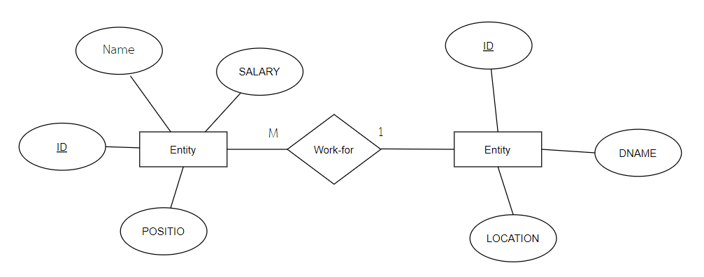

**ภาพที่ 2-6 ภาพตัวอย่าง ER Model**

สัญลักษณ์ในการใช้เขียน ER Model

|  |  |  |  |
| --- | --- | --- | --- |
| สัญลักษณ์ | ความหมาย | สัญลักษณ์ | ความหมาย |
|  | Entity set |  | Discriminator key attribute |
|  | Weak entity set |  | Composite attribute |
|  | Relationship set |  | Derived attribute |
|  | Identifying relationship set |  | Key attbute |
|  | Attribute |  | Multi valued attribute |

**ภาพที่ 2-7 ภาพตัวอย่าง ER Model**

2.4.1.1 ส่วนประกอบหลักของ ER Diagram

(1) เอนทิตี้ (Entity)

Entity หมายถึง สิ่งของหรือวัตถุที่เราสนใจ ซึ่งอาจจับต้องได้และเป็นได้ทั้งนามธรรม โดยทั่วไปเอนทิตี้จะมีลักษณะที่แยกออกจากกันไป เช่น เอนทิตี้พนักงานจะแยกออกเป็นของพนักงานเลย เอนทิตี้เงินเดือนของพนักงานคนหนึ่งก็อาจเป็นเอนทิตี้หนึ่งในระบบของโรงงานโดยทั่วไปแล้ว เอนทิตี้จะมีกลุ่มที่บอกคุณสมบัติที่บอกลักษณะของเอนทิตี้เช่น พนักงานมีรหัส ชื่อ นามสกุลและแผนก โดยจะมีค่าของคุณสมบัติบางกลุ่มที่ทำให้สามารถแยกเอนทิตี้ออกจากเอนทิตี้อื่นได้

ประเภทของ ของ Entity

- Strong Entity เป็น Entity ที่อยู่ได้โดยไม่ต้องอาศัย Entity อื่นในการคงอยู่ ไม่ต้อง พึ่งหรือขึ้นอยู่กับ Entity อื่น

- Weak Entity เป็น Entity ที่อยู่ได้โดยต้องอาศัย Entity อื่นในการคงอยู่

(2) แอททริบิวท์ (Attribute)

Attribute คือ คุณสมบัติของวัตถุหรือสิ่งของที่เราสนใจ โดยอธิบายรายละเอียดต่าง ๆ ที่ เกี่ยวข้องกับลักษณะของเอนทิตี้ โดยคุณสมบัตินี้มีอยู่ในทุกเอนทิตี้เช่น ชื่อ นามสกุล ที่อยู่ แผนกเป็น Attribute ของเอนทิตี้ พนักงานโดยทั่วไปแล้วโมเดลข้อมูล เรามักจะพบว่า Attribute มีลักษณะข้อมูลพื้นฐานอยู่โดยที่ไม่ต้องมีคำอธิบายมากมายและ Attribute ก็ไม่สามารถอยู่แบบโดด ๆ ได้โดยที่ไม่มีเอนทิตี้หรือความสัมพันธ์

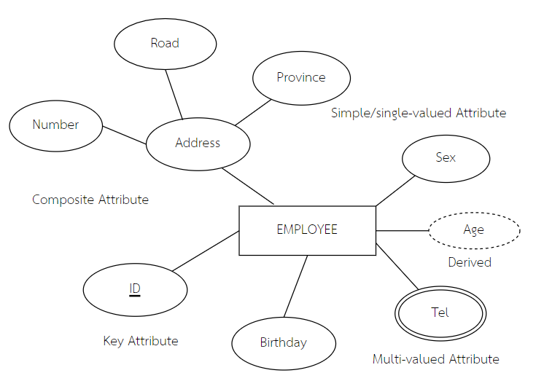

**ภาพที่ 2-8 ภาพ Attribute**

ประเภทของแอททริบิวต์ (Attribute) / (Property)

- Simple Attribute คือAttributesที่ไม่สามารถแบ่งแยกย่อยได้อีก เช่น รหัสพนักงาน เพศ

- Composite Attributes คือ มีลักษณะตรงข้ามกับแบบ Simple ที่สามารถแบ่งแยก ย่อยลงไปได้อีก เช่น ชื่อพนักงาน ที่สามารถแบ่งออกได้เป็น Attributes ชื่อ และ สกุล - Key Attributes แอททริบิวต์ที่เป็นตัวชี้เฉพาะ เป็นAttributes ที่สามารถบ่งบอกถึง เอกลักษณ์ของ Entity นั้นได้ (มีค่าไม่ซ้ำกัน) เวลาเขียน ER Diagram ต้องขีดเส้นใต้Attributes ที่ เป็น Key ด้วย

- Single – Valued Attributes หมายถึง แอททริบิวต์หนึ่ง ๆ ของเอนติตี้ใดๆ ที่มีค่า ข้อมูลเพียงค่าเดียว เช่น พนักงานคนหนึ่ง ๆ ซึ่งเป็นสมาชิกของเอนติตี้พนักงาน จะประกอบด้วยแอ ททริบิวต์ รหัสพนักงาน ชื่อพนักงาน ตำแหน่ง และที่อยู่ ที่มีค่าเดียว ไม่มีพนักงานที่มีชื่อได้สองชื่อ หรือ Attributes เพศ ที่ระบุได้เพียง ชาย หรือ หญิง เท่านั้น เพราะมนุษย์มีเพียงเพศเดียว วิธีเขียน เหมือน Simple Attribute

- Multi – Valued Attributes มีลักษณะตรงข้ามกับแบบ Single ที่สามารถมีค่าของ ข้อมูลได้หลายค่า เช่น วุฒิการศึกษา ปริญญาตรี โท เอก หรือ เบอร์โทรที่ประกอบด้วยเบอร์โทรมือถือ เบอร์โทรบ้าน ใช้สัญลักษณ์เป็นวงรีสองเส้น

- Derived Attributes เป็น Attribute ที่ได้มาจากการคำนวณ โดยอาศัยค่าใน Attribute อื่นๆเช่น ค่าของอายุ ที่ได้มาจาก Attribute วันเกิด สัญลักษณ์เป็นวงรีเส้นประ

(3) ความสัมพันธ์ (Relationship)

เอนทิตี้แต่จะต้องมีความสัมพันธ์ร่วมกัน โดยจะมีชื่อแสดงความสัมพันธ์ร่วมกันซึ่งจะใช้ รูปภาพสัญลักษณ์สี่เหลี่ยมรูปว่าวแสดงความสัมพันธ์ระหว่างเอนทิตี้และระบุชื่อความสัมพันธ์ลงในสี่เหลี่ยมรูปว่าว

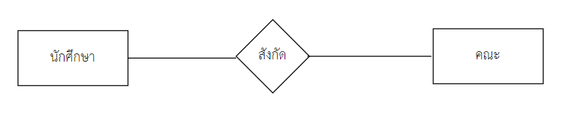

**ภาพที่ 2-9 ภาพ Relationship**

ประเภทความสัมพันธ์

(3.1) ความสัมพันธ์แบบหนึ่งต่อหนึ่ง (one-to-one relationship)

เป็นความสัมพันธ์ ระหว่าง entity หนึ่งไปมีความสัมพันธ์กับอีกentityหนึ่งเพียงหนึ่งรายการเท่านั้น เช่น พนักงาน (Staff) หนึ่งคนจะดูแลหนึ่งร้านค้า ในขณะที่ร้านค้าจะมีพนักงานดูแลได้เพียงหนึ่งคน

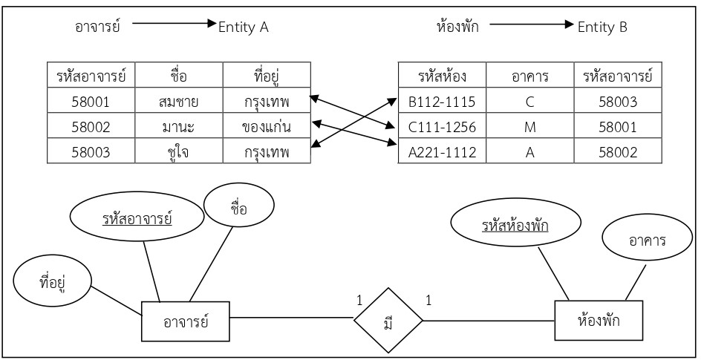 ตัวอย่าง ความสัมพันธ์ที่ระเบียนเพียง 1 ระเบียนในเอนทิตี A มีความสัมพันธ์กับ ระเบียนเพียง 1 ระเบียนในเอนทิตี B และในทางกลับกันระเบียนเพียง 1 ระเบียนในเอนทิตี B ก็จะมี ความสัมพันธ์กับระเบียนเพียง 1 ระเบียนในเอนทิตี A

**ภาพที่ 2-10 ภาพความสัมพันธ์แบบหนึ่งต่อหนึ่ง**

(3.2) ความสัมพันธ์แบบหนึ่งต่อกลุ่ม (one-to-many relationship)

เป็นความสัมพันธ์ระหว่าง entity หนึ่งไปมีความสัมพันธ์กับอีก entity หนึ่งมากกว่าหนึ่งรายการ เช่น ร้านค้าหนึ่งจะมี พนักงานอยู่หลายคน โดยที่พนักงานหลาย ๆ คนจะสังกัดอยู่หนึ่งร้านค้า

ตัวอย่าง ความสัมพันธ์ที่ระเบียนเพียง 1 ระเบียนในเอนทิตี A มีความสัมพันธ์กับ ระเบียนหลายระเบียนในเอนติตี้ B และในทางกลับกันระเบียนหลายระเบียนในเอนติตี B ก็จะมี ความสัมพันธ์กับระเบียนเพียง 1 ระเบียนในเอนติตี้ A

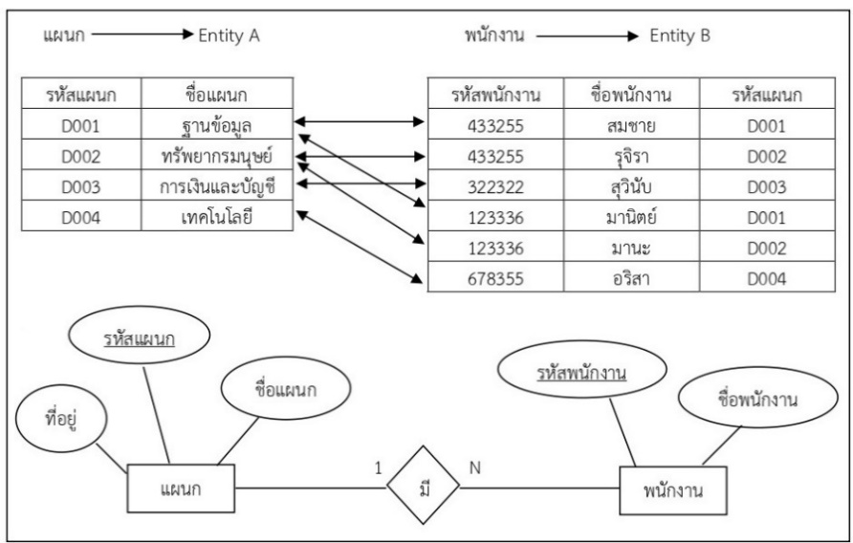

**ภาพที่ 2-11 ภาพความสัมพันธ์แบบหนึ่งต่อกลุ่ม**

(3.3) ความสัมพันธ์แบบกลุ่มต่อกลุ่ม(many-to-many relationship)

เป็นความสัมพันธ์ แบบหลายรายการระหว่างentityทั้งสอง เช่น ร้านค้าหลาย ๆ ร้านสามารถประกาศโฆษณาลงใน หนังสือพิมพ์หลาย ๆ ฉบับได้ ในขณะที่หนังสือพิมพ์หลายฉบับก็สามารถลงโฆษณาร้านค้าได้หลาย ร้านเช่นกัน

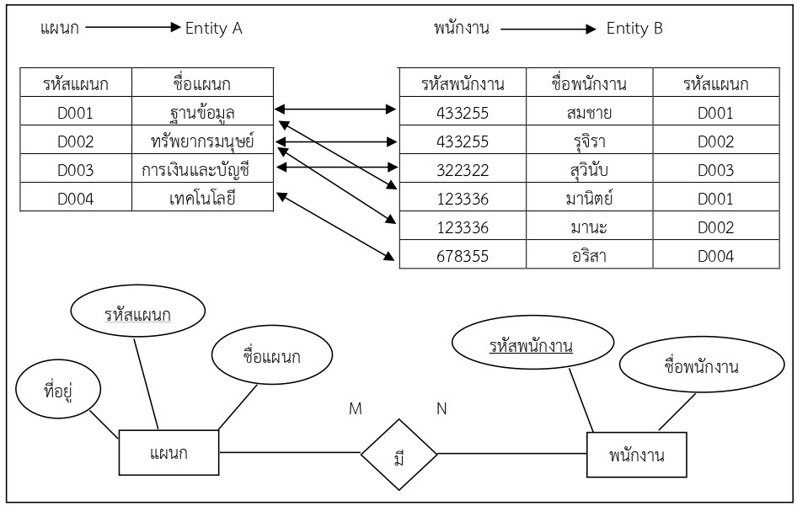ตัวอย่าง ความสัมพันธ์ทีแต่ละระเบียนในเอนติตี้ A จะมีความสัมพันธ์กับระเบียน หลายระเบียนในเอนติตี้ B และในทางกลับกันระเบียนหลายระเบียนในเอนติตี B ก็จะมีความสัมพันธ์ กับระเบียนหลายระเบียนในเอนติตี้ A

**ภาพที่ 2-12 ภาพความสัมพันธ์แบบกลุ่มต่อกลุ่ม**

การออกแบบฐานข้อมูล ด้วย E-R Model

(1) ศึกษารายละเอียดและลักษณะหน้าที่งานของระบบ

- ลักษณะการทำงานของระบบ

- ขั้นตอนการทำงาน

- เอกสารรายงานต่างๆ

(2) กำหนด Entity ที่ควรมีในระบบฐานข้อมูล

โดยคำนึงถึงข้อมูลทั้งหมดที่จะจัดเก็บลงไปในฐานข้อมูลว่าสามารถแบ่งออกได้เป็นกี่  Entity ภายในฐานข้อมูลหนึ่งๆ อาจจะมีจำนวน Entity เป็นจำนวนมาก ซึ่งก็ขึ้นอยู่ที่ผู้ใช้ว่าต้องการจัดเก็บข้อมูลมากเพียงใดโดยการกำหนด Entity จะต้องคำนึงถึง Entity ทั้งแบบอ่อนแอและแบบแข็งแรง

(3) การกำหนดความสัมพันธ์ระหว่าง Entity

โดยแต่ละ Entity ที่มีความสัมพันธ์กันนั้น จะสัมพันธ์กันด้วยเงื่อนไขใดและชนิดความสัมพันธ์เป็นอย่างไร เช่น One to One Relationship , One to Many Relationship และ  Many to Many Relationship

(4) การกำหนดคุณลักษณะของ Entity

เป็นการกำหนดคุณสมบัติ (Attributes) ให้กับ Entity ว่าควรจะประกอบไปด้วย Attributes ใดบ้างพร้อมทั้งพิจารณาด้วยว่า Attributes นั้นว่าเป็นชนิดใด (ปกติ อ่อนแอ เชิง ความสัมพันธ์) การกำหนด key attribute ของแต่ละ Entityเป็นการกำหนดให้ Entity แต่ละ Entity  มีเอกลักษณ์เฉพาะที่สามารถอ้างอิงได้อย่างไม่ซ้ำซ้อนโดย แอททริบิวต์ทีเป็น Key Attribute จะต้อง ขีดเส้นใต้ที่ชื่อของ แอททริบิวต์

ขั้นตอนที่ 2 การ Mapping ER Diagram เป็น Table

สัญลักษณ์การ Mapping ER Diagram

PK = Primary Keys , FK = Foreign Keys , PK/FK = Primary Keys and Foreign  Keys

การแปลง E-R Diagram ไปเป็นตารางเก็บข้อมูล ( Mapping ER Diagram ) มีทั้งหมด 7 Step ดังนี้

(4.1) Step 1 สำหรับแต่ละ strong entity type E ให้ทาการสร้าง relation R และใส่เฉพาะ simple attribute ด้วย

(4.2) Step 2 simple attribute ของ weak entity type ด้วย ส่วน PK ของ weak entity เกิดจากการรวมกันของ PK ของ entity type ที่ เป็น entity หลัก ของ weak entity และ key ของ weak entity

(4.3) Step 3 สำหรับแต่ละ 1:1 relationship

(4.3.1) ถ้าเป็นเส้นเดี่ยวทั้งคู่ (partial)หรือเส้นคู่ทั้งคู่ (total) ให้เลือก PK ของ entity หนึ่งไปเป็น FK ของอีก entity หนึ่ง และนา attribute ที่ อยู่ตรง relationship ไปรวมด้วย

(4.3.2) เป็นเส้นเดี่ยว และเส้นคู่ ให้เลือก PK ของ entity ฝั่งเส้นคู่และนำ attribute ที่อยู่ตรง relationship ไปรวมด้วย กับ Entity ฝั่งเส้นเดียว

(4.4) Step 4 สำหรับแต่ล่ะ 1:N relationship ที่เป็นของ strong entity ให้นำ PK ฝั่ง 1 relationship ไปเป็น FK ฝั่ง N relationship

(4.5) Step 5 สำหรับแต่ละ M:N relationship ให้สร้างเป็นอีก 1 relationship และให้รวม PK ของทั้งสอง entity มาเป็น FK ด้วย และ นำ attribute ที่อยู่ตรง relationship ไปรวมด้วย ส่วน PK ของ relationship เกิดจากการรวมกันของ PK ทั้งสอง entity type แต่ถ้ายังไม่ unique ให้ รวม attribute ที่เกิดที่ relationship เป็น PK ด้วย

(4.6) Step 6 สำหรับ attribute ที่เป็นแบบ multivalued attribute ให้ทำ การสร้างเป็นอีก 1 relation โดยมี คือ attribute ของ multivalued attribute และ PK ของ entity type ที่ attribute นี้อยู่มาเป็น FK ด้วย ส่วน PK ของรีเลชั่นใหม่คือ attribute ทั้งหมดในรีเลชั่น

(4.7) Step 7 สำหรับ n-ary relationship ให้ทาการสร้างเป็นอีก 1 relation และให้รวม attribute ที่เป็น PK จาก ทุก ๆ entity type มาเป็น FK และ PK ด้วย

ขั้นตอนที่ 3 การหา Functional Dependency (FDs)

- FDs เป็นเงื่อนไขความสัมพันธ์ระหว่าง attribute

- FDs และ Keys ถูกใช้เพื่อกำหนด normal form สำหรับ relation

- FDs หาได้จาก requirement เพราะ requirement บอกว่า attribute สัมพันธ์กัน อย่างไร

- X -> Y เป็นความสัมพันธ์ระหว่าง attribute X กับ Y ถ้า ทราบค่า X 1 ค่า ได้ค่า Y 1 ค่าเสมอ อ่านว่า X determine Y หรือ X functionally Y

- FDs สามารถทำการตรวจสอบระหว่าง ER ได้ว่าถูกหรือผิด

- FD constraint เช่น{Ssn}->{Ename} {Pnumber} -> {PName,PLocation} {SSN,Pnumber} -> {Hours}

- FD จะต้องเป็นจริงตลอด ในทุกๆ relation ใน database

- ถ้า K คือ key ของ R ดังนั้น K functionally determine attribute ทั้งหมดใน R - FD สามารถหา Key ของ Relation ได้และจะทำให้ไม่เกิดปัญหา Update anomalies

- บาง relation อาจจะมีหรือไม่มี FD ก็ได้ถ้ามีอาจจะมีแค่ 1 FD หรือมากกว่า 1 FD ก็ ได้ กฎการแปลง FD ไปหา FD อื่น

- A1 (Reflexive) ถ้า Y subset-of X แล้ว X -> Y ได้เช่น {A} {A,B} ดังนั้น {A,B} -> {A} และ {A,B} -> {B}

- A2 (Augmentation) ถ้า X -> Y แล้ว XZ -> YZ (ทำการเติม attribute Z เข้าไปทั้ง สองข้าง)

- A3 (Transitive) ถ้า X -> Y และ Y -> Z แล้ว X -> Z

- Decomposition ถ้า X -> YZ แล้ว X -> Y และ X -> Z

- Union ถ้า X -> Y และ X -> Z แล้ว X -> YZ

- Psuedotransitivity ถ้า X -> Y และ WY -> Z แล้ว WX -> Z

ขั้นตอนที่ 4 Map FD เข้ากับแต่ละ Table โดยที่ 1 FD สามารถ map ได้หลายตาราง

พนักงาน_แผนก( รหัสพนักงาน,ชื่อ,วันเกิด,ที่อยู่,รหัสแผนก,ชื่อแผนก,รหัสผู้จักการ )

FD

แผนก( รหัสแผนก,ชื่อแผนก,รหัสผู้จัดการ )

  FD 2

ขั้นตอนที่ 5 หา closure

(1) คุณสมบัติปิดของ FD (Closure of FDs)

- Closure ของ set F ของ FDs เขียนโดย F+ member Closure คือ FD ทั้งหมดที่หา ได้จาก F (ไม่ได้ใช้ในการทำ Normalization)

- Closure ของsetของAttribute X เขียนโดย X+ คือAttributeทั้งหมดที่ Xสามารถ  Determine ได้นำกฎของ Armstrong มาใช้ด้วยโดยเฉพาะ A3 หา Closure เพื่อหา key  ของ Relation

(2) Closure of set of Attribute ถ้ามี FDS ดังนี้

FD1: {SSN} -> {EName}

FD2: {PNumber} -> {PName,PLocation}

FD3: {SSN,PNumber} -> {Hours}

ทำการหา Closure ได้ดังนี้

{SSN}+ = {SSN,EName}

{PNumber}+ = {PNumber,PName,PLocation}

{SSN,PNumber}+ = {SSN,PNumber,Hours,EName,PName,PLocation}

(3) Minimal Sets of FDs

ทุกๆ set ของ FD มี minimal set ถ้าเป็นไปตามเงื่อนไขดังนี้

- ทุกๆ FD ใน F ด้านขวามือของลูกศรจะต้องมีแค่ attribute ตัวเดียวเช่น {PNumber} -> {PName, PLocation}ไม่ใช่ minimal set ต้องแยกออกมาเพราะด้านขวาของ FD มีattribute 2 ตัว จะได้ {PNumber} -> {PName } และ {PNumber} -> {PLocation} เรียกว่า minimal set ตามกฎการทำ decomposition - ไม่สามารถลบ FD ใดๆ จาก F ออกไปแล้วยัง equivalence กับของเดิมได้ - ไม่สามารถแทนที่ FD X->A ด้วย Y->A ถ้า Y X (Y เป็น proper-subset-of X ก็คือ สมาชิกของ Y ไม่มีทางเท่ากับ X)

- ทุกๆ FD มี set ของ equivalent minimal set อยู่อาจจะมี 1 หรือ มากกว่า 1 ก็ได้ - ไม่มี algorithm ในการหา minimal set ของ FD

ขั้นตอนที่ 6 การหา key ว่าตรงกับ key ที่ได้จาก ER หรือไม่

คุณสมบัติของ keys

- Super key คือ set ของ attribute ที่ unique

- Key คือ minimum ของ Super key คือ จำนวน attribute ที่น้อยที่สุดที่ยัง unique อยู่

- ใน 1 relation อาจจะมี key มากกว่า 1 ชุด เรียกว่า Candidate key (CK) ดังนั้นต้องเลือกขึ้นมาชุดเป็น Primary key (PK) ส่วนที่เหลือเรียกว่า Secondary key หรือ   Alternate key

- Prime attribute คือ attribute ที่เป็นสมาชิกของ Candidate key

- Nonprime attribute คือ attribute ที่เหลือของรีเลชั่นที่ไม่ใช่ Prime  attribute

- CK คือ attribute ที่มี closure คือ attribute ทั้งหมด ของ relation

- หา closure ก่อนเพื่อดูว่า attribute ตัวใดจะเป็น CK ของ relation เช่น R(A,B,C,D) มี FD คือ

FD1 : {A} -> {B,C}

FD2 : {C} -> {A,D}

- {A} += {A,B,C,D} , {C}+ = {C,A,D,B}

- candidate key คือ {A},{C}

- เลือก PK คือ {A} ดังนั้น {C} เป็น secondary key

- prime attribute คือ {A,C}

- ส่วน nonprime attribute คือ {B,D}

ขั้นตอนที่ 7 Normalization คือ วิธีการหนึ่งที่ช่วยลดความซ้ำซ้อนของข้อมูลจาก Database ซึ่งเป็นวิธีของการกำหนดแอตทริบิวให้กับแต่ละเอนทิตี้ เพื่อให้ได้โครงร้างของตารางที่ดี สามารถควบคุมความซ้ำซ้อนของข้อมูลและหลีกเลี่ยงความผิดปกติของข้อมูล ซึ่งการทำนอร์มัลไลเซ ชันจะทำให้จำนวนข้อมูลนั้นลดน้อยลง แต่จำนวนตารางนั้นจะเพิ่มมากขึ้น

การทำ Normalization จะประกอบไปด้วย Normal Form แบบต่างๆ ที่มีเงื่อนไขการทำ ให้อยู่ในรูปแบบ Normal Form ที่แตกต่างกันไป ขึ้นอยู่กับผู้ออกแบบฐานข้อมูลว่าต้องการลดความ ซ้ำซ้อนของข้อมูลให้อยู่ในระดับใด ซึ่งนอร์มัลฟอร์มมีรูปแบบต่างๆ คือ 1NF, 2NF, 3NF, BCNF, 4NF และ 5NF

แนวปฏิบัติการทำให้อยู่ในรูป Normal Forms

- ไม่จำเป็นต้องทำให้อยู่ในขั้นสูงสุดเพราะ relation ยิ่งเล็กลงๆ จะมี ผลตอนดึงข้อมูลออกมาแสดงผลต้องทำการ join หลาย relation ดังนั้นถึง 3NF หรือ BCNF ก็ได้

- Denormalization เป็นการทา Tuning ก็คือการยุบ table ลงให้อยู่ใน Normal form ที่ต่ำาลงมา เพื่อปรับปรุง Performance ของการออกรายงานให้ดีขึ้น

First Normal Form : 1NF

เงื่อนไขคือ Relation จะต้องไม่มี Composite Attribute , Multivalued Attribute และ Nested Relation หรือการทำ Map Table จาก ER ทุกๆ Relation ที่ได้จะอยู่ใน 1NF แล้ว

Second Normal Form : 2NF

เงื่อนไขคือ Relation อยู่ใน 1NF และ ทุกๆ Non-Prime Attribute A ใน Rขึ้นกับ CK/PK แบบ Full FD ถ้าไม่เป็นตามเงื่อนไขก็ให้แตกเป็น Relation ใหม่ ตาม FD ที่มีปัญหา

Third Normal Form : 3NF

เงื่อนไขคือ Relation อยู่ใน 2NF และ Non-Prime Attribute ทุกตัวขึ้นกับ CK/PKแบบ Non-Transitive หรือ อีกความหมายคือ Attribute ด้านซ้ายของแต่ละ FD จะต้องไม่ใช่ Nonprime Attribute

BCNF (Boyce-Codd Normal Form)

เงื่อนไขคือ Relation R จะอยู่ในรูป BCNF ถ้ามี FD X -> A แล้ว X เป็น Superkey เท่านั้น

ขั้นตอนที่ 8 สร้างพจนานุกรมข้อมูล (Data Dictionary) ซึ่งเป็นสิ่งที่ใช้แสดงรายละเอียดต่างๆ ในฐานข้อมูล หรือ Database เช่น Relation Name, รายละเอียดข้างในตัวข้อมูล หรือ Data Description, ประเภทของข้อมูล, ขนาดของข้อมูล หรือแม้กระทั่งตัวอย่างของข้อมูลนั้นๆ

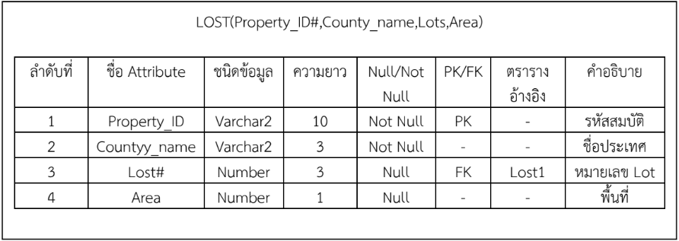

**ภาพที่ 2-13 ภาพตัวอย่าง Data Dictionary**

การเขียน relational database schema และเงื่อนไข

- แต่ละ relation schema สามารถแสดงเป็น แถวของชื่อ attribute ได้ - ชื่อของ relation เขียนไว้ด้านบนของชื่อ attribute

- attribute ที่เป็น PK จะต้องขีดเส้นใต้

- attribute ที่เป็น FK จะแสดงโดยการใช้เส้นตรงที่หัวลูกศร ชี้ไปยัง Relation ที่ถูกอ้างถึง  (Referenced relation) หรือ สามารถทำให้เป็นตัวอักษรแบบเอียงก็ได้

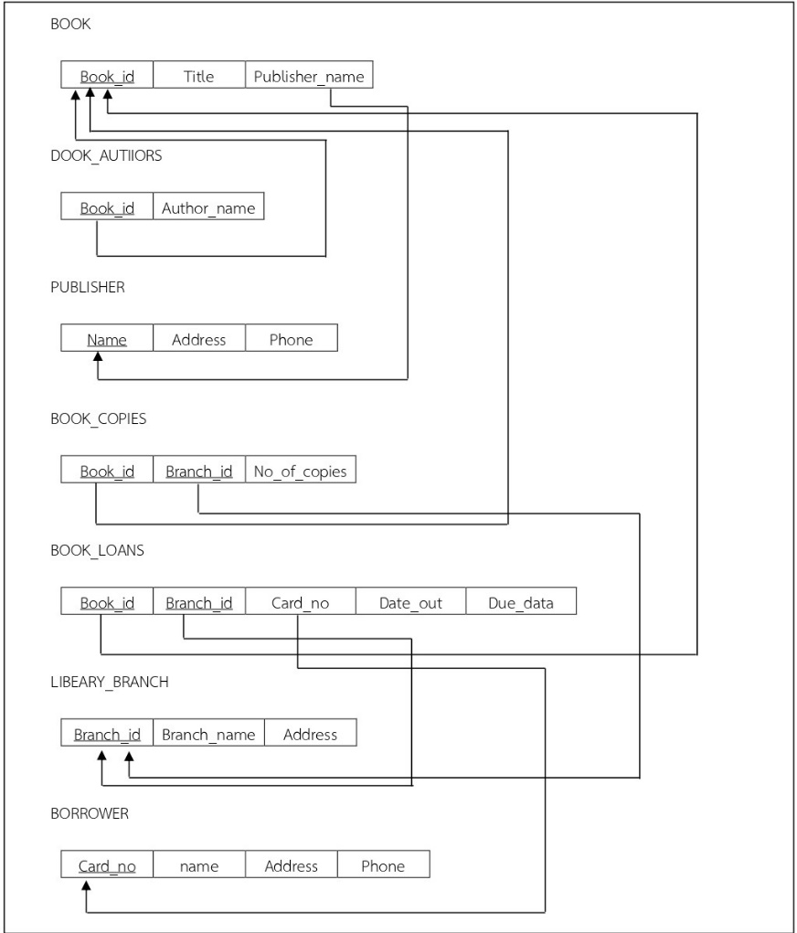

**ภาพที่ 2-14 ตัวอย่างการเขียน Relation Database Schema**

**2.5 เครื่องมือที่ใช้ในการพัฒนา**

**2.5.1 Visual Studio Code** [16]

  VS Code หรือ Visual Studio Code จากบริษัทไมโครซอฟต์ เป็นโปรแกรมประเภท  Editor ใช้ในการแก้ไขโค้ดที่มีขนาดเล็ก แต่มีประสิทธิภาพสูง เป็น OpenSource โปรแกรมจึง สามารถนำมาใช้งานได้โดยไม่มีค่าใช้จ่าย เหมาะสำหรับนักพัฒนาโปรแกรมที่ต้องการใช้งานหลายแพลตฟอร์ม รองรับการใช้งานทั้งบน Windows , macOS และ Linux รองรับหลายภาษาทั้ง  JavaScript, TypeScript และ Node.js ในตัว และสามารถเชื่อมต่อกับ Git ได้ง่าย สามารถนำมาใช้ งานได้ง่ายไม่ซับซ้อน มีเครื่องมือและส่วนขยายต่าง ๆ ให้เลือกใช้มากมาย รองรับการเปิดใช้งานภาษาอื่น ๆ ทั้ง ภาษา C++ , C# , Java , Python , PHP หรือ Go สามารถปรับเปลี่ยน Themes  ได้ มีส่วน Debugger และ Commands เป็นต้น

นอกเหนือจากนั้นประสิทธิ์ภาพในการใช้งานก็รวดเร็ว รองรับการติดตั้งส่วนเสริม (Plugins) ต่อ จากนี้ผมจะสรุปจุดเด่นที่ทาง VS Code ได้เคลมตัวเองไว้ในเว็บไซต์ตัวเองครับ [เค้าเคลมว่าตัวเค้าเป็น มิติใหม่ของ Editor]

(1) Meet IntelliSense รองรับการใส่สีเพื่อให้อ่านโค้ดง่ายขึ้น (Syntax Highlighting)  รวมถึงการคาดเดาที่สิ่ง Dev กำลังจะพิมพ์ (Autocomplete)

(2) Debugging รองรับการ Debug โค้ดภายในตัวโปรแกรมสามารถ Launch โปรเจค ขึ้นมาแล้ว debug ด้วย breakpoint, call stacks แ ล ะ ที่ สำคัญ มี Command/Console Prompt ภายในตัวอีกด้วย

(3) Git นี่คือข้อดีที่ถือว่าเบ็ดเสร็จได้ในโปรแกรมเดียวกัน มี Version Control ภายใน ตัวเองเลย จากที่ผมดูก็ถือว่าครบเครื่องเรื่อง git เลยทีเดียว

**2.5.2 phpMyAdmin** [18]

  phpMyAdmin เป็นโปรแกรมประเภท mySQL Client ตัวหนึ่งที่ใช้ในการจัดการ ฐานข้อมูล mySQL ผ่านบราวเซอร์ได้โดยตรง โปรแกรมนี้เขียนขึ้นโดยนาย Tobias Retschiller และเป็นโปรแกรมแบบ Open Source ด้วยเพราะว่าเขียนด้วย PHP ทั้งหมด phpMyAdmin ตัวนี้จะทำงานบน Web Server เป็น PHP Application ที่ ใช้ควบคุมจัดการ กับ mySQL Server  ความสามารถของ phpMyAdmin คือ

(1) สร้างและลบ Database

(2) สร้างและจัดการ Table เช่น แทรก record, ลบ record, แก้ไข record หรือลบ Table,   เพิ่มหรือแก้ไข field ในตาราง

(3) โหลดเท็กซ์ไฟล์เข้าไปเก็บเป็นข้อมูลในตารางได้

(4) หาผลสรุป (Query) ด้วยคำสั่ง SQL

**2.5.3 Bootstrap** [19]

Bootstrap เป็น Front-end Framework ที่ช่วยให้เราสามารถสร้างเว็บแอพลิเคชันได้อย่างรวดเร็วและสวยงาม ตัว Bootstrap เองมีทั้ง CSS Component และ JavaScript Plugin ให้เราได้เรียกใช้งานได้อย่างหลากหลาย ตัว Bootstrap ถูกออกแบบมาให้รองรับการทำงานแบบ  Responsive Web ซึ่งทำให้เราเขียนเว็บแค่ครั้งเดียวสามารถนำไปรันผ่านเบราว์เซอร์ได้ทั้งบน มือถือ  แท็บเล็ต และพีซีทั่วไป โดยที่ไม่ต้องเขียนใหม่ ถูกพัฒนาขึ้นด้วยกลุ่มนักพัฒนาจากทั่วทุกหนแห่งในโลก มีการอัปเดทอยู่ตลอดเวลา เพื่อรองรับการทำงานได้อย่างทันสมัย และการแก้ไขปัญหาต่างๆ  หรือ Bug ก็ทำได้เร็ว และเป็นเครื่องมือที่ช่วยให้เราสามารถพัฒนาเว็บแอพลิเคชันได้อย่างรวดเร็วและ ดูสวยงาม UI (User Interface) นั้นถูกออกแบบมาเพื่อให้ทันสมัยตลอดเวลา สามารถนำไปใช้ได้กับ เว็บที่ทั่วไป และ เว็บสำหรับมือถือ (โดยใช้ Responsive utilities) ในการเรียนรู้ Bootstrap นั้นง่ายมาก เราไม่จำเป็นต้องเก่ง CSS ก็สามารถสร้างเว็บที่สวยงามได้ไม่ว่าจะเป็นปุ่ม (Buttons) สีต่างๆ ฟอร์มคอนโทรลต่างๆ, ตาราง, ไอคอน, เมนูบาร์, Dropdown, เมนู, หน้าต่าง Popup (Modal) และ  อีกหลายๆ รายการที่พร้อมให้เราเลือกใช้งาน

**2.5.4 MySQL** [20]

MySQL คือ โปรแกรมระบบจัดการฐานข้อมูลที่พัฒนาโดยบริษัท MySQL AB มีหน้าที่เก็บข้อมูลอย่างเป็นระบบรองรับคำสั่ง SQL เป็นเครื่องมือสำหรับเก็บข้อมูลที่ต้องใช้ร่วมกับเครื่องมือ หรือโปรแกรมอื่นอย่างบูรณาการ เพื่อให้ได้ระบบงานที่รองรับความต้องการของผู้ใช้ เช่นทำงาน ร่วมกับเครื่องบริการเว็บ (Web Server) เพื่อให้บริการแก่ภาษาสคริปต์ที่ทำงานฝั่งเครื่องบริการ  (Server-Side Script) เช่น ภาษา php ภาษา aps.net หรือภาษาเจเอสพี เป็นต้น หรือทำงานร่วมกับ โปรแกรมประยุกต์ (Application Program) เช่น ภาษาวิชวลเบสิกดอทเน็ต ภาษาจาวา หรือภาษาซี ชาร์ป เป็นต้น

 ถ้าเราจะใช้ฐานข้อมูลที่เป็น MySQL บางครั้งจะมีความลำบากและยุ่งยากในการใช้งาน  ดังนั้นจึงมีเครื่องมือในการจัดการฐานข้อมูล MySQL ขึ้นมาเพื่อให้สามารถจัดการตัว DBMS ที่เป็น  MySQL ได้ง่ายและสดวกยิ่งขึ้น โดย phpMyAdmin ก็ถือเป็นเครื่องมือชนิดหนึ่งในการจัดการนั้นเอง

**2.6 ภาษาที่ใช้ในการพัฒนาระบบ**

**2.6.1 HTML** [21]

ภาษาหลักที่ใช้ในการเขียนเว็บเพจ โดยใช้ Tag ในการกำหนดการแสดงผล HTML ย่อมา จากคำว่า Hypertext Markup Language โดย Hypertext หมายถึงข้อความที่เชื่อมต่อกันผ่านลิงค์ (Hyperlink) Markup language หมายถึงภาษาที่ใช้ Tag ในการกำหนดการแสดงผลสิ่งต่างๆที่แสดงอยู่บนเว็บเพจ ดังนั้น HTML จึงหมายถึง ภาษาที่ใช้ Tag ในการกำหนดการแสดงผลเว็บเพจที่ต่างก็เชื่อมถึงกันใน Hyperspace ผ่าน Hyperlink นั่นเองปัจจุบันมีการพัฒนาและกำหนดมาตรฐานโดยองค์กร World Wide Web Consortium (W3C)

**2.6.2 CSS** [22]

CSS ย่อมาจาก Cascading Style Sheet มักเรียกโดยย่อว่า "สไตล์ชีต" คือภาษาที่ใช้เป็นส่วนของการจัดรูปแบบการแสดงผลเอกสาร HTML โดยที่ CSS กำหนดกฎเกณฑ์ในการระบุ รูปแบบ (หรือ "Style") ของเนื้อหาในเอกสาร อันได้แก่ สีของข้อความ สีพื้นหลัง ประเภทตัวอักษร และการจัดวางข้อความ ซึ่งการกำหนดรูปแบบ หรือ Style นี้ใช้หลักการของการแยกเนื้อหาเอกสาร HTML ออกจากคำสั่งที่ใช้ในการจัดรูปแบบการแสดงผล กำหนดให้รูปแบบของการแสดงผลเอกสาร ไม่ขึ้นอยู่กับเนื้อหาของเอกสาร เพื่อให้ง่ายต่อการจัดรูปแบบการแสดงผลลัพธ์ของเอกสาร HTML โดยเฉพาะในกรณีที่มีการเปลี่ยนแปลงเนื้อหาเอกสารบ่อยครั้ง หรือต้องการควบคุมให้รูปแบบการแสดงผลเอกสาร HTML มีลักษณะของความสม่ำเสมอทั่วกันทุกหน้าเอกสารภายในเว็บไซต์เดียวกัน โดยกฎเกณฑ์ในการกำหนดรูปแบบ (Style) เอกสาร HTML ถูกเพิ่มเข้ามาครั้งแรกใน HTML 4.0 เมื่อปีพ.ศ. 2539 ในรูปแบบของ CSS level 1 Recommendations ที่กำหนดโดย องค์กร World Wide Web Consortium หรือ W3C

**2.6.3 PHP** [23]

ย่อมาจากคำว่า "Personal Home Page Tool" (ปัจจุบันได้เพิ่มเติมคำย่อใหม่โดยรวมกับตัวย่อเป็น **PHP**: *PHP Hypertext Preprocessor*) ซึ่งเป็นภาษาประเภท Script Language ที่ทำงานแบบ Server Side Script กระบวนการทำงานจะทำงานแบบโปรแกรมแปลคำสั่ง interpreter คือแปลภาษาทุกครั้งที่มีคนเรียกสคริปต์ จัดอยู่ในประเภทการเขียนโปรแกรมบนเว็บ (Web-based Programming) เพราะเราจะเก็บโค้ดคำสั่ง หรือสคริปต์ทั้งหมดที่เขียนขึ้นมาไว้บนเครื่องเซิร์ฟเวอร์ที่เดียว (Web Server) และให้ผู้ใช้งาน (Client) เรียกใช้งานโปรแกรมผ่านเว็บเบราว์เซอร์ต่างๆ เช่น Internet Explorer, Mozilla Firefox, Google Chrome, Opera, Safari ฯลฯ เพื่อนำข้อมูลมาแสดงผลที่หน้าจอของผู้ใช้แต่ละคนนั่นเอง

**2.6.4 JavaScript** [24]

JavaScript คือ ภาษาคอมพิวเตอร์ภาษาหนึ่งที่มีไว้เพื่อจัดการเอฟเฟกต์หรือพฤติกรรมของหน้าเว็บไซต์ นอกเหนือจาก HTML ที่ใช้จัดการเรื่องของเนื้อหาของเว็บและ CSS ที่ใช้จัดการเรื่องของโครงสร้างและดีไซน์ของเว็บ สามารถช่วยเราจัดการงานต่างๆ โดยไม่จำเป็นที่จะต้องทำการโหลด หน้าเว็บใหม่ซ้ำๆ หากเราเคยเห็นการกดปุ่ม Button แล้วข้อความบางข้อความแสดงผลหรือซ่อนข้อความนั้นโดยไม่จำเป็นต้องโหลดหน้านั้นใหม่อีกครั้ง หรือมีการเปลี่ยนสีของตัวอักษร เปลี่ยนแปลง เนื้อหา

**2.6.5 SQL** [25]

SQL มาจากคำว่า Structured Query Language เป็นภาษามาตรฐานในการเข้าถึงฐานข้อมูล เราสามารถใช้งานภาษา SQL ได้จากโปรแกรมต่างๆ ที่ต้องทำการกับระบบฐานข้อมูล เช่น ใช้ SQL ในการทำการดึงข้อมูล (Retrieve Data) จากฐานข้อมูล และมันเป็นมาตรฐานกลางที่ใช้ในระบบฐานข้อมูลต่างๆ โดยเป็นมาตรฐานของ ANSI (American National Standard Institute) SQL ถือเป็นภาษาที่ไม่ซับซ้อน เข้าใจง่าย สามารถใช้ทำงานได้หลายรูปแบบ โดยจะมีการทำงานหลักๆ ด้วยกัน 4 ประเภท ดังนี้

1.Select query ใช้สำหรับเลือกข้อมูล

2.Update query ใช้สำหรับเปลี่ยนแปลงข้อมูล

3.Insert query ใช้สำหรับการเพิ่มข้อมูล

4.Delete query ใช้สำหรับการลบข้อมูล

**2.7 Responsive** [26]

Responsive Web Design เป็นเทคนิคการออกแบบเว็บไซต์แบบใหม่ ซึ่งจะมีการปรับเปลี่ยน ขนาดของเว็บไซต์ให้เหมาะสบกับการแสดงผลบนหน้าจอขนาดต่างๆ และความละเอียดของหน้าจอใน อุปกรณ์ที่แตกต่างกัน เช่น คอมพิวเตอร์ โน้ตบุ๊ค โทรศัพท์มือถือ แท็บเล็ต เป็นต้น การออกแบบเว็บไซต์แบบ Responsive นี้จะใช้การกำหนดขนาดของเว็บไซต์ด้วย HTML, CSS3 และ JavaScript ซึ่งจะสามารถปรับขนาดของเว็บไซต์ได้อัตโนมัติตามขนาดของอุปกรณ์ที่ใช้งานอยู่หน้าเว็บไซต์จะมีเพียง 1 URL เท่านั้น ไม่จำเป็นต้องแยกเว็บไซต์เป็นเวอร์ชั่น Desktop และ Mobile อีกต่อไป

เมื่อเปิดเว็บไซต์ด้วยหน้าจอคอมพิวเตอร์ โน้ตบุ๊ค หรือจอโทรทัศน์ที่มีขนาดจอกว้าง เว็บไซต์แบบ Responsive Web Design นี้ก็จะแสดงผลได้อย่างเต็มจอสวยงาม และเมื่อเปิดด้วยแท็บเล็ตที่มี หน้าจอขนาดเล็กลงมา เว็บไซต์ก็ยังสามารถปรับขนาดตามได้อย่างพอดี หากเปิดเว็บไซต์ด้วยโทรศัพท์มือถือ ขนาดของเว็บไซต์ก็จะหดแคบลงพอดีกับความกว้างของจอ ทำให้ไม่จำเป็นต้องคอยเลื่อนซ้ายขวาให้วุ่นวาย เพียงแค่เลื่อนลงมาดูส่วนที่เหลือเป็นแนวตั้งเท่านั้น อีกทั้งขนาดของตัวหนังสือก็สามารถปรับให้ตัวใหญ่ขึ้นได้อีกด้วยเพื่อให้สะดวกเวลาดูกับอุปกรณ์ที่มี หน้าจอเล็กๆ ไม่ต้องคอยเพ่งอ่านอีกต่อไป

**2.8 วรรณกรรมที่เกี่ยวข้อง**

ช่องทางการจัดจำหน่ายออนไลน์

ระบบเว็บไซต์ e-Commerce ร้านขายโน้ตบุ๊ค มือสอง J&F

สมชาย นามพรม, ณัฐพล ยิ้มถนอม [27] การวิจัยครั้งนี้มีวัตถุประสงค์เพื่อวิเคราะห์ ออกแบบ พัฒนา และประเมินคุณภาพของระบบเว็บไซต์ e-Commerce ร้านขายโน้ตบุ๊ค มือสอง J&F การวิเคราะห์และออกแบบระบบเว็บไซต์ e-Commerce ร้านขายโน้ตบุ๊ค มือสอง J&F แบบประเมินคุณภาพ กลุ่มตัวอย่าง คือผู้เชี่ยวชาญด้านเนื้อหา และผู้เชี่ยวชาญด้านรูปแบบการนำเสนอ ผลการวิจัย พบว่า การพัฒนาระบบเว็บไซต์ e-Commerce ร้านขายโน้ตบุ๊คมือสอง J&F ประกอบด้วย ระบบล๊อกอิน ระบบสมัครสมาชิก ระบบจัดการข้อมูลหลัก ระบบตะกร้าสินค้า ระบบค้นหาสินค้า ระบบเว็บบอร์ด ระบบชำระเงินและระบบออกรายงาน ความพึงพอใจของกลุ่มตัวอย่างที่มีต่อระบบเว็บไซต์ e-Commerce ร้านขายโน้ตบุ๊คมือสอง J&F มีค่าเฉลี่ยเท่ากับ 4.63 อยู่ในระดับดีมาก

อภิสิทธิ์ มะลิ, กอบชัย บุญโชติกุล การวิจัยครั้งนี้มีวัตถุประสงค์เพื่อ [28] 1) การวิเคราะห์และออกแบบ 2) เพื่อพัฒนาระบบ 3) แบบ ประเมินคุณภาพระบบเว็บไซต์จำหน่ายเครื่องใช้ไฟฟ้าออนไลน์ของร้าน A-BIT เครื่องมือที่ใช้ในการศึกษา ประกอบด้วย 1) ระบบเว็บไซต์จำหน่ายเครื่องใช้ไฟฟ้าออนไลน์ของร้าน A-BIT 2) แบบประเมินคุณภาพโดยผู้เชี่ยวชาญ กลุ่มตัวอย่าง ได้แก่ ผู้เชี่ยวชาญด้านเนื้อหา และผู้เชี่ยวชาญด้านรูปแบบเว็บไซต์ ผลการวิจัย พบว่า การพัฒนาระบบเว็บไซต์จำหน่ายเครื่องใช้ไฟฟ้าออนไลน์ของร้าน A-BIT ประกอบด้วย ระบบเข้าสู่ระบบ ระบบการสมัครสมาชิก ระบบค้นหาสินค้า ระบบจัดการข้อมูล ระบบการสั่งซื้อ/แจ้งชำระเงิน ระบบการจัดส่งสินค้าการประเมินคุณภาพระบบเว็บไซต์จำหน่ายเครื่องใช้ไฟฟ้าออนไลน์ของร้าน A-BIT มีค่าเท่ากับ 4.25 อยู่ในระดับดี

**บทที่ 3**

**การออกแบบและวิเคราะห์ระบบ**

**3.1 การออกแบบ** กระบวนการทำงานของเว็บแอปพลิเคชันระบบขายเสื้อผ้ามือสอง ทำให้การซื้อขายเสื้อผ้ามือสองมีความสะดวกสบาย สามารถศึกษาการดำเนินงานในเครือข่ายธุรกิจเสื้อผ้ามือสอง และเพื่อให้ผู้ดูแลระบบเข้าถึงข้อมูลและจัดการข้อมูลได้ง่ายและรวดเร็ว

3.1.1 บุคคลทั่วไป

(1) สามารถสมัครสมาชิกได้

1. ชื่อผู้ใช้งาน
2. ที่อยู่
3. เบอร์โทร
4. รหัสผ่าน
5. วันเกิด

(2) สามารถดูรายละเอียดสินค้าได้

1. รูปภาพสินค้า
2. ร้านค้า
3. รีวิวร้านค้า
4. ราคาสินค้า
5. ชื่อสินค้า
6. รายละเอียดสินค้า

3.1.2 ผู้ดูแลระบบ

(1) สามารถล็อคอินเข้าสู่ระบบ และล็อคเอ้าท์ออกจากระบบได้

1. ชื่อผู้ใช้
2. รหัสผ่าน

(2) สามารถค้นหาข้อมูลดูรายละเอียดผู้ซื้อ-ขายได้

1. ชื่อร้านค้า
2. ชื่อลูกค้า

(3) สามารถดูแลและจัดการข้อมูลได้

1. ตรวจสอบข้อมูลของผู้ขายได้
2. ระงับผู้ขายได้ ถ้าเกิดผู้ขายละเมิดกฎของระบบ มากกว่า 5 ครั้ง/ต่อ 3 ปี

(4) กฏของระบบ

4.1. พิมพ์คำหยาบ คำไม่สุภาพ

4.2 โพสต์รูปอนาจารที่ไม่ได้เกี่ยวกับการขาย

4.3 ไม่ตรงปก เมื่อผู้ซื้อรายงานร้านค้า

3.1.3 สมาชิกผู้ซื้อ

(1) สามารถล็อคอินเข้าสู่ระบบ และล็อคเอ้าท์ออกจากระบบได้

1. ชื่อผู้ใช้งาน
2. รหัสผ่าน

(2) สามารถดูรายละเอียดสินค้าได้

1. ราคาสินค้า
2. ชื่อสินค้า
3. รีวิวร้านค้า
4. ชื่อร้านค้า
5. รายละเอียดสินค้า

(3) สามารถเพิ่ม ลบ แก้ไข ดูข้อมูลสินค้าในตะกร้าได้

(4) สามารถค้นหาสินค้าได้

1. ชื่อสินค้า

(5) สามารถดูประวัติของที่สั่งได้

(6) สามารถแก้ไขข้อมูลส่วนตัวได้

1. เบอร์โทรศัพท์
2. ชื่อ-นามสกุล
3. ที่อยู่(มีมากกว่า 1 ที่อยู่ได้)
4. รหัสผ่าน

(7) สามารถยืนยันคำสั่งซื้อสินค้าได้

(8) สามารถชำระเงินค่าสินค้าได้

1. โอนจ่าย

(9) สามารถยกเลิกสินค้าได้

(10) สามารถตรวจสอบการจัดส่งสินค้าได้

(11) สามารถรีวิวและร้องเรียนได้

3.1.4 สมาชิกผู้ขาย

(1) สามารถสมัครสมาชิกเป็นผู้ขายได้

1. ชื่อร้านค้า
2. ชื่อ-นามสุกล
3. รายละเอียดของร้านค้า
4. เบอร์โทรศัพท์
5. ที่อยู่
6. รหัสผ่าน

(2) สามารถล็อคอินเข้าสู่ระบบ และล็อคเอ้าท์ออกจากระบบได้

1. ชื่อร้านค้า
2. รหัสผ่าน

(3) สามารถเพิ่ม ลบ แก้ไข ดูข้อมูลที่โพสต์ได้

(4) สามารถโพสต์ขายของได้

1. รูปภาพ
2. ราคาสินค้า
3. รายละเอียดสินค้า
4. ชื่อสินค้า

(5) สามารถค้นหาสินค้าของตัวเองได้

1. ชื่อสินค้า

(6) สามารถแก้ไขข้อมูลส่วนตัวได้

1. รายละเอียดของร้านค้า
2. เบอร์โทรศัพท์
3. ชื่อ-นามสกุล
4. ที่อยู่(มีมากกว่า 1 ที่อยู่ได้)
5. รหัสผ่าน

(7) สามารถออกใบเสร็จที่ลูกค้าซื้อแล้วได้

(8) สามารถแจ้งข้อมูลแก่ผู้ซื้อได้

1. แจ้งเลขพัสดุ
2. แจ้งสถานะการจัดส่งซื้อ

(9) สามารถตรวจสอบการโอนได้

(10) สามารถดูสินค้าที่จัดส่งแล้วได้

**3.2 การวิเคราะห์ระบบ**

3.2.1 แผนภาพกระแสข้อมูล (Data Flow Diagram) การออกแบบระบบเว็บแอปพลิเคชันระบบการขายเสื้อผ้ามือสอง (Data Flow Diagram : DFD) มา ช่วยในการออกแบบระบบงานในการวิเคราะห์ระบบเพื่อที่จะแสดงให้เห็นถึงกระบวนการทำงานของระบบ โดยจะแบ่งเป็นลำดับการทำงานซึ่งจะเริ่มต้นที่ Context Diagram เป็นแผนภาพการไหลของ ข้อมูลระดับสูงสุด และ Data Flow Diagram Level 0 และ 1 แสดงการทำงานหลักของระบบและ ข้อมูลที่เข้าและออกจากกระบวนการทำงาน โดยเส้นทางการไหลของข้อมูลได้แสดงลำดับกระบวนการทำงานได้ดังนี้

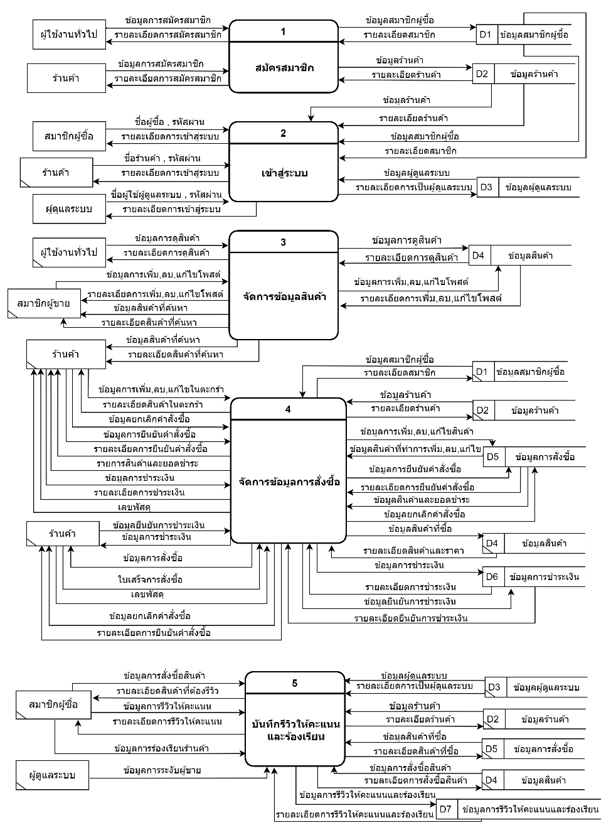

**ภาพที่ 3-1 Context Diagram ระบบการขายเสื้อผ้ามือสอง**

จากภาพที่ 3-1 Context Diagram จะกล่าวถึงภาพรวมของระบบขายเสื้อผ้ามือสอง โดยรวมดังนี้

(1) บุคคลทั่วไป สามารถดูรายการได้

(2) สมาชิกผู้ซื้อ สามารถค้นหาสินค้า, ดูข้อมูลสินค้า, สามารถสั่งซื้อสินค้า, ชำระเงิน, ตรวจสอบการสั่งซื้อ, สามารถเพิ่ม ลบ แก้ไข ข้อมูลในตะกร้าได้

(3) สมาชิกผู้ขาย สามารถดูข้อมูลการสั่งซื้อ, สามารถดูการชำระเงิน, ยืนยันการชำระเงิน, จัดการข้อมูลสินค้า เช่น เพิ่ม ลบ แก้ไข ข้อมูลสินค้า, ออกใบเสร็จ

(4) ผู้ดูแลระบบ สามารถดูการชำระเงินระงับผู้ซื้อ-ขาย, ตรวจสอบผู้ขาย

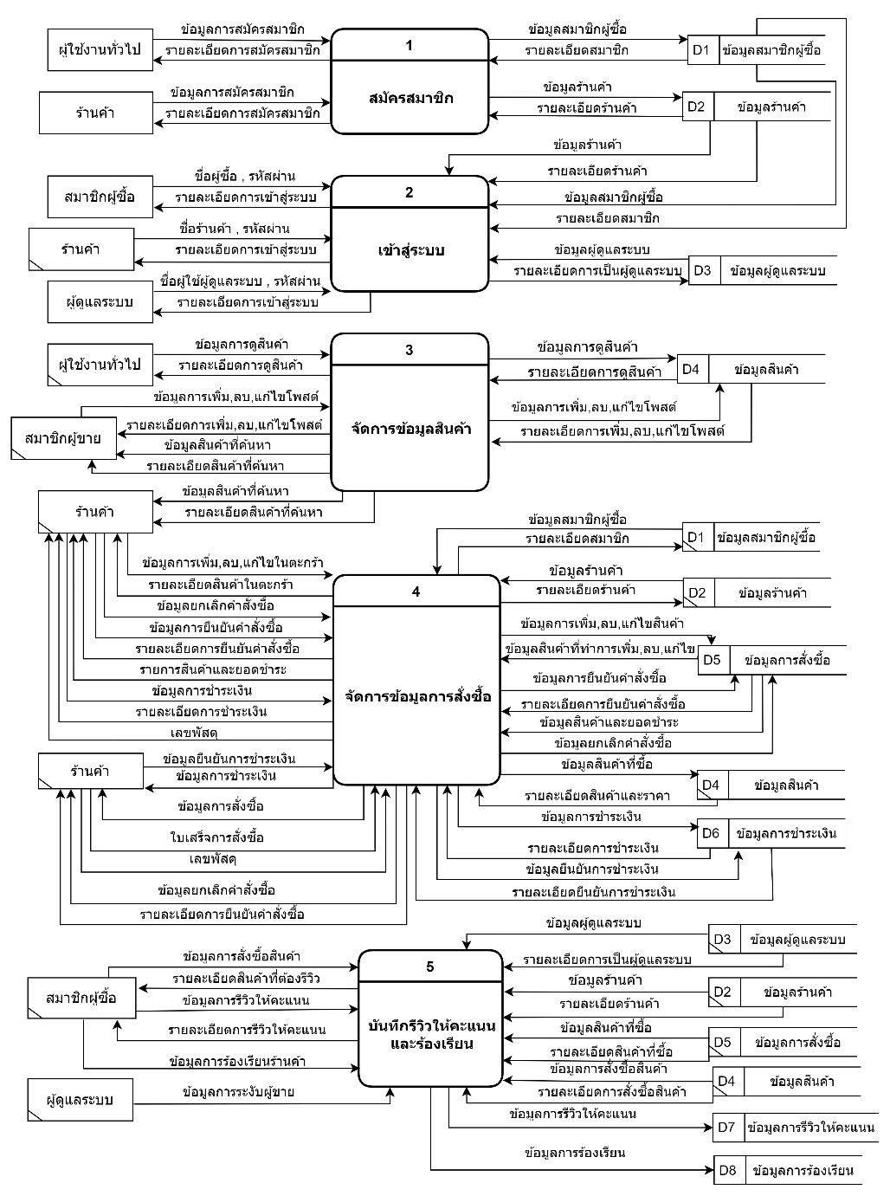

**ภาพที่ 3-2 Data Flow Diagram Level 0 ระบบการขายเสื้อผ้ามือสอง**

จากภาพที่ 3-2 Data Flow Diagram Level 0 ระบบการจัดการขายเสื้อผ้ามือสอง อธิบายขั้นตอนการทำงานได้ดังนี้

(1) Process 1 สมัครสมาชิก

(2) Process 2 เข้าสู่ระบบ

(3) Process 3 จัดการข้อมูลสินค้า

(4) Process 4 จัดการข้อมูลการสั่งซื้อ

(5) Process 5 บันทึกรีวิวให้คะแนนและร้องเรียน

**ตารางที่ 3-1** คำอธิบายโพรเซสที่ 1 สมัครสมาชิก

Process 1 สมัครสมาชิก

|  |  |
| --- | --- |
| Process Description | |
| System | ระบบขายเสื้อผ้ามือสอง |
| DFD Number | 1 |
| Process Name | สมัครสมาชิก |
| Input Data Flow | ข้อมูลการสมัครสมาชิกผู้ซื้อ,ข้อมูลการสมัครร้านค้า |
| Output Data Flow | รายละเอียดการเป็นสมาชิกผู้ซื้อ,รายละเอียดร้านค้า |
| Data Store Used | D1 ข้อมูลสมาชิกผู้ซื้อ D2 ข้อมูลร้านค้า |
| Description | โพรเซสสำหรับสมัครสมาชิก |

**ตารางที่ 3-2** คำอธิบายโพรเซสที่ 2 เข้าสู่ระบบ

Process 2 เข้าสู่ระบบ

|  |  |
| --- | --- |
| Process Description | |
| System | ระบบขายเสื้อผ้ามือสอง |
| DFD Number | 2 |
| Process Name | เข้าสู่ระบบ |
| Input Data Flow | ชื่อผู้ซื้อ, ชื่อร้านค้า,ชื่อผู้ใช้ผู้ดูแลระบบ,รหัสผ่าน |
| Output Data Flow | รายละเอียดการเข้าสู่ระบบ |
| Data Store Used | D1 ข้อมูลสมาชิกผู้ซื้อ D2 ข้อมูลร้านค้า D3 ข้อมูลผู้ดูแลระบบ |
| Description | โพรเซสสำหรับสมัครเข้าสู่ระบบ |

**ตารางที่ 3-3** คำอธิบายโพรเซสที่ 3 จัดการข้อมูลสินค้า

Process 3 จัดการข้อมูลสินค้า

|  |  |
| --- | --- |
| Process Description | |
| System | ระบบขายเสื้อผ้ามือสอง |
| DFD Number | 3 |
| Process Name | จัดการข้อมูลสินค้า |
| Input Data Flow | ข้อมูลสินค้าที่ค้นหา,ข้อมูลการเพิ่ม ลบ แก้ไข ข้อมูลสินค้า |
| Output Data Flow | รายละเอียดสินค้าที่ค้นหา,รายละเอียดการเพิ่ม ลบ แก้ไข ข้อมูลสินค้า |
| Data Store Used | D4 ข้อมูลสินค้า |
| Description | โพรเซสสำหรับการจัดการข้อมูลสินค้า |

**ตารางที่ 3-4** คำอธิบายโพรเซสที่ 4 จัดการข้อมูลการสั่งซื้อ

Process 4 จัดการข้อมูลการสั่งซื้อ

|  |  |
| --- | --- |
| Process Description | |
| System | ระบบขายเสื้อผ้ามือสอง |
| DFD Number | 4 |
| Process Name | จัดการข้อมูลการสั่งซื้อ |
| Input Data Flow | ข้อมูลการเพิ่ม ลบ แก้ไข สินค้าในตะกร้า, ข้อมูลยกเลิกคำสั่งซื้อ,ข้อมูลการยืนยันคำสั่งซื้อ,ข้อมูลการชำระเงิน, ข้อมูลยืนยันการชำระเงิน,ใบเสร็จคำสั่งซื้อ,เลขพัสดุ |
| Output Data Flow | รายละเอียดสินค้าในตะกร้า,รายละเอียดการยืนยันคำสั่งซื้อ,รายการสินค้าและยอดชำระ,รายละเอียดการชำระเงิน,เลขพัสดุ, ข้อมูลการชำระเงิน,ข้อมูลการสั่งซื้อ,ข้อมูลยกเลิกคำสั่งซื้อ,รายละเอียดการยืนยันคำสั่งซื้อ |
| Data Store Used | D1 ข้อมูลสมาชิกผู้ซื้อ D2 ข้อมูลร้านค้า D4 ข้อมูลสินค้า D5 ข้อมูลการสั่งซื้อ D6 ข้อมูลการชำระเงิน |
| Description | โพรเซสสำหรับการจัดการข้อมูลการสั่งซื้อ |

**ตารางที่ 3-5** คำอธิบายโพรเซสที่ 5 บันทึกรีวิวให้คะแนนและร้องเรียน

Process 5 บันทึกรีวิวให้คะแนนและร้องเรียน

|  |  |
| --- | --- |
| Process Description | |
| System | ระบบขายเสื้อผ้ามือสอง |
| DFD Number | 5 |
| Process Name | บันทึกรีวิวให้คะแนนและร้องเรียน |
| Input Data Flow | ข้อมูลการสั่งซื้อ,ข้อมูลรีวิวให้คะแนน,ข้อมูลการร้องเรียนร้านค้า,ข้อมูลการระงับผู้ขาย |
| Output Data Flow | รายละเอียดสินค้าที่ต้องรีวิว,รายละเอียดการรีวิวให้คะแนน |
| Data Store Used | D1 ข้อมูลสมาชิกผู้ซื้อ D2 ข้อมูลร้านค้า D3 ข้อมูลผู้ดูแลระบบ D4 ข้อมูลสินค้า D5 ข้อมูลการสั่งซื้อ D7 ข้อมูลการรีวิวให้คะแนนและร้องเรียน |
| Description | โพรเซสสำหรับบันทึกรีวิวให้คะแนนและร้องเรียน |

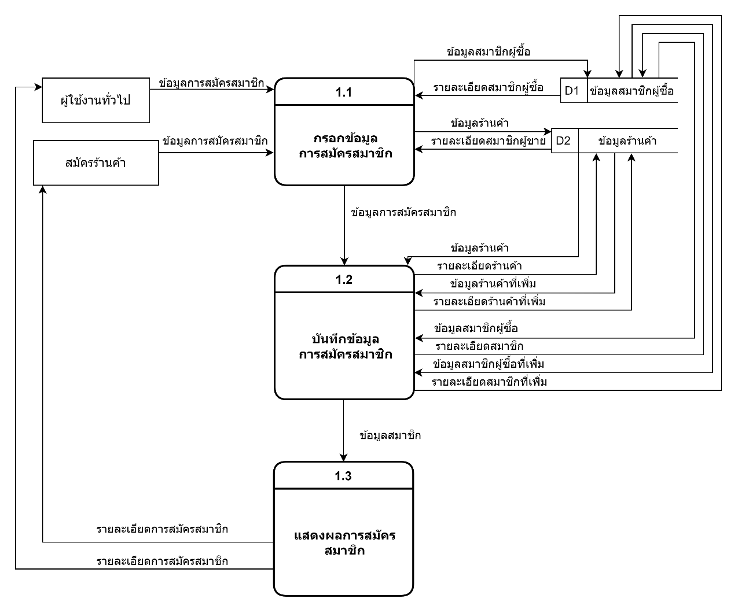

**ภาพที่ 3-3 Data Flow Diagram Level 1 ของโพรเซส 1 สมัครสมาชิก**

**ตารางที่ 3-6** คำอธิบายโพรเซสที่ 1.1

Process 1.1 กรอกข้อมูลการสมัครสมาชิก

|  |  |
| --- | --- |
| Process Description | |
| System | ระบบขายเสื้อผ้ามือสอง |
| DFD Number | 1.1 |
| Process Name | กรอกข้อมูลการสมัครสมาชิก |
| Input Data Flow | ข้อมูลการสมัครสมาชิก |
| Output Data Flow | รายละเอียดสมัครสมาชิก |
| Data Store Used | D1 ข้อมูลสมาชิกผู้ซื้อ D2 ข้อมูลสมาชิกผู้ขาย |
| Description | โพรเซสสำหรับกรอกข้อมูลการสมัครสมาชิก |

**ตารางที่ 3-7** คำอธิบายโพรเซสที่ 1.2

Process 1.2 บันทึกข้อมูลการสมัครสมาชิก

|  |  |
| --- | --- |
| Process Description | |
| System | ระบบขายเสื้อผ้ามือสอง |
| DFD Number | 1.2 |
| Process Name | บันทึกข้อมูลการสมัครสมาชิก |
| Input Data Flow | ข้อมูลการสมัครสมาชิก |
| Output Data Flow | รายละเอียดการสมัครสมาชิก |
| Data Store Used | D1 ข้อมูลสมาชิกผู้ซื้อ D2 ข้อมูลสมาชิกผู้ขาย |
| Description | โพรเซสสำหรับบันทึกข้อมูลการสมัครสมาชิก |

**ตารางที่ 3-8** คำอธิบายโพรเซสที่ 1.3

Process 1.3 แสดงผลการเป็นสมาชิก

|  |  |
| --- | --- |
| Process Description | |
| System | ระบบขายเสื้อผ้ามือสอง |
| DFD Number | 1.2 |
| Process Name | แสดงผลการเป็นสมาชิก |
| Input Data Flow | ข้อมูลสมาชิก |
| Output Data Flow | รายละเอียดการสมัครสมาชิก |
| Data Store Used | - |
| Description | โพรเซสสำหรับบันทึกข้อมูลการสมัครสมาชิก |

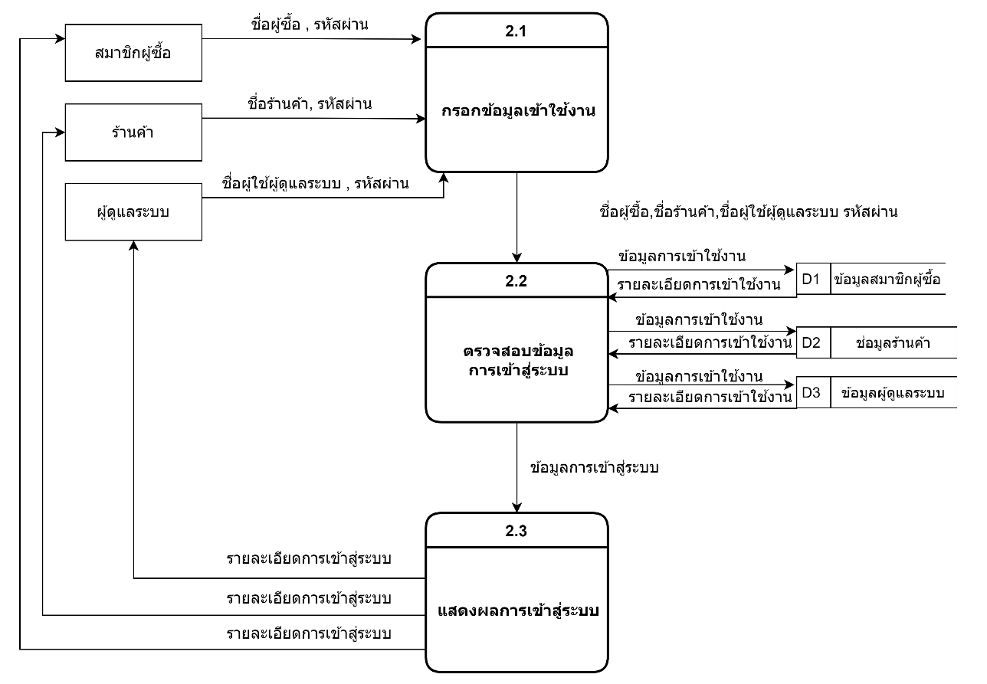

**ภาพที่ 3-4 Data Flow Diagram Level 1 ของโพรเซส 2 เข้าสู่ระบบ**

**ตารางที่ 3-9** คำอธิบายโพรเซสที่ 2.1

Process 2.1 กรอกข้อมูลเข้าใช้งาน

|  |  |
| --- | --- |
| Process Description | |
| System | ระบบขายเสื้อผ้ามือสอง |
| DFD Number | 2.1 |
| Process Name | กรอกข้อมูลเข้าใช้งาน |
| Input Data Flow | ชื่อผู้ซื้อ,ชื่อร้านค้า,ชื่อผู้ใช้ผู้ดูแลระบบ, รหัสผ่าน |
| Output Data Flow | รายละเอียดการเข้าสู่ระบบ |
| Data Store Used | - |
| Description | โพรเซสสำหรับกรอกข้อมูลเข้าใช้งาน |

**ตารางที่ 3-10** คำอธิบายโพรเซสที่ 2.2

Process 2.2 ตรวจสอบข้อมูลการเข้าสู่ระบบ

|  |  |
| --- | --- |
| Process Description | |
| System | ระบบขายเสื้อผ้ามือสอง |
| DFD Number | 2.2 |
| Process Name | ตรวจสอบข้อมูลการเข้าสู่ระบบ |
| Input Data Flow | ชื่อผู้ซื้อ, ชื่อร้านค้า,ชื่อผู้ใช้ผู้ดูแลระบบ, รหัสผ่าน |
| Output Data Flow | รายละเอียดการเข้าสู่ระบบ |
| Data Store Used | D1 ข้อมูลสมาชิกผู้ซื้อ D2 ข้อมูลร้านค้า D3 ข้อมูลผู้ดูแลระบบ |
| Description | โพรเซสสำหรับตรวจสอบข้อมูลการเข้าสู่ระบบ |

**ตารางที่ 3-11** คำอธิบายโพรเซสที่ 2.3

Process 2.3 แสดงผลการเข้าสู่ระบบ

|  |  |
| --- | --- |
| Process Description | |
| System | ระบบขายเสื้อผ้ามือสอง |
| DFD Number | 2.3 |
| Process Name | แสดงผลการเข้าสู่ระบบ |
| Input Data Flow | ข้อมูลการเข้าสู่ระบบ |
| Output Data Flow | รายละเอียดการเข้าสู่ระบบ |
| Data Store Used | - |
| Description | โพรเซสสำหรับแสดงผลการเข้าสู่ระบบ |

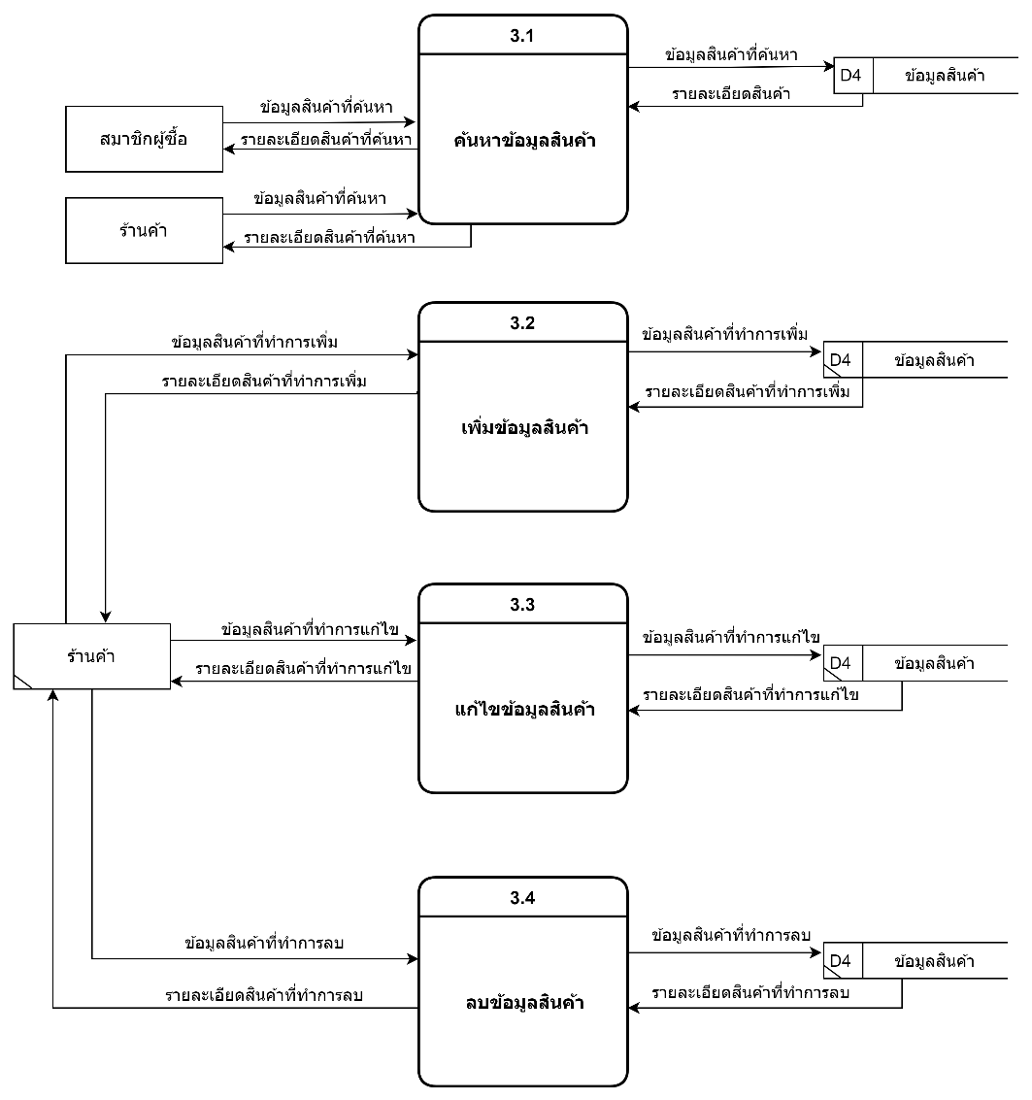

**ภาพที่ 3-5 Data Flow Diagram Level 1 ของโพรเซส 3 จัดการข้อมูลสินค้า**

**ตารางที่ 3-12** คำอธิบายโพรเซสที่ 3.1

Process 3.1 ค้นหาข้อมูลสินค้า

|  |  |
| --- | --- |
| Process Description | |
| System | ระบบขายเสื้อผ้ามือสอง |
| DFD Number | 3.1 |
| Process Name | ค้นหาข้อมูลสินค้า |
| Input Data Flow | ข้อมูลสินค้าที่ต้องค้นหา |
| Output Data Flow | รายละเอียดสินค้าที่ค้นหา |
| Data Store Used | D4 ข้อมูลสินค้า |
| Description | โพรเซสสำหรับค้นหาข้อมูลสินค้า |

**ตารางที่ 3-13** คำอธิบายโพรเซสที่ 3.2

Process 3.2 เพิ่มข้อมูลสินค้า

|  |  |
| --- | --- |
| Process Description | |
| System | ระบบขายเสื้อผ้ามือสอง |
| DFD Number | 3.2 |
| Process Name | เพิ่มข้อมูลสินค้า |
| Input Data Flow | ข้อมูลสินค้าที่ทำการเพิ่ม |
| Output Data Flow | รายละเอียดสินค้าที่ทำการเพิ่ม |
| Data Store Used | D4 ข้อมูลสินค้า |
| Description | โพรเซสสำหรับเพิ่มข้อมูลสินค้า |

**ตารางที่ 3-14** คำอธิบายโพรเซสที่ 3.3

Process 3.3 แก้ไขข้อมูลสินค้า

|  |  |
| --- | --- |
| Process Description | |
| System | ระบบขายเสื้อผ้ามือสอง |
| DFD Number | 3.2 |
| Process Name | แก้ไขข้อมูลสินค้า |
| Input Data Flow | ข้อมูลสินค้าที่ทำการแก้ไข |
| Output Data Flow | รายละเอียดสินค้าที่ทำการแก้ไข |
| Data Store Used | D4 ข้อมูลสินค้า |
| Description | โพรเซสสำหรับแก้ไขข้อมูลสินค้า |

**ตารางที่ 3-15** คำอธิบายโพรเซสที่ 3.4

Process 3.4 ลบข้อมูลสินค้า

|  |  |
| --- | --- |
| Process Description | |
| System | ระบบขายเสื้อผ้ามือสอง |
| DFD Number | 3.4 |
| Process Name | ลบข้อมูลสินค้า |
| Input Data Flow | ข้อมูลสินค้าที่ทำการลบ |
| Output Data Flow | รายละเอียดสินค้าที่ทำการลบ |
| Data Store Used | D4 ข้อมูลสินค้า |
| Description | โพรเซสสำหรับลบข้อมูลสินค้า |

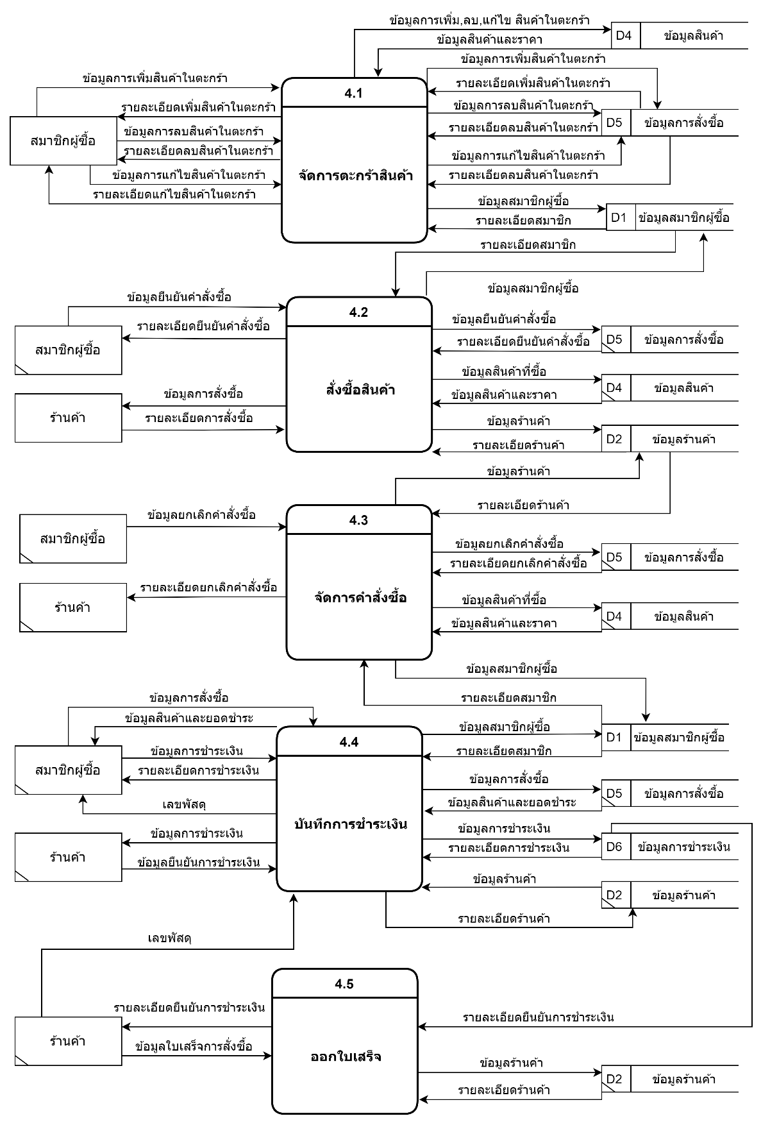

**ภาพที่ 3-6 Data Flow Diagram Level 1 ของโพรเซส 4 จัดการข้อมูลการสั่งซื้อ**

**ตารางที่ 3-16** คำอธิบายโพรเซสที่ 4.1

Process 4.1 จัดการตะกร้าสินค้า

|  |  |
| --- | --- |
| Process Description | |
| System | ระบบขายเสื้อผ้ามือสอง |
| DFD Number | 4.1 |
| Process Name | จัดการตะกร้าสินค้า |
| Input Data Flow | ข้อมูลการเพิ่ม ลบ แก้ไข สินค้าในตะกร้า |
| Output Data Flow | รายละเอียดการเพิ่ม ลบ แก้ไข สินค้าในตะกร้า |
| Data Store Used | D1 ข้อมูลสมาชิกผู้ซื้อ D4 ข้อมูลสินค้า D5 ข้อมูลการสั่งซื้อ |
| Description | โพรเซสสำหรับจัดการตะกร้าสินค้า |

**ตารางที่ 3-17** คำอธิบายโพรเซสที่ 4.2

Process 4.2 สั่งซื้อสินค้า

|  |  |
| --- | --- |
| Process Description | |
| System | ระบบขายเสื้อผ้ามือสอง |
| DFD Number | 4.2 |
| Process Name | สั่งซื้อสินค้า |
| Input Data Flow | ข้อมูลยืนยันคำสั่งซื้อ |
| Output Data Flow | รายละเอียดการสั่งซื้อ,รายละเอียดยืนยันคำสั่งซื้อ |
| Data Store Used | D1 ข้อมูลสมาชิกผู้ซื้อ D2 ข้อมูลร้านค้า D4 ข้อมูลสินค้า D5 ข้อมูลการสั่งซื้อ |
| Description | โพรเซสสำหรับสั่งซื้อสินค้า |

**ตารางที่ 3-18** คำอธิบายโพรเซสที่ 4.3

Process 4.3 จัดการคำสั่งซื้อ

|  |  |
| --- | --- |
| Process Description | |
| System | ระบบขายเสื้อผ้ามือสอง |
| DFD Number | 4.3 |
| Process Name | จัดการคำสั่งซื้อ |
| Input Data Flow | ข้อมูลยกเลิกคำสั่งซื้อ |
| Output Data Flow | รายละเอียดยกเลิกคำสั่งซื้อ |
| Data Store Used | D1 ข้อมูลสมาชิกผู้ซื้อ D2 ข้อมูลร้านค้า D4 ข้อมูลสินค้า D5 ข้อมูลการสั่งซื้อ |
| Description | โพรเซสสำหรับจัดการคำสั่งซื้อ |

**ตารางที่ 3-19** คำอธิบายโพรเซสที่ 4.4

Process 4.4 บันทึกการชำระเงิน

|  |  |
| --- | --- |
| Process Description | |
| System | ระบบขายเสื้อผ้ามือสอง |
| DFD Number | 4.4 |
| Process Name | บันทึกการชำระเงิน |
| Input Data Flow | ข้อมูลการสั่งซื้อ,ข้อมูลการชำระเงิน, ข้อมูลยืนยันการชำระเงิน |
| Output Data Flow | ข้อมูลสินค้าและยอดชำระ,รายละเอียดการชำระเงิน,เลขพัสดุ, ข้อมูลการชำระเงิน |
| Data Store Used | D1 ข้อมูลสมาชิกผู้ซื้อ D2 ข้อมูลร้านค้า D5 ข้อมูลการสั่งซื้อ D6 ข้อมูลการชำระเงิน |
| Description | โพรเซสสำหรับบันทึกการชำระเงิน |

**ตารางที่ 3-20** คำอธิบายโพรเซสที่ 4.5

Process 4.5 ออกใบเสร็จ

|  |  |
| --- | --- |
| Process Description | |
| System | ระบบขายเสื้อผ้ามือสอง |
| DFD Number | 4.5 |
| Process Name | ออกใบเสร็จ |
| Input Data Flow | เลขพัสดุ,ข้อมูลใบเสร็จการสั่งซื้อ |
| Output Data Flow | รายละเอียดยืนยันการชำระเงิน |
| Data Store Used | D2 ข้อมูลสมาชิกผู้ขาย |
| Description | โพรเซสสำหรับออกใบเสร็จ |

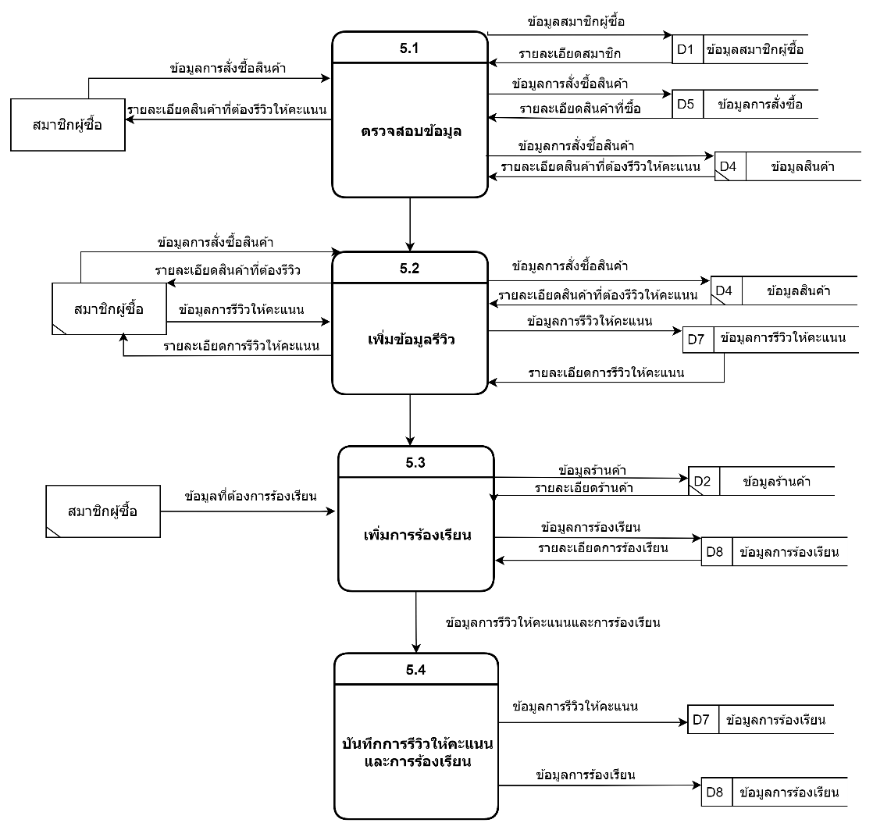

**ภาพที่ 3-7 Data Flow Diagram Level 1 ของโพรเซส 5 บันทึกรีวิวให้คะแนนและร้องเรียน**

**ตารางที่ 3-21** คำอธิบายโพรเซสที่ 5.1

Process 5.1 ตรวจสอบข้อมูล

|  |  |
| --- | --- |
| Process Description | |
| System | ระบบขายเสื้อผ้ามือสอง |
| DFD Number | 5.1 |
| Process Name | ตรวจสอบข้อมูล |
| Input Data Flow | ข้อมูลการสั่งซื้อสินค้า |
| Output Data Flow | รายละเอียดสินค้าที่ต้องรีวิว |
| Data Store Used | D1 ข้อมูลสมาชิกผู้ซื้อ D4 ข้อมูลสินค้า D5 ข้อมูลการสั่งซื้อ |
| Description | โพรเซสสำหรับตรวจสอบข้อมูล |

**ตารางที่ 3-22** คำอธิบายโพรเซสที่ 5.2

Process 5.2 เพิ่มข้อมูลรีวิวและการร้องเรียน

|  |  |
| --- | --- |
| Process Description | |
| System | ระบบขายเสื้อผ้ามือสอง |
| DFD Number | 5.2 |
| Process Name | เพิ่มข้อมูลรีวิว |
| Input Data Flow | ข้อมูลการสั่งซื้อสินค้า,ข้อมูลรีวิวให้คะแนน |
| Output Data Flow | รายละเอียดสินค้าที่ต้องรีวิว, รายละเอียดการรีวิวให้คะแนน, |
| Data Store Used | D4 ข้อมูลสินค้า D7 ข้อมูลการรีวิวให้คะแนนและร้องเรียน |
| Description | โพรเซสสำหรับเพิ่มข้อมูลรีวิวและการร้องเรียน |

**ตารางที่ 3-23** คำอธิบายโพรเซสที่ 5.3

Process 5.3 เพิ่มข้อมูลรีวิวและการร้องเรียน

|  |  |
| --- | --- |
| Process Description | |
| System | ระบบขายเสื้อผ้ามือสอง |
| DFD Number | 5.2 |
| Process Name | เพิ่มการร้องเรียน |
| Input Data Flow | ข้อมูลที่ต้องการร้องเรียน |
| Output Data Flow | - |
| Data Store Used | D2 ข้อมูลร้านค้า D7 ข้อมูลการรีวิวให้คะแนนและร้องเรียน |
| Description | โพรเซสสำหรับเพิ่มข้อมูลรีวิวและการร้องเรียน |

**ตารางที่ 3-24** คำอธิบายโพรเซสที่ 5.4

Process 5.4 บันทึกการรีวิวให้คะแนนและการร้องเรียน

|  |  |
| --- | --- |
| Process Description | |
| System | ระบบขายเสื้อผ้ามือสอง |
| DFD Number | 5.2 |
| Process Name | บันทึกการรีวิวให้คะแนนและการร้องเรียน |
| Input Data Flow | ข้อมูลการรีวิวห้าคะแนนและร้องเรียน |
| Output Data Flow | - |
| Data Store Used | D7 ข้อมูลการรีวิวให้คะแนนและร้องเรียน |
| Description | โพรเซสสำหรับบันทึกการรีวิวให้คะแนนและการร้องเรียน |

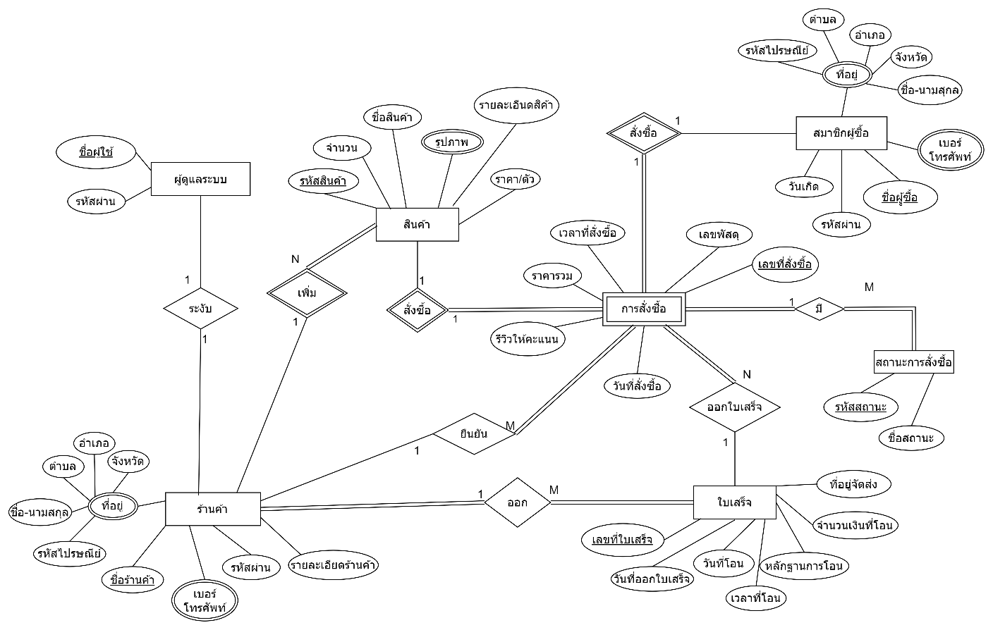**3.3 การออกแบบฐานข้อมูล**

**ภาพที่ 3-8 ER Diagram ของระบบการขายเสื้อผ้ามือสอง**

(1) Map ระบบขายเสื้อผ้ามือสอง

PK = ขีดเส้น1เส้น | FK = ขีดเส้น2เส้น | PK+FK ขีดเส้น1เส้นและตัวหนังสือเอียง

1. สมาชิกผู้ซื้อ (ชื่อผู้ซื้อ,รหัสผ่าน,วันเกิด)

2. ร้านค้า (ชื่อร้านค้า,รหัสผ่าน,รายละเอียดของร้าน)

3. ผู้ดูแลระบบ (ชื่อผู้ใช้ผู้ดูแลระบบ,รหัสผ่าน)

4. สินค้า (รหัสสินค้า, ชื่อสินค้า,ราคา/ตัว,จำนวน,รายละเอียดสินค้า,ชื่อร้านค้า)

5. ใบเสร็จ (เลขที่ใบเสร็จ ,วันที่ออกใบเสร็จ,วันที่โอน,เวลาที่โอน,หลักฐานการชำระเงิน,รหัสที่อยู่ผู้ซื้อ,จำนวนเงินที่โอน,ชื่อร้านค้า)

6. สถานะคำสั่งซื้อ(รหัสสถานะ,ชื่อสถานะ)

7. การสั่งซื้อ(เลขที่สั่งซื้อ,วันที่สั่งซื้อ,เวลาที่สั่งซื้อ,รีวิวให้คะแนน,ราคา/ตัว,เลขพัสดุ,*ชื่อผู้ซื้อ,รหัสสินค้า* , รหัสสถานะ , ชื่อร้านค้า , เลขที่ใบเสร็จ , รหัสที่อยู่ผู้ซื้อ)

8. ที่อยู่ผู้ซื้อ (รหัสที่อยู่ผู้ซื้อ, ชื่อ-นามสุกล , ที่อยู่, ตำบล, อำเภอ,จังหวัด,รหัสไปรษณีย์ , ชื่อผู้ซื้อ , รหัสเบอร์โทรศัพท์ผู้ซื้อ)

9. ที่อยู่ร้านค้า (รหัสที่อยู่,ชื่อ-นามสุกล ,ที่อยู่, ตำบล, อำเภอ, จังหวัด, รหัสไปรษณีย์, ชื่อร้านค้า , รหัสเบอร์โทรศัพท์ร้านค้า)

10. เบอร์โทรศัพท์ผู้ซื้อ (รหัสเบอร์โทรศัพท์ผู้ซื้อ,เบอร์โทรศัพท์,ชื่อผู้ซื้อ)

11. เบอร์โทรศัพท์ชื่อร้านค้า (รหัสเบอร์โทรศัพท์ร้านค้า,เบอร์โทรศัพท์,ชื่อร้านค้า)

12. รูปภาพ (รูปภาพ, *รหัสสินค้า*)

(2) Function Dependency (FDs)

1. FD1 : {สมาชิกผู้ซื้อ} -> {รหัสผ่าน,วันเกิด,รหัสตำบล}

2. FD2 : {ชื่อร้านค้า} -> {รหัสผ่าน,รายละเอียดของร้าน}

3. FD3 : {ชื้อผู้ใช้ผู้ดูแลระบบ} -> {รหัสผ่าน}

4. FD4 : {รหัสสินค้า} -> {ชื่อสินค้า,ราคา/ตัว,จำนวน,รายละเอียดสินค้า}

5. FD5 : {เลขที่ใบเสร็จ} -> {วันที่ออกใบเสร็จ,วันที่โอน,เวลาที่โอน,หลักฐานการชำระเงิน,รหัสที่อยู่ผู้ซื้อ,จำนวนเงินที่โอน,ชื่อร้านค้า}

6. FD6 : {รหัสสถานะ} -> {ชื่อสถานะ}

7. FD7 : {เลขที่สั่งซื้อ} -> {วันที่สั่งซื้อ,เวลาที่สั่งซื้อ,รีวิวให้คะแนน,ราคารวม,เลขพัสดุ,ชื่อผู้ซื้อ*,*รหัสสินค้า , รหัสสถานะ , ชื่อร้านค้า , เลขที่ใบเสร็จ , รหัสที่อยู่ผู้ซื้อ}

(3) Closure

1.FD1: {ชื่อผู้ซื้อ} -> {ชื่อผู้ซื้อ, รหัสผ่าน,วันเกิด,}

2.FD2: {ชื่อร้านค้า}-> {ชื่อร้านค้า, รหัสผ่าน,รายละเอียดของร้าน}

3. FD3: {ชื่อผู้ใช้ผู้ดูแลระบบ} -> {ชื่อผู้ใช้ผู้ดูแลระบบ, รหัสผ่าน}

4. FD4 : {รหัสสินค้า} -> {รหัสสินค้า,ชื่อสินค้า,วิดีโอ,รูปภาพ,ราคา/ตัว}

5. FD5 : {เลขที่ใบเสร็จ} -> {วันที่ออกใบเสร็จ,วันที่โอน,เวลาที่โอน,หลักฐานการชำระเงิน,รหัสที่อยู่ผู้ซื้อ,จำนวนเงินที่โอน,ชื่อร้านค้า}

6. FD6 : {รหัสสถานะ} -> {รหัสสถานะ,ชื่อสถานะ}

7. FD7 : {เลขที่สั่งซื้อ,ชื่อผู้ซื้อ,รหัสสินค้า} -> {เลขที่สั่งซื้อ,ชื่อผู้ซื้อ,รหัสสินค้า,วันที่สั่งซื้อ,เวลาที่สั่งซื้อ,รีวิวให้คะแนน, ราคา/ตัว, เลขพัสดุ, ชื่อร้านค้า ,เลขที่ใบเสร็จ ,รหัสที่อยู่ผู้ซื้อ}

(4) การหา Key ว่าตรงกับ Key ที่ได้จาก EER หรือไม่

(1) Relation สมาชิกผู้ซื้อ มี PK คือ ชื่อผู้ซื้อ ซึ่ง Closure ชื่อผู้ซื้อ ได้ครบทุก Attribute ทั้งหมดใน Relation สมาชิกผู้ซื้อ ดังนั้น ชื่อผู้ซื้อ เป็น PK และตรงกันกับ Relation สมาชิกผู้ซื้อ

สมาชิกผู้ซื้อ (ชื่อผู้ซื้อ,รหัสผ่าน,วันเกิด)

FD1

(2) Relation ร้านค้า มี PK คือ ชื่อร้านค้า ซึ่ง Closure ชื่อร้านค้า ได้ครบทุก Attribute ทั้งหมดใน Relation ร้านค้า ดังนั้น ชื่อร้านค้า เป็น PK และตรงกันกับ Relation ร้านค้า

สมาชิกผู้ขาย (ชื่อร้านค้า,รหัสผ่าน,รายละเอียดร้าน)

FD2

(3) Relation ผู้ดูแลระบบ มี PK คือ ชื่อผู้ใช้ผู้ดูแลระบบ ซึ่ง Closure ชื่อผู้ใช้ผู้ดูแลระบบ ได้ครบทุก Attribute ทั้งหมดในรี Relation ผู้ดูแลระบบ ดังนั้น ชื่อผู้ใช้ผู้ดูแลระบบ เป็น PK และตรงกันกับ Relation ผู้ดูแลระบบ

ผู้ดูแลระบบ (ชื่อผู้ใช้ผู้ดูแลระบบ,รหัสผ่าน)

FD3

(4) Relation สินค้า มี PK คือ รหัสประเภทสินค้า ซึ่ง Closure รหัสสินค้า ได้ครบทุก Attribute ทั้งหมดใน Relation สินค้า ดังนั้น รหัสสินค้า เป็น PK และตรงกันกับ Relation สินค้า

สินค้า (รหัสสินค้า, ชื่อสินค้า,จำนวน,ราคา/ตัว, รายละเอียดสินค้า , ชื่อร้านค้า)

FD4

(5) Relation ใบเสร็จ มี PK คือ เลขที่ใบเสร็จ ซึ่ง Closure เลขที่ใบเสร็จ ได้ครบทุก Attribute ทั้งหมดใน Relation ใบเสร็จ ดังนั้น เลขที่ใบเสร็จ เป็น PK และตรงกันกับ Relation ใบเสร็จ

ใบเสร็จ (เลขที่ใบเสร็จ ,วันที่ออกใบเสร็จ, วันที่โอน,เวลาที่โอน,หลักฐานการชำระเงิน,

FD5

จำนวนเงินที่โอน,รหัสที่อยู่ผู้ซื้อ,ชื่อร้านค้า)

(6) Relation สถานะคำสั่งซื้อ มี PK คือ รหัสสถานะซึ่ง Closure รหัสสถานะ ได้ครบทุก Attribute ทั้งหมดใน Relation สถานะคำสั่งซื้อ ดังนั้น รหัสสถานะ เป็น PK และตรงกันกับ Relation สถานะคำสั่งซื้อ

สถานะคำสั่งซื้อ (รหัสสถานะ,ชื่อสถานะ)

FD6

(7) Relation การสั่งซื้อ มี PK คือ เลขที่สั่งซื้อ,ชื่อผู้ซื้อ,รหัสสินค้า ซึ่ง Closure เลขที่สั่งซื้อ,ชื่อผู้ซื้อ,รหัสสินค้า ได้ครบทุก Attribute ทั้งหมดใน Relation การสั่งซื้อ ดังนั้น เลขที่สั่งซื้อ,ชื่อผู้ซื้อ,รหัสสินค้า เป็น PK และตรงกันกับ Relation การสั่งซื้อ

การสั่งซื้อ (เลขที่สั่งซื้อ, ชื่อผู้ซื้อ , รหัสสินค้า ,วันที่สั่งซื้อ,เวลาที่สั่งซื้อ,รีวิวให้คะแนน,ราคา/ตัว

FD7

เลขพัสดุ, รหัสสถานะ , ชื่อร้านค้า , เลขที่ใบเสร็จ , รหัสที่อยู่ผู้ซื้อ)

(5) Normalization

ทุกๆ Relation ที่ได้จากการ map จาก ER อยู่ใน 1NF แล้ว

(1) พิจารณาว่า Relation ทั้งหมดอยู่ใน 2NF หรือไม่

1.1 Relation สมาชิกผู้ซื้อ

สมาชิกผู้ซื้อ (ชื่อผู้ซื้อ,รหัสผ่าน,วันเกิด)

FD1

FD1 {รหัสผ่าน,วันเกิด} เป็น non-prime attribute โดย {ชื่อผู้ใช้สมาชิกผู้ซื้อ} ซึ่งเป็น CK/PK ของ Relation แบบ FULL FD ดังนั้น FD1 ไม่มีปัญหาทำให้ Relation “สมาชิกผู้ซื้อ” อยู่ใน 2NF

1.2 Relation ร้านค้า

ร้านค้า (ชื่อร้านค้า,รหัสผ่าน,รายละเอียดร้านค้า)

FD2

FD2 {รหัสผ่าน,รายละเอียดร้านค้า} เป็น non-prime attribute โดย {ชื่อร้านค้า} ซึ่งเป็น CK/PK ของ Relation แบบ FULL FD ดังนั้น FD2 ไม่มีปัญหาทำให้ Relation “ร้านค้า” อยู่ใน 2NF

1.3 Relation ผู้ดูแลระบบ

ผู้ดูแลระบบ (ชื่อผู้ใช้ผู้ดูแลระบบ,รหัสผ่าน)

FD3

FD3 {รหัสผ่าน} เป็น non-prime attribute โดย {ชื่อร้านค้าสมาชิกขาย} ซึ่งเป็น CK/PK ของ Relation แบบ FULL FD ดังนั้น FD3 ไม่มีปัญหาทำให้ Relation “ผู้ดูแลระบบ” อยู่ใน 2NF

1.4 Relation สินค้า

สินค้า (รหัสสินค้า,ชื่อสินค้า,จำนวน,ราคา/ตัว, รายละเอียดสินค้า , ชื่อร้านค้า)

FD4

FD4 {ชื่อสินค้า,จำนวน,ราคา/ตัว,รายละเอียดสินค้า,ชื่อร้านค้า} เป็น non-prime attribute โดย {รหัสสินค้า} ซึ่งเป็น CK/PK ของ Relation แบบ FULL FD ดังนั้น FD4 ไม่มีปัญหาทำให้ Relation “สินค้า” อยู่ใน 2NF

1.5 Relation ใบเสร็จ

ใบเสร็จ (เลขที่ใบเสร็จ ,วันที่ออกใบเสร็จ, วันที่โอน,เวลาที่โอน,หลักฐานการชำระเงิน,

FD5

จำนวนเงินที่โอน,รหัสที่อยู่ผู้ซื้อ,ชื่อร้านค้า)

FD5 { วันที่ออกใบเสร็จ, วันที่โอน, เวลาที่โอน, หลักฐานการชำระเงิน, รหัสที่อยู่ผู้ซื้อ, จำนวนเงินทีโอน,ชื่อร้านค้า} เป็น non-prime attribute โดย {เลขที่ใบเสร็จ} ซึ่งเป็น CK/PK ของ Relation แบบ FULL FD ดังนั้น FD5 ไม่มีปัญหาทำให้ Relation “ใบเสร็จ” อยู่ใน 2NF

1.6 Relation สถานะคำสั่งซื้อ

สถานะคำสั่งซื้อ (รหัสสถานะ,ชื่อสถานะ)

FD6

FD6 {ชื่อสถานะ} เป็น non-prime attribute โดย {รหัสสถานะ} ซึ่งเป็น CK/PK ของ Relation แบบ FULL FD ดังนั้น FD6 ไม่มีปัญหาทำให้ Relation “สถานะคำสั่งซื้อ” อยู่ใน 2NF

1.7 Relation การสั่งซื้อ

การสั่งซื้อ (เลขที่สั่งซื้อ, ชื่อผู้ซื้อ , รหัสสินค้า วันที่สั่งซื้อ,เวลาที่สั่งซื้อ,รีวิวให้คะแนน,ราคา/ตัว

FD7

เลขพัสดุ, รหัสสถานะ , ชื่อร้านค้า , เลขที่ใบเสร็จ , รหัสที่อยู่ผู้ซื้อ)

FD7 {วันที่สั่งซื้อ,เวลาที่สั่งซื้อ,รีวิวให้คะแนน,ราคารวม,เลขพัสดุ, รหัสสถานะ , ชื่อร้านค้า , เลขที่ใบเสร็จ , รหัสที่อยู่ผู้ซื้อ} เป็น non-prime attribute โดย {เลขที่สั่งซื้อ,ชื่อผู้ใช้สมาชิกผู้ซื้อ,รหัสสินค้า} ซึ่งเป็น CK/PK ของ Relation แบบ FULL FD ดังนั้น FD7 ไม่มีปัญหาทำให้ Relation “การสั่งซื้อ” อยู่ใน 2NF

(2) พิจารณาว่า Relation ทั้งหมดอยู่ใน 3NF หรือไม่

2.1 Relation สมาชิกผู้ซื้อ

สมาชิกผู้ซื้อ (ชื่อผู้ซื้อ,รหัสผ่าน,วันเกิด)

FD1

FD1 attribute ด้านซ้าย {ชื่อผู้ซื้อ} เป็น Super Key ไม่เกิดปัญหา Transitive Dependency ดังนั้น ทำให้ Relation “สมาชิกผู้ซื้อ” อยู่ใน 3NF

2.2 Relation ร้านค้า

ร้านค้า (ชื่อร้านค้า,รหัสผ่าน,รายละเอียดร้านค้า)

FD2

FD2 attribute ด้านซ้าย {ชื่อร้านค้า} เป็น Super Key ไม่เกิดปัญหา Transitive Dependency ดังนั้น ทำให้ Relation “ร้านค้า” อยู่ใน 3NF

2.3 Relation ผู้ดูแลระบบ

ผู้ดูแลระบบ (ชื่อผู้ใช้ผู้ดูแลระบบ,รหัสผ่าน)

FD3

FD3 attribute ด้านซ้าย {ชื่อผู้ใช้ผู้ดูแลระบบ} เป็น Super Key ไม่เกิดปัญหา Transitive Dependency ดังนั้น ทำให้ Relation “ผู้ดูแลระบบ” อยู่ใน 3NF

2.4 Relation สินค้า

สินค้า (รหัสสินค้า,ชื่อสินค้า,จำนวน,ราคา/ตัว, รายละเอียดสินค้า , ชื่อร้านค้า)

FD4

FD4 attribute ด้านซ้าย {รหัสสินค้า} เป็น Super Key ไม่เกิดปัญหา Transitive Dependency ดังนั้น ทำให้ Relation “สินค้า” อยู่ใน 3NF

2.5 Relation ใบเสร็จ

ใบเสร็จ (เลขที่ใบเสร็จ ,วันที่ออกใบเสร็จ, วันที่โอน,เวลาที่โอน,หลักฐานการชำระเงิน,

FD5

จำนวนเงินที่โอน, รหัสที่อยู่ผู้ซื้อ,ชื่อร้านค้า)

FD5 attribute ด้านซ้าย {เลขที่ใบเสร็จ} เป็น Super Key ไม่เกิดปัญหา Transitive Dependency ดังนั้น ทำให้ Relation “ใบเสร็จ” อยู่ใน 3NF

2.6 Relation สถานะคำสั่งซื้อ

สถานะคำสั่งซื้อ (รหัสสถานะ,ชื่อสถานะ)

FD6

FD6 attribute ด้านซ้าย {รหัสสถานะ} เป็น Super Key ไม่เกิดปัญหา Transitive Dependency ดังนั้น ทำให้ Relation “สถานะคำสั่งซื้อ” อยู่ใน 3NF

2.7 Relation การสั่งซื้อ

การสั่งซื้อ (เลขที่สั่งซื้อ, ชื่อผู้ซื้อ , รหัสสินค้า วันที่สั่งซื้อ,เวลาที่สั่งซื้อ,รีวิวให้คะแนน,ราคารวม

FD7

เลขพัสดุ, รหัสสถานะ , ชื่อร้านค้า , เลขที่ใบเสร็จ , รหัสที่อยู่ผู้ซื้อ)

FD7 attribute ด้านซ้าย {เลขที่สั่งซื้อ,ชื่อผู้ใช้,รหัสสินค้า} เป็น Super Key ไม่เกิดปัญหา Transitive Dependency ดังนั้น ทำให้ Relation “การสั่งซื้อ” อยู่ใน 3NF

สรุปว่า Relation ที่อยู่ใน 3NF คือ

1. สมาชิกผู้ซื้อ(ชื่อผู้ซื้อ,รหัสผ่าน,วันเกิด)

2. ร้านค้า(ชื่อร้านค้า,รหัสผ่าน,รายละเอียดร้านค้า)

3. ผู้ดูแลระบบ(ชื่อผู้ใช้ผู้ดูแลระบบ, รหัสผ่าน)

5. สินค้า(รหัสสินค้า, ชื่อสินค้า,จำนวน,ราคา/ตัว, รายละเอียดสินค้า , ชื่อร้านค้า)

6. ใบเสร็จ(เลขที่ใบเสร็จ ,วันที่ออกใบเสร็จ, วันที่โอน,เวลาที่โอน,จำนวนเงินที่โอน,หลักฐานการชำระเงิน,รหัสที่อยู่ผู้ซื้อ,ชื่อร้านค้า)

7. สถานะคำสั่งซื้อ(รหัสสถานะ,ชื่อสถานะ)

8. การสั่งซื้อ(เลขที่สั่งซื้อ,วันที่สั่งซื้อ,เวลาที่สั่งซื้อ,รีวิวให้คะแนน,ราคา/ตัว,*ชื่อผู้ซื้อ,รหัสสินค้า* ,รหัสสถานะ , ชื่อร้านค้า , เลขที่ใบเสร็จ , รหัสที่อยู่ผู้ซื้อ)

(3) พิจารณาว่า Relation ทั้งหมดอยู่ใน BCNF หรือไม่

3.1 Relation สมาชิกผู้ซื้อ

สมาชิกผู้ซื้อ (ชื่อผู้ซื้อ,รหัสผ่าน,วันเกิด)

FD1

FD1 attribute ด้านซ้าย {ชื่อผู้ซื้อ} เป็น Super Key ไม่เกิดปัญหา ดังนั้น ทำให้ Relation “สมาชิกผู้ซื้อ” อยู่ใน BCNF

3.2 Relation ร้านค้า

ร้านค้า (ชื่อร้านค้า,รหัสผ่าน,รายละเอียดร้านค้า)

FD2

FD2 attribute ด้านซ้าย {ชื่อร้านค้า} เป็น Super Key ไม่เกิดปัญหา ดังนั้น ทำให้ Relation “ร้านค้า” อยู่ใน BCNF

2.3 Relation ผู้ดูแลระบบ

ผู้ดูแลระบบ (ชื่อผู้ใช้ผู้ดูแลระบบ,รหัสผ่าน)

FD3

FD3 attribute ด้านซ้าย {ชื่อผู้ใช้ผู้ดูแลระบบ} เป็น Super Key ไม่เกิดปัญหา ดังนั้น ทำให้ Relation “ผู้ดูแลระบบ” อยู่ใน BCNF

2.5 Relation สินค้า

สินค้า (รหัสสินค้า,ชื่อสินค้า,จำนวน,ราคา/ตัว, รายละเอียดสินค้า , ชื่อร้านค้า)

FD4

FD4 attribute ด้านซ้าย {รหัสสินค้า} เป็น Super Key ไม่เกิดปัญหา ดังนั้น ทำให้ Relation “สินค้า” อยู่ใน BCNF

2.6 Relation ใบเสร็จ

ใบเสร็จ (เลขที่ใบเสร็จ ,วันที่ออกใบเสร็จ, วันที่โอน,เวลาที่โอน,หลักฐานการชำระเงิน,

FD5

จำนวนเงินที่โอน, รหัสที่อยู่ผู้ซื้อ,ชื่อร้านค้า)

FD5 attribute ด้านซ้าย {เลขที่ใบเสร็จ} เป็น Super Key ไม่เกิดปัญหา ดังนั้น ทำให้ Relation “ใบเสร็จ” อยู่ใน BCNF

2.7 Relation สถานะคำสั่งซื้อ

สถานะคำสั่งซื้อ (รหัสสถานะ,ชื่อสถานะ)

FD6

FD6 attribute ด้านซ้าย {รหัสสถานะ} เป็น Super Key ไม่เกิดปัญหา ดังนั้น ทำให้ Relation “ชื่อสถานะ” อยู่ใน BCNF

2.8 Relation การสั่งซื้อ

การสั่งซื้อ (เลขที่สั่งซื้อ, ชื่อผู้ซื้อ , รหัสสินค้า วันที่สั่งซื้อ,เวลาที่สั่งซื้อ,รีวิวให้คะแนน,ราคา/ตัว

FD7

เลขพัสดุ, รหัสสถานะ , ชื่อร้านค้า , เลขที่ใบเสร็จ , รหัสที่อยู่ผู้ซื้อ)

FD7 attribute ด้านซ้าย {เลขที่สั่งซื้อ, ชื่อผู้ซื้อ,รหัสสินค้า} เป็น Super Key ไม่เกิดปัญหา ดังนั้น ทำให้ Relation “การสั่งซื้อ” อยู่ใน BCNF

สรุปได้ว่า Relation ที่อยู่ใน BCNF คือ

1. สมาชิกผู้ซื้อ(ชื่อผู้ซื้อ,รหัสผ่าน,วันเกิด)

2. สมาชิกผู้ขาย(ชื่อร้านค้า,รหัสผ่าน,รายละเอียดร้านค้า)

3. ผู้ดูแลระบบ(ชื่อผู้ใช้ผู้ดูแลระบบ,รหัสผ่าน)

4. สินค้า (รหัสสินค้า, ชื่อสินค้า,จำนวน,ราคา/ตัว, รายละเอียดสินค้า , ชื่อร้านค้า)

5. ใบเสร็จ (เลขที่ใบเสร็จ, วันที่ออกใบเสร็จ, วันที่โอน, เวลาที่โอน , หลักฐานการชำระเงิน,จำนวนเงินที่โอน, รหัสที่อยู่ผู้ซื้อ,ชื่อร้านค้า)

6. สถานะคำสั่งซื้อ (รหัสสถานะ, ชื่อสถานะ)

7. การสั่งซื้อ (เลขที่สั่งซื้อ, วันที่สั่งซื้อ,เวลาที่สั่งซื้อ,รีวิวให้คะแนน,ราคา/ตัว,เลขพัสดุ, *ชื่อผู้ซื้อ*, *รหัสสินค้า*,รหัสสถานะ , ชื่อร้านค้า , เลขที่ใบเสร็จ , รหัสที่อยู่ผู้ซื้อ)

**Schema ระบบการขายเสื้อผ้ามือสอง**

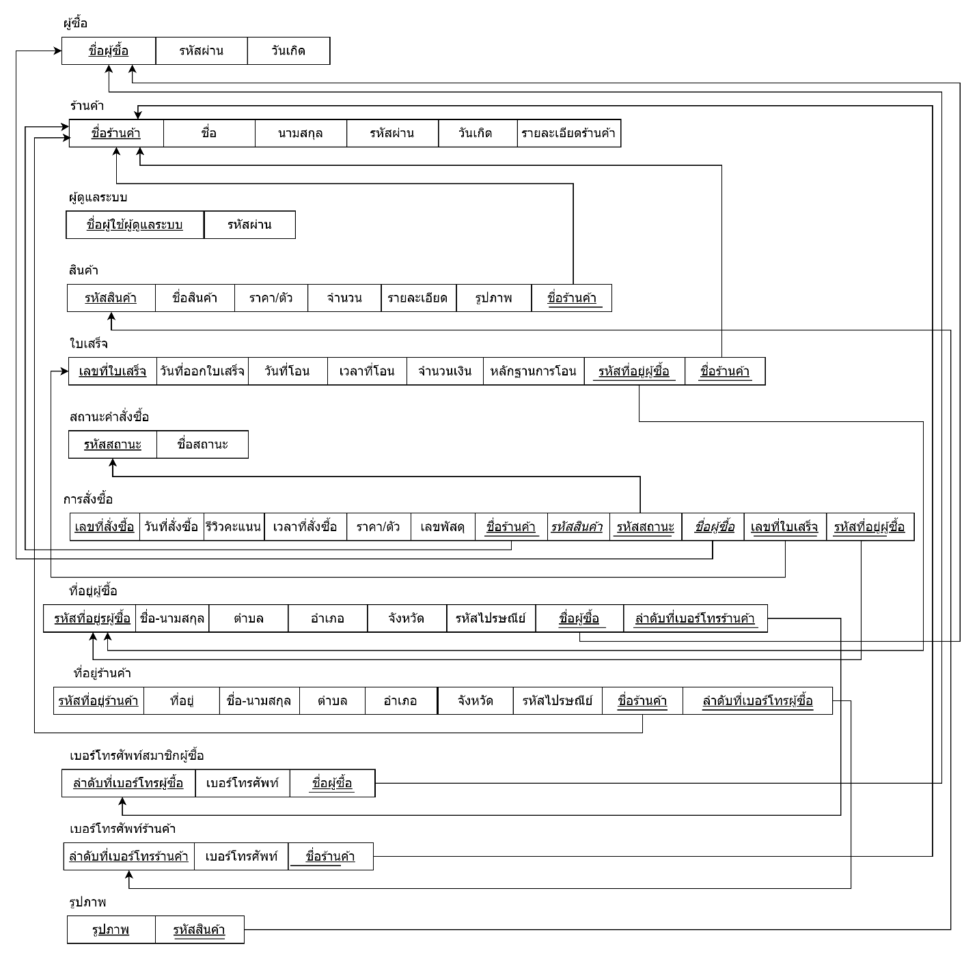

**ภาพที่ 3-9 Schema ระบบการขายเสื้อผ้ามือสอง**

**3.4 พจนานุกรม (Data Dictionary)**

ตารางฐานข้อมูลทั้งหมดของระบบการขายเสื้อผ้ามือสอง

**ตารางที่ 3-25** ตารางฐานข้อมูลของระบบ

|  |  |  |
| --- | --- | --- |
| ลำดับ | ตาราง | คำอธิบาย |
| 1 | Member | ตารางสมาชิกผู้ซื้อ |
| 2 | Store | ตารางร้านค้า |
| 3 | Admin | ตารางผู้ดูแลระบบ |
| 4 | Product | ตารางสินค้า |
| 5 | Receipt | ตารางใบเสร็จ |
| 6 | Status | ตารางสถานะคำสั่งซื้อ |
| 7 | Orders | ตารางการสั่งซื้อ |
| 8 | Adress_member | ตารางที่อยู่ผู้ซื้อ |
| 9 | Adress_store | ตารางที่ร้านค้า |
| 10 | Member_phone | ตารางเบอร์โทรศัพท์สมาชิกผู้ซื้อ |
| 11 | Store_phone | ตารางเบอร์โทรศัพท์ร้านค้า |
| 12 | Picture | ตารางรูปภาพ |

**ตารางที่ 3-26** ตารางฐานข้อมูล สมาชิกผู้ซื้อ

|  |  |  |  |  |  |
| --- | --- | --- | --- | --- | --- |
| ตารางที่ 1 Member | | | | | |
| ลำดับ | ชื่อ Attribute | ชนิดข้อมูล | PK/FK | ตารางอ้างอิง | คำอธิบาย |
| 1 | Name_member | VARCHAR(20) | PK | - | ชื่อผู้ซื้อ |
| 2 | Password | INT (10) | - | - | รหัสผ่าน |
| 3 | Birthday | DATE | - | - | วันเกิด |

**ตารางที่ 3-27** ตารางฐานข้อมูล ร้านค้า

|  |  |  |  |  |  |
| --- | --- | --- | --- | --- | --- |
| ตารางที่ 2 store | | | | | |
| ลำดับ | ชื่อ Attribute | ชนิดข้อมูล | PK/FK | ตารางอ้างอิง | คำอธิบาย |
| 1 | Name_store | VARCHAR(20) | PK | - | ชื่อร้านค้า |
| 2 | Password | VARCHAR(20) | - | - | รหัสผ่าน |
| 3 | Detail | VARCHAR(100) | - | - | รายละเอียดร้านค้า |

**ตารางที่ 3-28** ตารางฐานข้อมูล ผู้ดูแลระบบ

|  |  |  |  |  |  |
| --- | --- | --- | --- | --- | --- |
| ตารางที่ 3 Admin | | | | | |
| ลำดับ | ชื่อ Attribute | ชนิดข้อมูล | PK/FK | ตารางอ้างอิง | คำอธิบาย |
| 1 | Admin_name | VARCHAR(20) | PK | - | ชื่อผู้ใช้ผู้ดูแลระบบ |
| 2 | Password | INT(10) | - | - | รหัสผ่าน |

**ตารางที่ 3-29** ตารางฐานข้อมูล สินค้า

|  |  |  |  |  |  |
| --- | --- | --- | --- | --- | --- |
| ตารางที่ 4 Product | | | | | |
| ลำดับ | ชื่อ Attribute | ชนิดข้อมูล | PK/FK | ตารางอ้างอิง | คำอธิบาย |
| 1 | Product_id | INT(10) | PK | - | รหัสสินค้า |
| 2 | Product_name | VARCHAR(20) | - | - | ชื่อสินค้า |
| 3 | Price | INT(5) | - | - | ราคา/ตัว |
| 4 | Quantity | int(1) | - | - | จำนวน |
| 5 | Detail | VARCHAR(100) | - | - | รายละเอียดสินค้า |
| 6 | Name_store | VARCHAR(20) | FK | store | ชื่อร้านค้า |

**ตารางที่ 3-30** ตารางฐานข้อมูล ใบเสร็จ

|  |  |  |  |  |  |
| --- | --- | --- | --- | --- | --- |
| ตารางที่ 5 Receipt | | | | | |
| ลำดับ | ชื่อ Attribute | ชนิดข้อมูล | PK/FK | ตารางอ้างอิง | คำอธิบาย |
| 1 | Receipt_id | INT(10) | PK | - | เลขที่ใบเสร็จ |
| 2 | Receipt_date | DATE | - | - | วันที่ออกใบเสร็จ |
| 3 | Date | DATE | - | - | วันที่โอน |
| 4 | Time | TIME | - | - | เวลาที่โอน |
| 6 | Amount | INT(5) | - | - | จำนวนเงิน |
| 7 | Image_pay | VARCHAR(255) | - | - | หลักฐานการโอน |
| 8 | No_id | INT(5) | FK | Address_member | รหัสที่อยู่ผู้ซื้อ |
| 9 | Name_store | VARCHAR(20) | FK | store | ชื่อร้านค้า |

**ตารางที่ 3-31** ตารางฐานข้อมูล สถานะคำสั่งซื้อ

|  |  |  |  |  |  |
| --- | --- | --- | --- | --- | --- |
| ตารางที่ 6 Status | | | | | |
| ลำดับ | ชื่อ Attribute | ชนิดข้อมูล | PK/FK | ตารางอ้างอิง | คำอธิบาย |
| 1 | Status_id | INT(10) | PK | - | รหัสสถานะ |
| 2 | Status_name | VARCHAR(10) | - | - | ชื่อสถานะ |

**ตารางที่ 3-32** ตารางฐานข้อมูล การสั่งซื้อ

|  |  |  |  |  |  |
| --- | --- | --- | --- | --- | --- |
| ตารางที่ 7 Orders | | | | | |
| ลำดับ | ชื่อ Attribute | ชนิดข้อมูล | PK/FK | ตารางอ้างอิง | คำอธิบาย |
| 1 | Orders_id | INT(10) | PK | - | เลขที่สั่งซื้อ |
| 2 | Order_date | DATE | - | - | วันที่สั่งซื้อ |
| 3 | Order_time | TIME | - | - | เวลาที่สั่งซื้อ |
| 4 | Rating_review | VARCHAR(15) | - | - | รีวิวให้คะแนน |
| 5 | Price_order | INT(10) | - | - | ราคา/ตัว |
| 6 | Tracking | VARCHAR(20) | - | - | เลขพัสดุ |
| 7 | Report_detail | VARCHAR(100) | - | - | รายละเอียดการแจ้งฟ้อง |
| 8 | Name_store | VARCHAR(20) | PK/FK | Member | ชื่อผู้ซื้อ |
| 9 | Product_id | INT(10) | PK/FK | Product | รหัสสินค้า |
| 10 | Status_id | INT(10) | FK | Status | รหัสสถานะ |
| 11 | Name_store | VARCHAR(20) | FK | store | ชื่อร้านค้า |
| 12 | Receipt_id | INT(10) | FK | Receipt | เลขที่ใบเสร็จ |
| 13 | No_id | INT(5) | FK | Address_member | รหัสที่อยู่ |

**ตารางที่ 3-33** ตารางฐานข้อมูล ที่อยู่ผู้ซื้อ

|  |  |  |  |  |  |
| --- | --- | --- | --- | --- | --- |
| ตารางที่ 8 Address_member | | | | | |
| ลำดับ | ชื่อ Attribute | ชนิดข้อมูล | PK/FK | ตารางอ้างอิง | คำอธิบาย |
| 1 | No_id | INT(5) | PK | - | รหัสที่อยู่ผู้ซื้อ |
| 2 | Address_member_id | VARCHAR(20) | - | - | ที่อยู่ |
| 3 | Fristname | VARCHAR(20) | - | - | ชื่อ-นามสกุล |
| 3 | Province | VARCHAR(20) | - | - | ตำบล |
| 4 | District | VARCHAR(20) | - | - | อำเภอ |
| 5 | Parish | VARCHAR(20) | - | - | จังหวัด |
| 6 | Postcode | INT(5) | - | - | รหัสไปรษณีย์ |
| 7 | Name_member | VARCHAR(20) | FK | Member | ชื่อผู้ซื้อ |
| 8 | Id_num | INT(5) | FK | Store | รหัสเบอร์โทรผู้ซื้อ |

**ตารางที่ 3-34** ตารางฐานข้อมูล ที่อยู่ร้านค้า

|  |  |  |  |  |  |
| --- | --- | --- | --- | --- | --- |
| ตารางที่ 9 Address_store | | | | | |
| ลำดับ | ชื่อ Attribute | ชนิดข้อมูล | PK/FK | ตารางอ้างอิง | คำอธิบาย |
| 1 | Id_add | INT(5) | PK | - | รหัสที่อยู่ร้านค้า |
| 2 | Address_store_id | VARCHAR(20) | - | - | ที่อยู่ |
| 3 | Fristname | VARCHAR(20) | - | - | ชื่อ-นามสกุล |
| 3 | Province | VARCHAR(20) | - | - | ตำบล |
| 4 | District | VARCHAR(20) | - | - | อำเภอ |
| 5 | Parish | VARCHAR(20) | - | - | จังหวัด |
| 6 | Postcode | INT(5) | - | - | รหัสไปรษณีย์ |
| 7 | Name_store | VARCHAR(20) | FK | Store | ชื่อร้านค้า |
| 8 | Id_phone | INT(5) | FK | Member_phone | รหัสเบอร์โทรร้านค้า |

**ตารางที่ 3-35** ตารางฐานข้อมูล เบอร์โทรศัพท์สมาชิกผู้ซื้อ

|  |  |  |  |  |  |
| --- | --- | --- | --- | --- | --- |
| ตารางที่ 10 Member_phone | | | | | |
| ลำดับ | ชื่อ Attribute | ชนิดข้อมูล | PK/FK | ตารางอ้างอิง | คำอธิบาย |
| 1 | Id_num | INT(5) | PK | - | รหัสเบอร์โทรผู้ซื้อ |
| 2 | Phone_number | INT(10) | - | - | เบอร์โทรศัพท์ |
| 3 | Member_name | VARCHAR(20) | FK | Member | ชื่อผู้ซื้อ |

**ตารางที่ 3-36** ตารางฐานข้อมูล เบอร์โทรศัพท์ร้านค้า

|  |  |  |  |  |  |
| --- | --- | --- | --- | --- | --- |
| ตารางที่ 11 Store_phone | | | | | |
| ลำดับ | ชื่อ Attribute | ชนิดข้อมูล | PK/FK | ตารางอ้างอิง | คำอธิบาย |
| 1 | Id_phone | INT(5) | PK | - | รหัสเบอร์โทรร้านค้า |
| 1 | Phone_number | INT(10) | - | - | เบอร์โทรศัพท์ |
| 2 | Store_name | VARCHAR(20) | FK | Store | ชื่อร้านค้า |

**ตารางที่ 3-37** ตารางฐานข้อมูล รูปภาพ

|  |  |  |  |  |  |
| --- | --- | --- | --- | --- | --- |
| ตารางที่ 12 Picture | | | | | |
| ลำดับ | ชื่อ Attribute | ชนิดข้อมูล | PK/FK | ตารางอ้างอิง | คำอธิบาย |
| 1 | image | VARCHAR(20) | PK | - | รูปภาพ |
| 2 | Product_id | VARCHAR(20) | FK | Product | รหัสสินค้า |

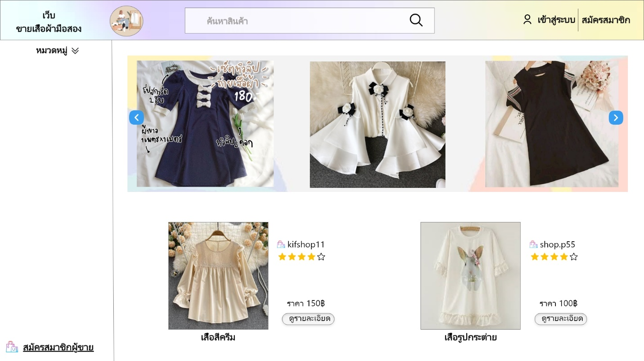**3.5 ภาพรวมการออกแบบหน้าจอ**

**หน้าแรก**

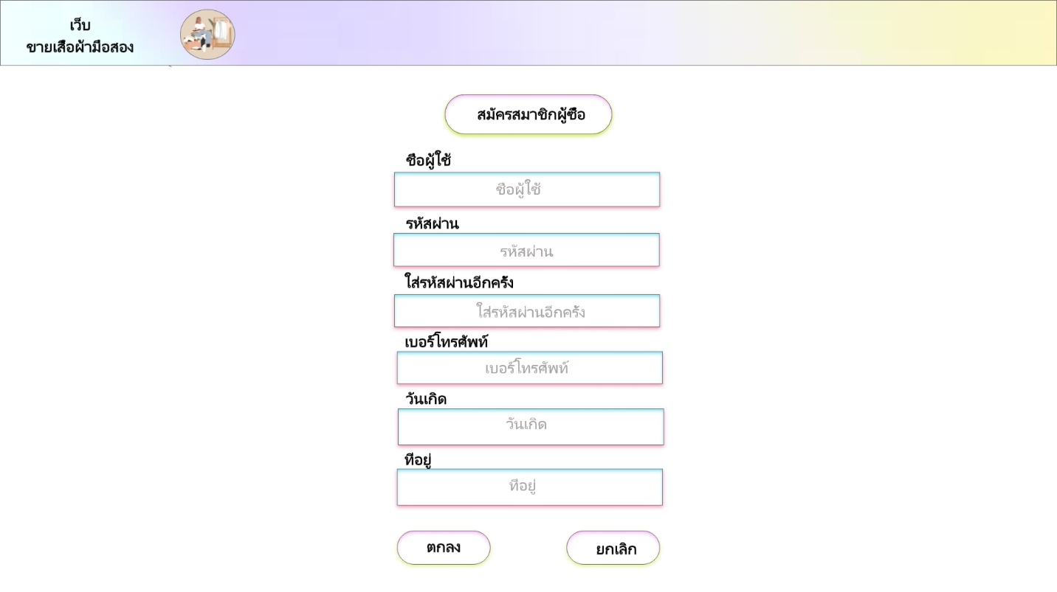

**หน้าสมัครสมาชิกเป็นผู้ซื้อ**

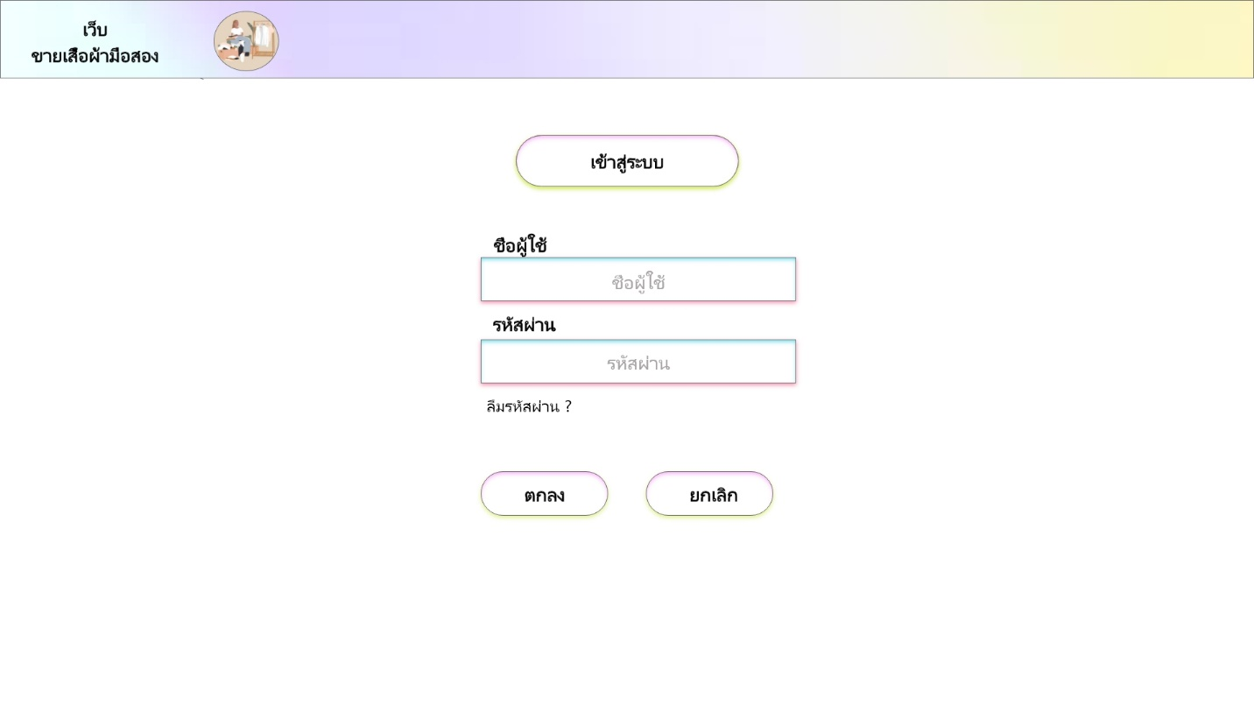

**หน้าเข้าสู่ระบบของสมาชิกผู้ซื้อ**

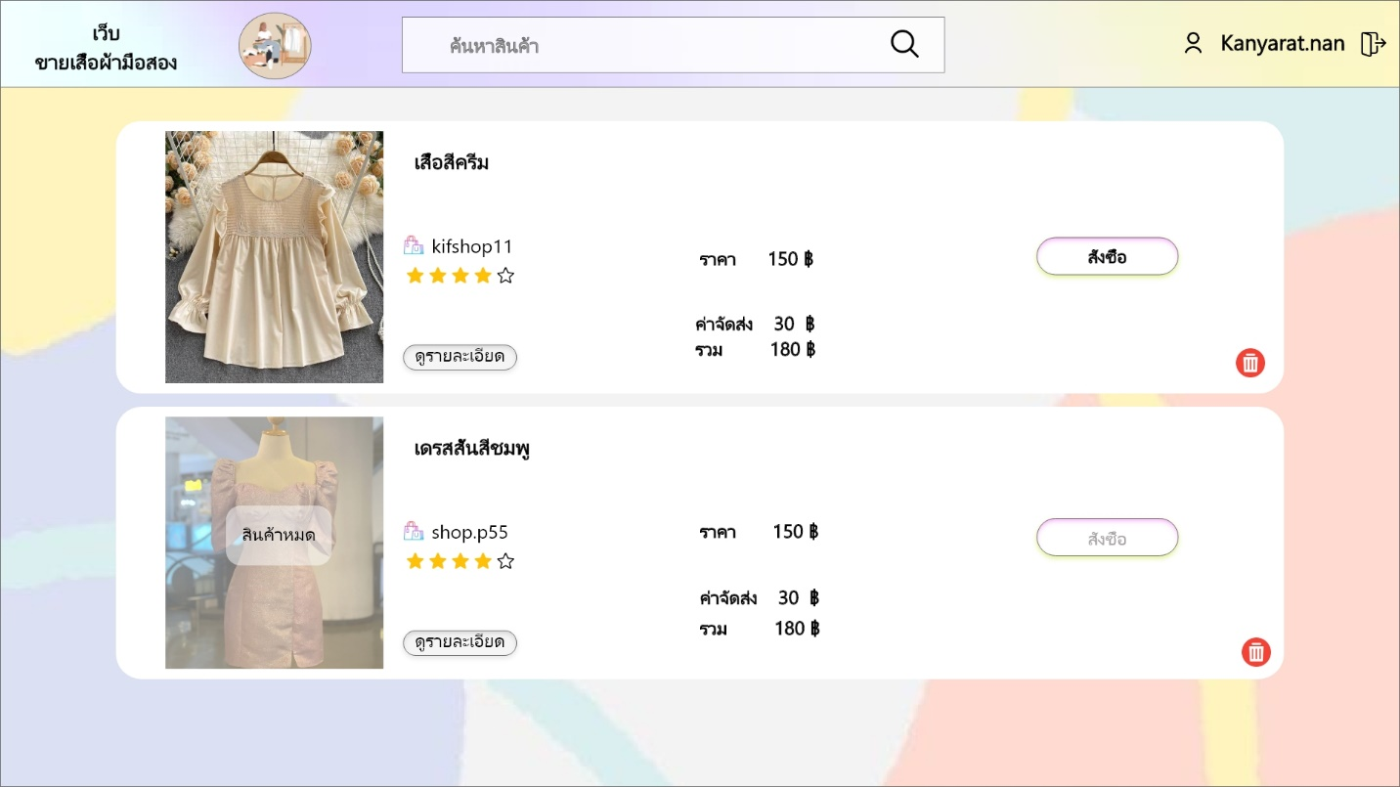

**หน้าตะกร้าสินค้า**

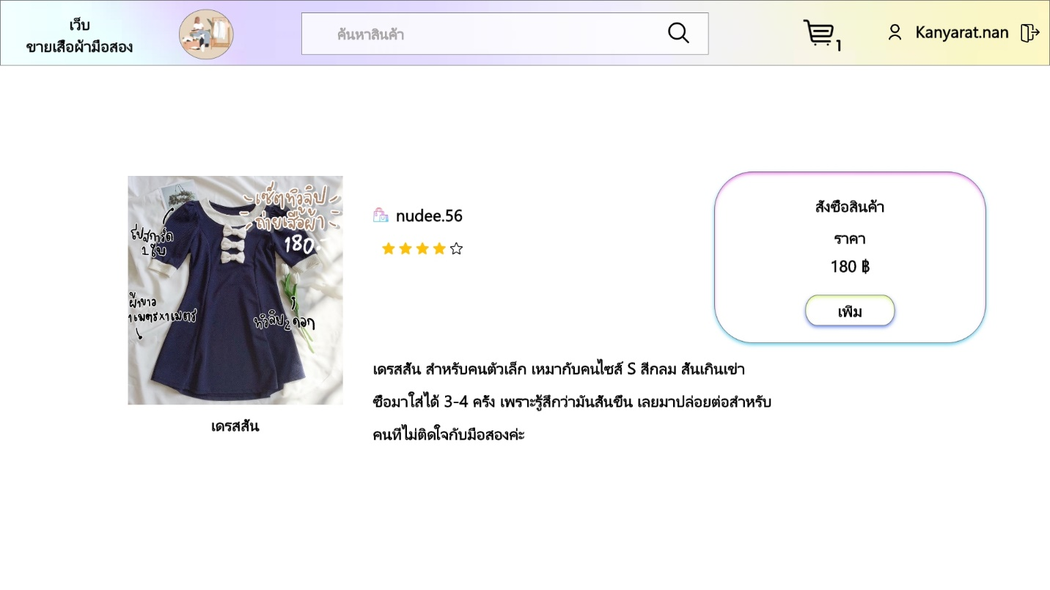

**หน้ารายละเอียดสินค้า**

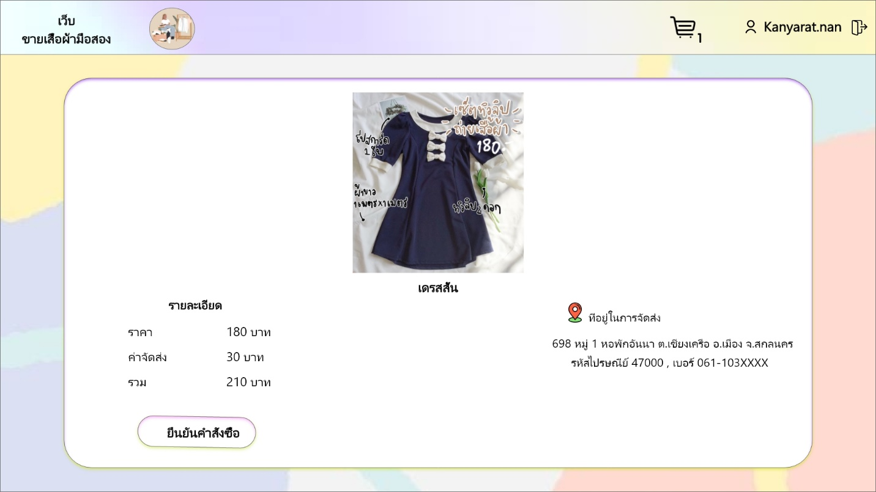

**หน้าการสั่งซื้อ**

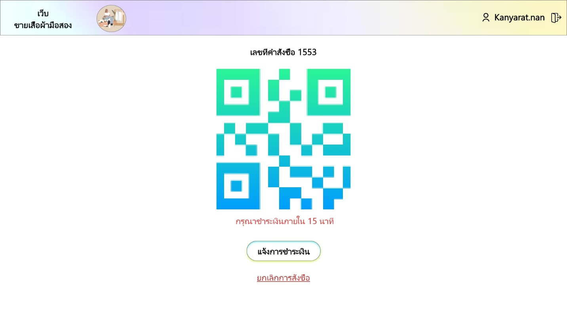

**หน้าการชำระเงิน**

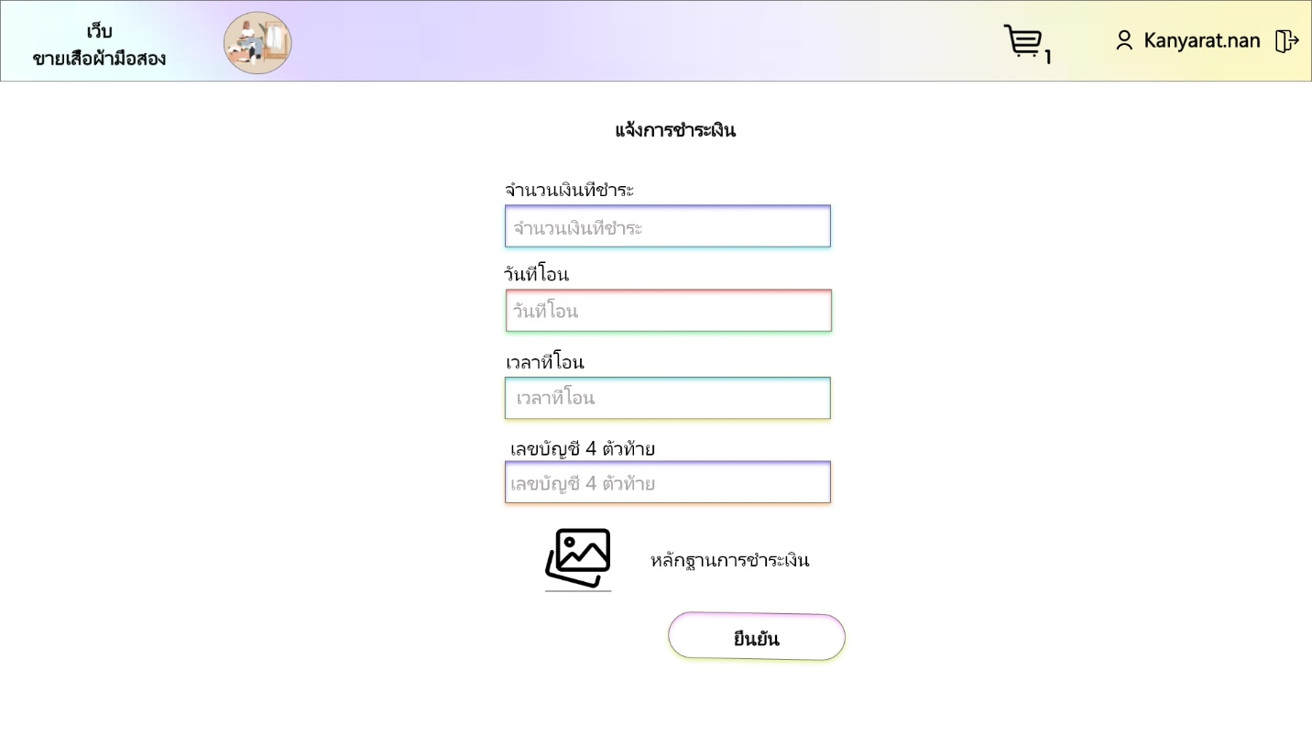

**หน้าแจ้งชำระเงิน**

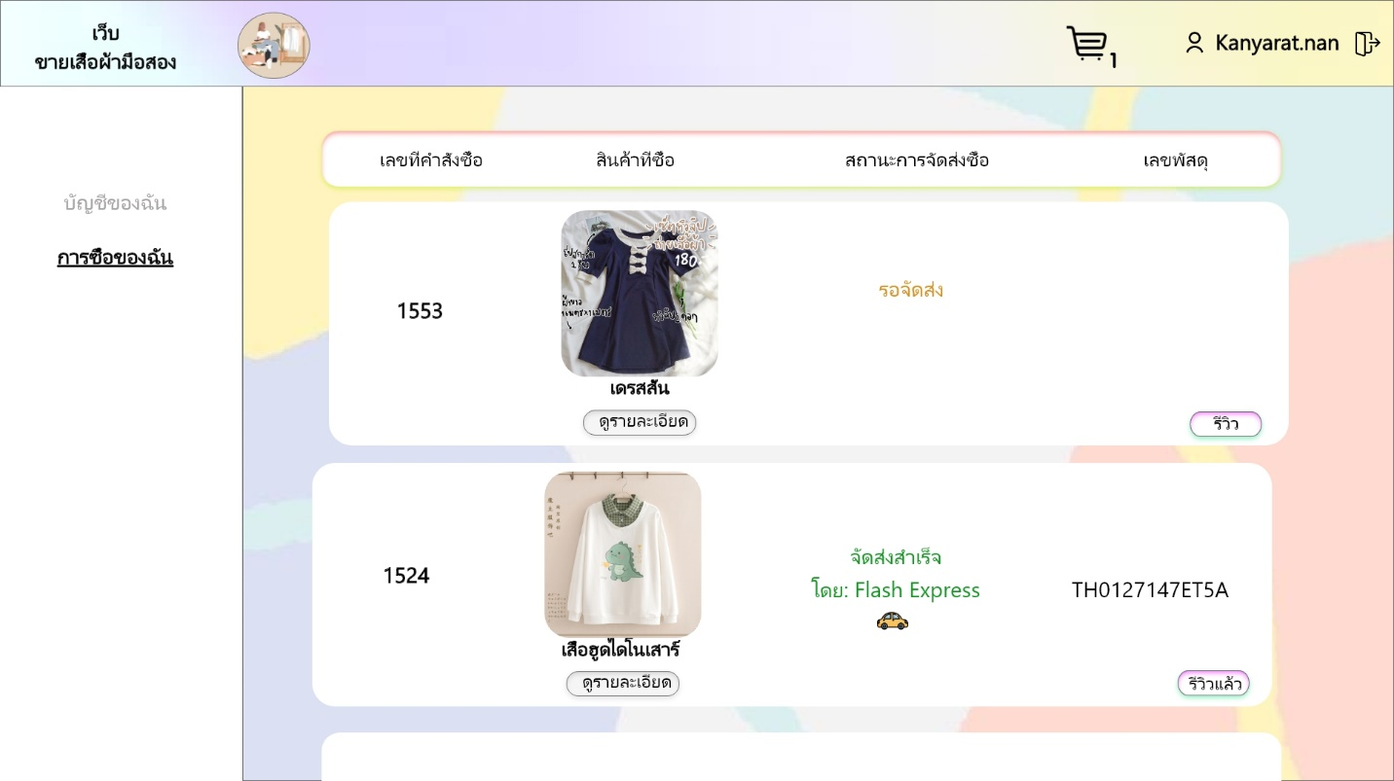

**หน้ารายการสั่งซื้อ**

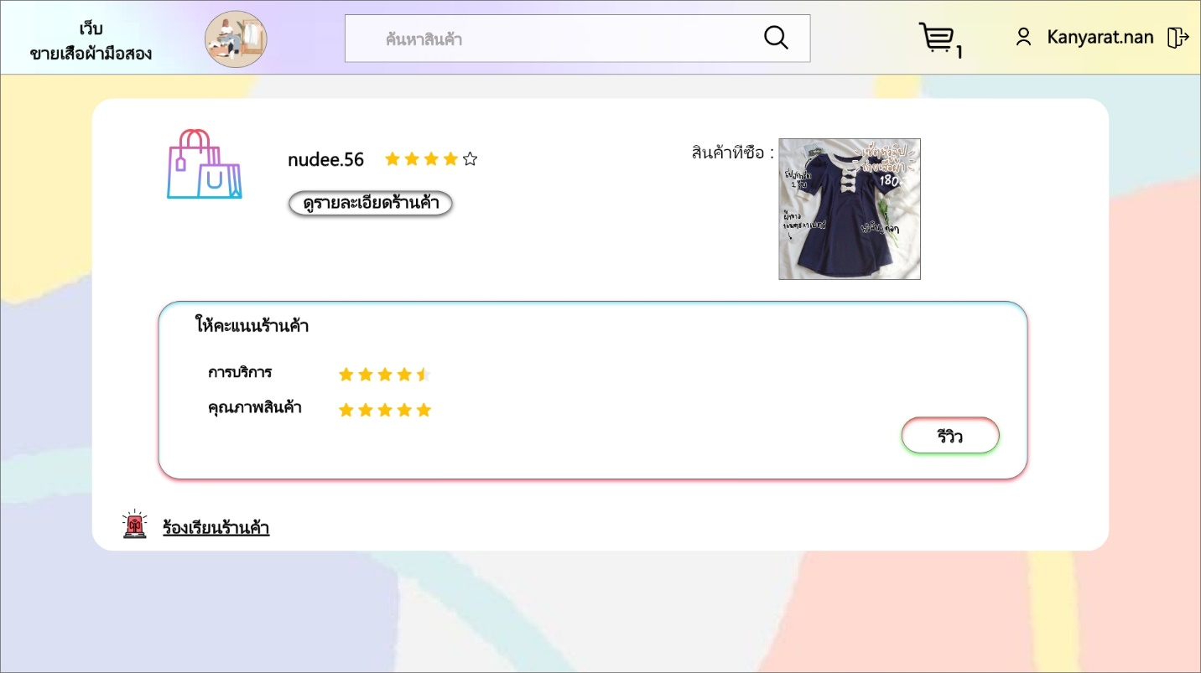

**หน้ารีวิวให้คะแนนและร้องเรียน**

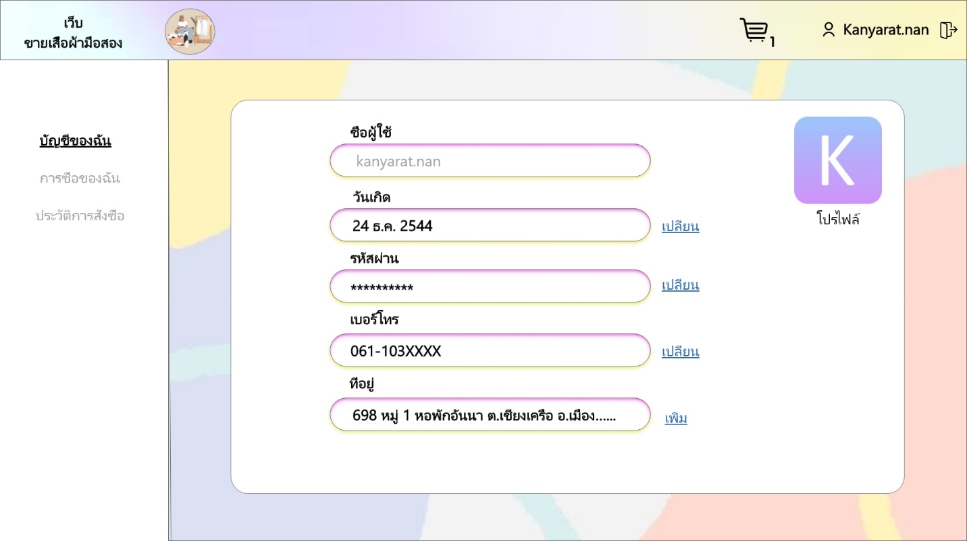

**หน้าการแก้ไขบัญชี**

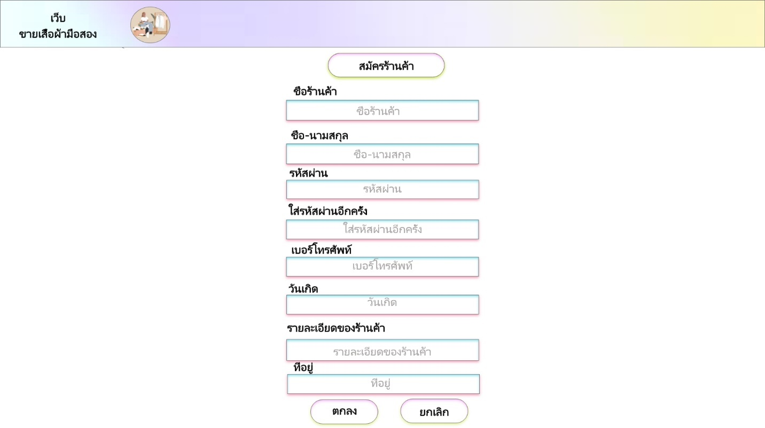

**หน้าการสมัครสมาชิกเป็นผู้ขาย**

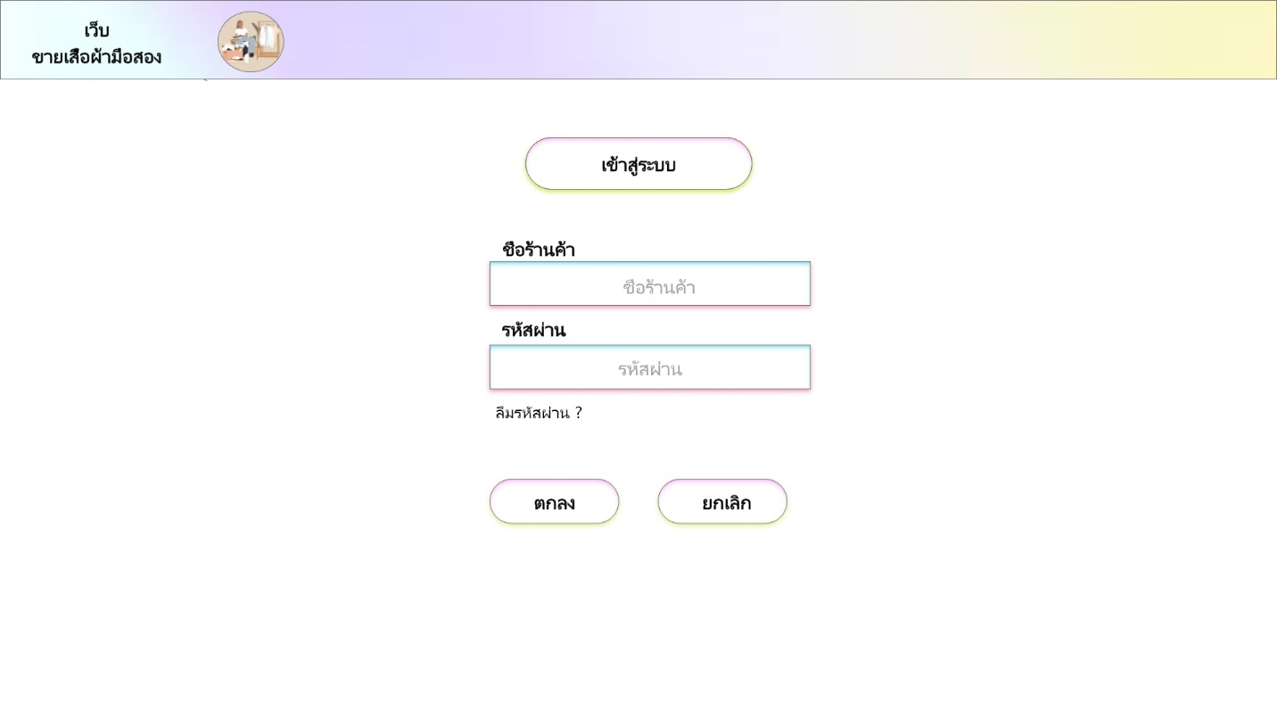

**หน้าเข้าสู่ระบบสำหรับผู้ขาย**

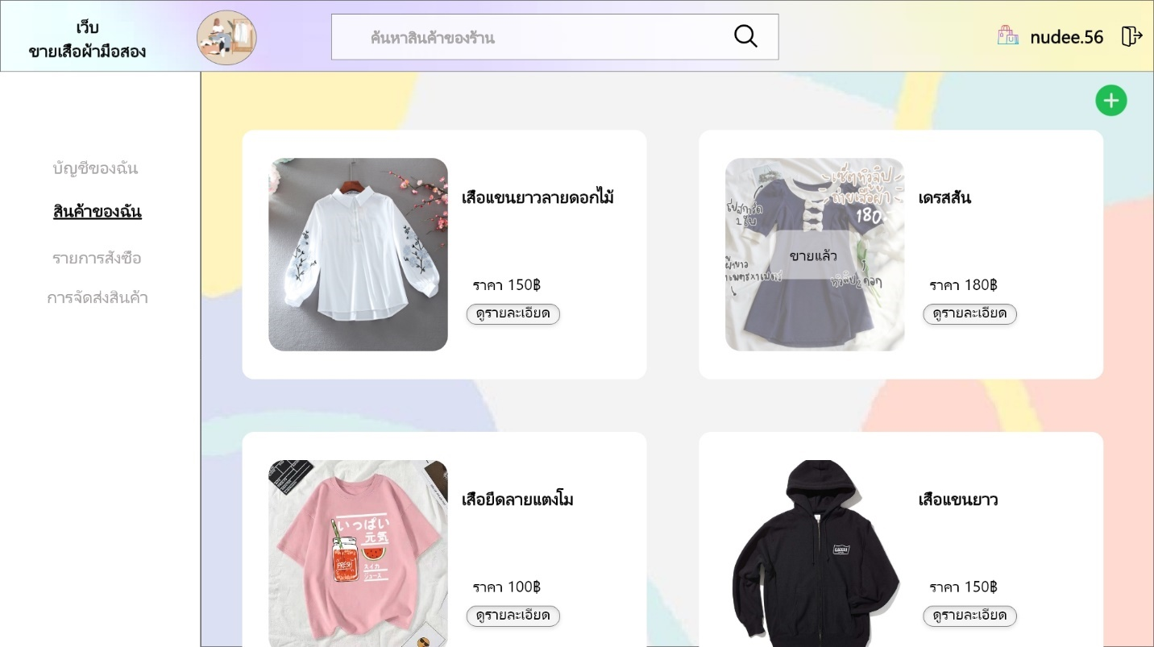

**หน้าแรกของสมาชิกผู้ขาย**

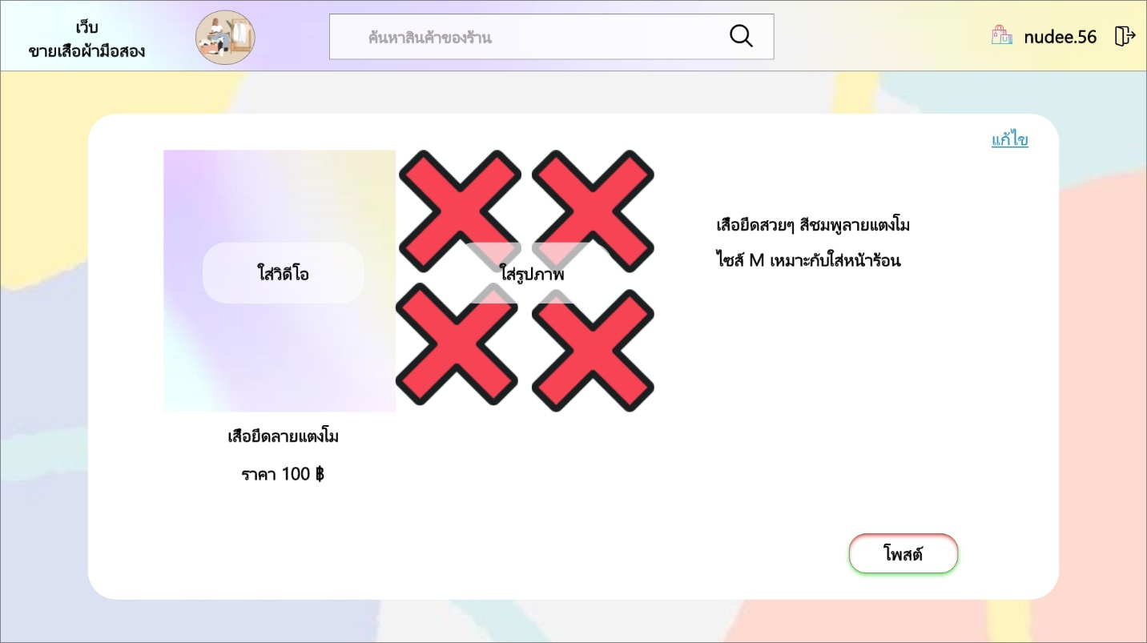

**หน้าโพสต์สินค้าการขายของ**

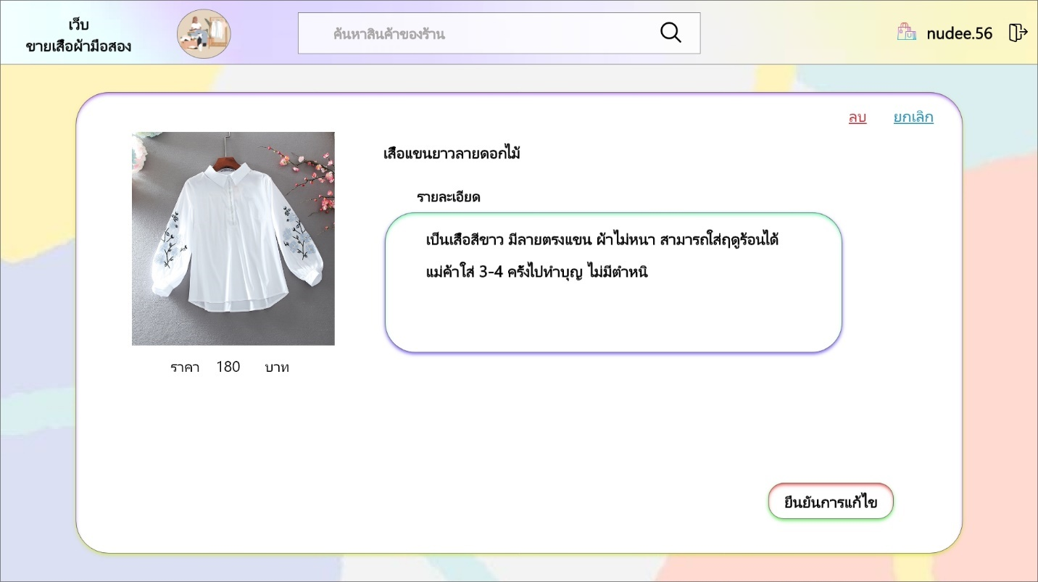

**หน้าแก้ไขและลบสินค้า**

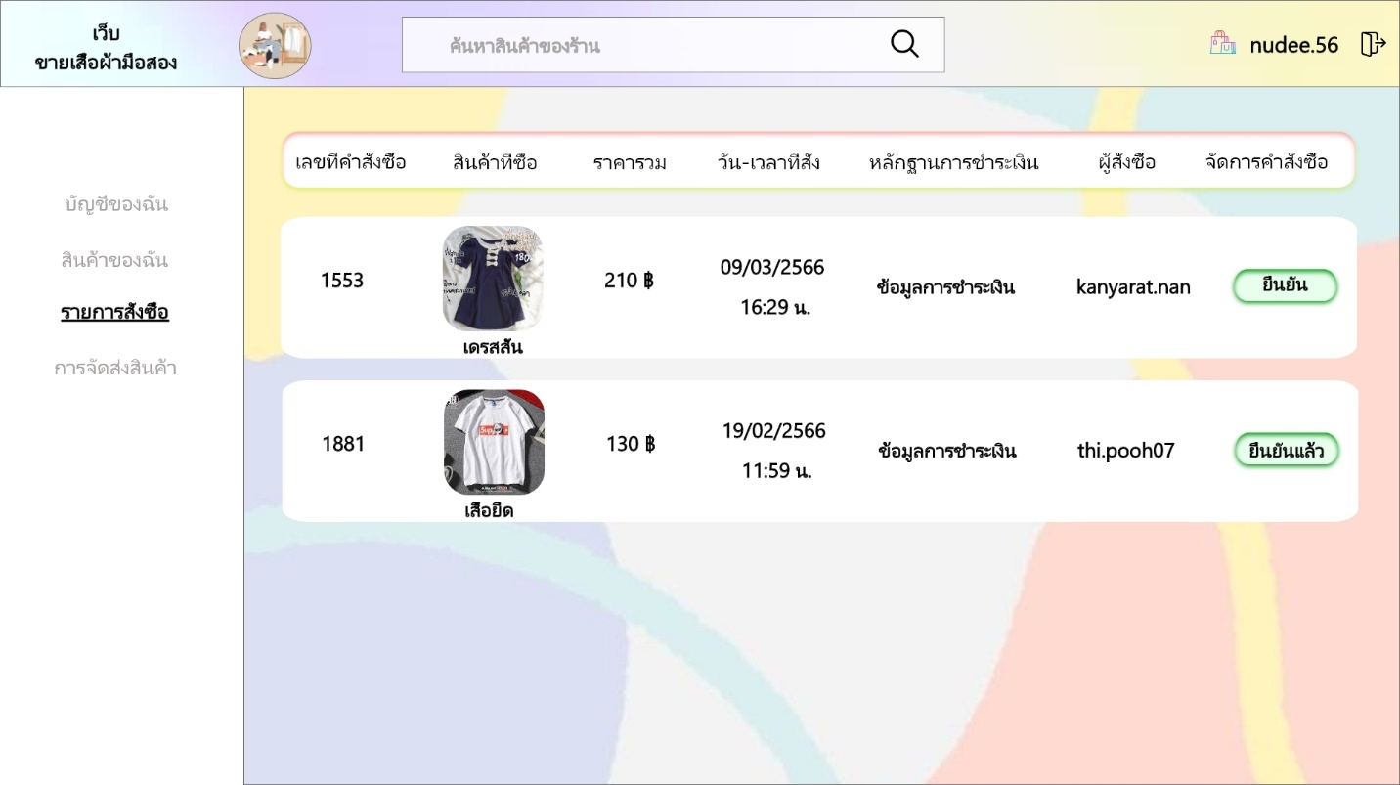

**หน้ารายการที่ลูกค้าสั่ง**

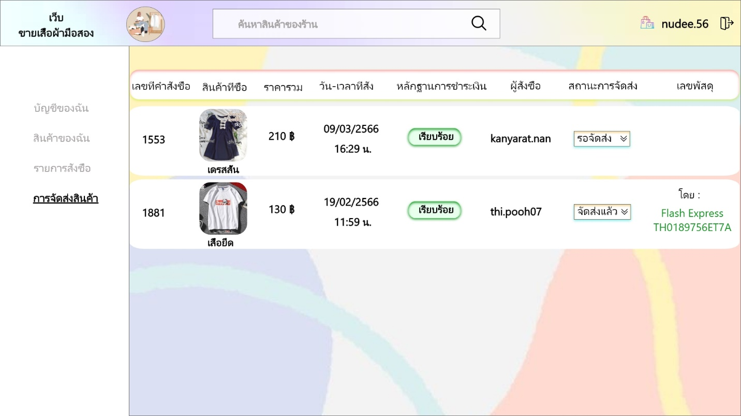

**หน้าที่ยืนยันการสั่งซื้อ**

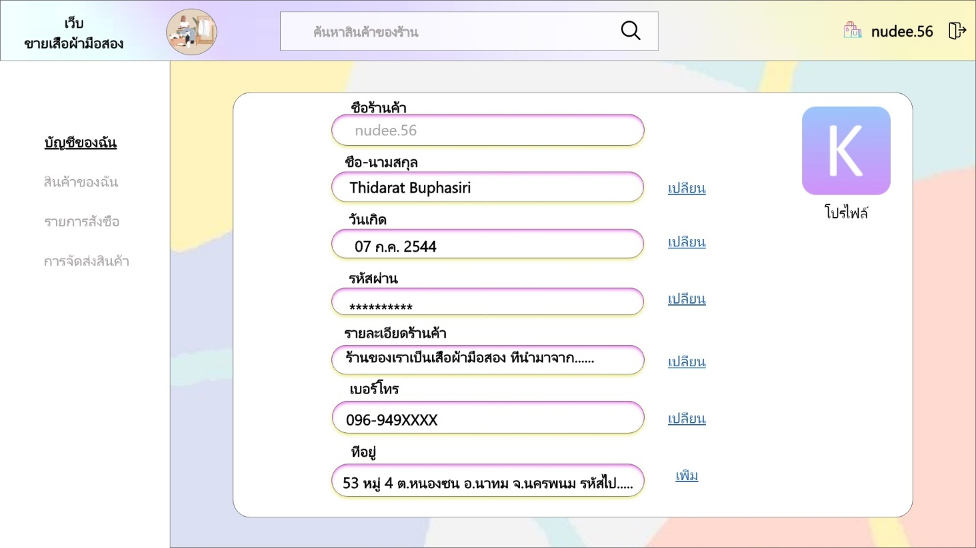

**หน้าแก้ไขบัญชีผู้ขาย**

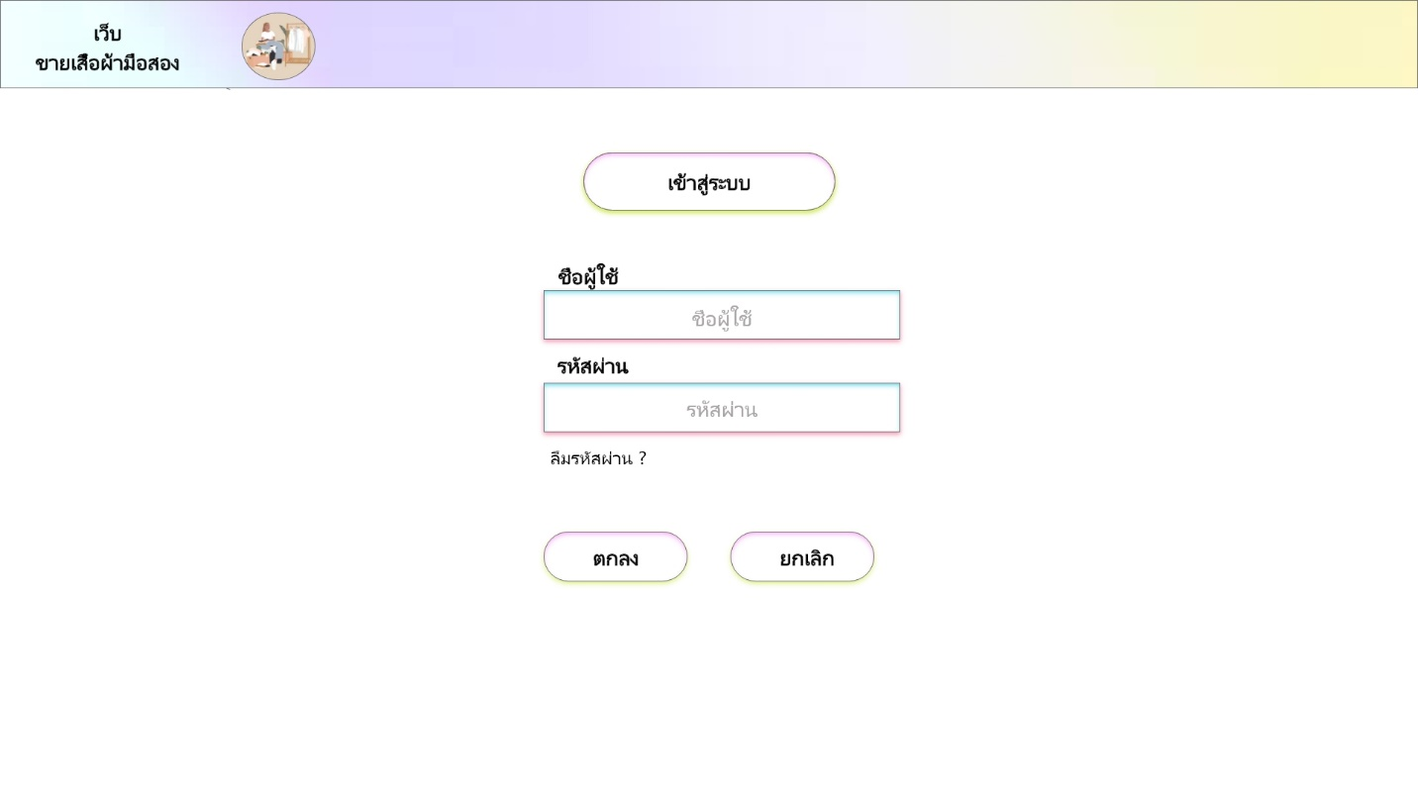

**หน้าเข้าสู่ระบบของผู้ดูแลระบบ**

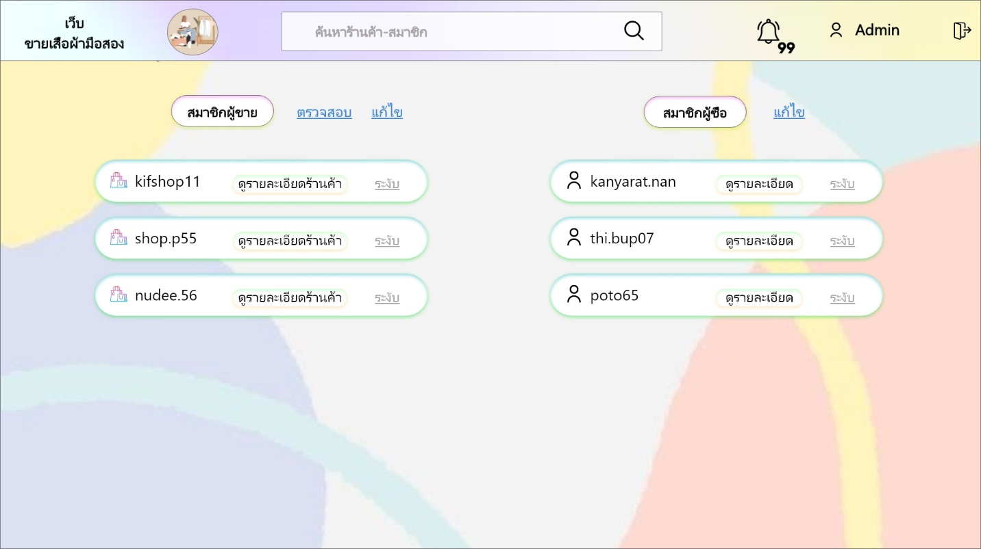

**หน้าของผู้ดูแลระบบ**

**บทที่ 4**

**ผลการดำเนินงาน**

ในบทนี้จะกล่าวถึงผลการดำเนินงานของการพัฒนาเว็บแอปพลิเคชันการขายเสื้อผ้ามือสองได้ผลการดำเนินงาน ดังนี้

**4.1 เว็บแอปพลิเคชัน (Web Application)**

4.1.1 บุคคลทั่วไป

(1) สามารถสมัครสมาชิกได้

1. ชื่อผู้ใช้งาน
2. ชื่อ-นามสุกล
3. ที่อยู่
4. เบอร์โทร
5. รหัสผ่าน
6. วันเกิด

(2) สามารถดูรายละเอียดสินค้าได้

1. รูปภาพสินค้า
2. ร้านค้า
3. รีวิวร้านค้า
4. ราคาสินค้า
5. ชื่อสินค้า
6. รายละเอียดสินค้า

4.1.2 ผู้ดูแลระบบ

(1) สามารถล็อคอินเข้าสู่ระบบ และล็อคเอ้าท์ออกจากระบบได้

1. ชื่อผู้ใช้
2. รหัสผ่าน

(2) สามารถค้นหาข้อมูลดูรายละเอียดผู้ซื้อ-ขายได้

1. ชื่อร้านค้า
2. ชื่อลูกค้า

(3) สามารถดูแลและจัดการข้อมูลได้

1. ตรวจสอบข้อมูลของผู้ขายได้
2. ระงับผู้ขายได้ ถ้าเกิดผู้ขายละเมิดกฎของระบบ หากมีการแจ้ง

เตือนจากสมาชิกมากกว่า 5 ครั้ง/ต่อ 3 ปี

(4) กฏของระบบ

4.1. พิมพ์คำหยาบ คำไม่สุภาพ

4.2 โพสต์รูปอนาจารที่ไม่ได้เกี่ยวกับการขาย

4.3 ไม่ตรงปก เมื่อผู้ซื้อรายงานร้านค้า

4.1.3 สมาชิกผู้ซื้อ

(1) สามารถล็อคอินเข้าสู่ระบบ และล็อคเอ้าท์ออกจากระบบได้

1. ชื่อผู้ใช้งาน
2. รหัสผ่าน

(2) สามารถดูรายละเอียดสินค้าได้

1. ราคาสินค้า
2. ชื่อสินค้า
3. รีวิวร้านค้า
4. ชื่อร้านค้า
5. รายละเอียดสินค้า

(3) สามารถเพิ่ม ลบ แก้ไข ดูข้อมูลสินค้าในตะกร้าได้

(4) สามารถค้นหาสินค้าได้

1. ชื่อสินค้า

(5) สามารถดูประวัติของที่สั่งได้

(6) สามารถแก้ไขข้อมูลส่วนตัวได้

1. เบอร์โทรศัพท์
2. ชื่อ-นามสกุล
3. ที่อยู่(มีมากกว่า 1 ที่อยู่ได้)
4. รหัสผ่าน

(7) สามารถยืนยันคำสั่งซื้อสินค้าได้

(8) สามารถชำระเงินค่าสินค้าได้

1. โอนจ่าย

(9) สามารถยกเลิกสินค้าได้

(10) สามารถตรวจสอบการจัดส่งสินค้าได้

(11) สามารถรีวิวและร้องเรียนได้

4.1.4 สมาชิกผู้ขาย

(1) สามารถสมัครสมาชิกเป็นผู้ขายได้

1. ชื่อร้านค้า
2. ชื่อ-นามสุกล
3. รายละเอียดของร้านค้า
4. เบอร์โทรศัพท์
5. ที่อยู่
6. รหัสผ่าน

(2) สามารถล็อคอินเข้าสู่ระบบ และล็อคเอ้าท์ออกจากระบบได้

1. ชื่อร้านค้า
2. รหัสผ่าน

(3) สามารถเพิ่ม ลบ แก้ไข ดูข้อมูลที่โพสต์ได้

(4) สามารถโพสต์ขายของได้

1. รูปภาพ
2. ราคาสินค้า
3. รายละเอียดสินค้า
4. ชื่อสินค้า

(5) สามารถค้นหาสินค้าของตัวเองได้

1. ชื่อสินค้า

(6) สามารถแก้ไขข้อมูลส่วนตัวได้

1. รายละเอียดของร้านค้า
2. เบอร์โทรศัพท์
3. ชื่อ-นามสกุล
4. ที่อยู่(มีมากกว่า 1 ที่อยู่ได้)
5. รหัสผ่าน

(7) สามารถออกใบเสร็จที่ลูกค้าซื้อแล้วได้

(8) สามารถแจ้งข้อมูลแก่ผู้ซื้อได้

1. แจ้งเลขพัสดุ
2. แจ้งสถานะการจัดส่งซื้อ

(9) สามารถตรวจสอบการโอนได้

(10) สามารถดูสินค้าที่จัดส่งแล้วได้

4.1.1 บุคคลทั่วไป

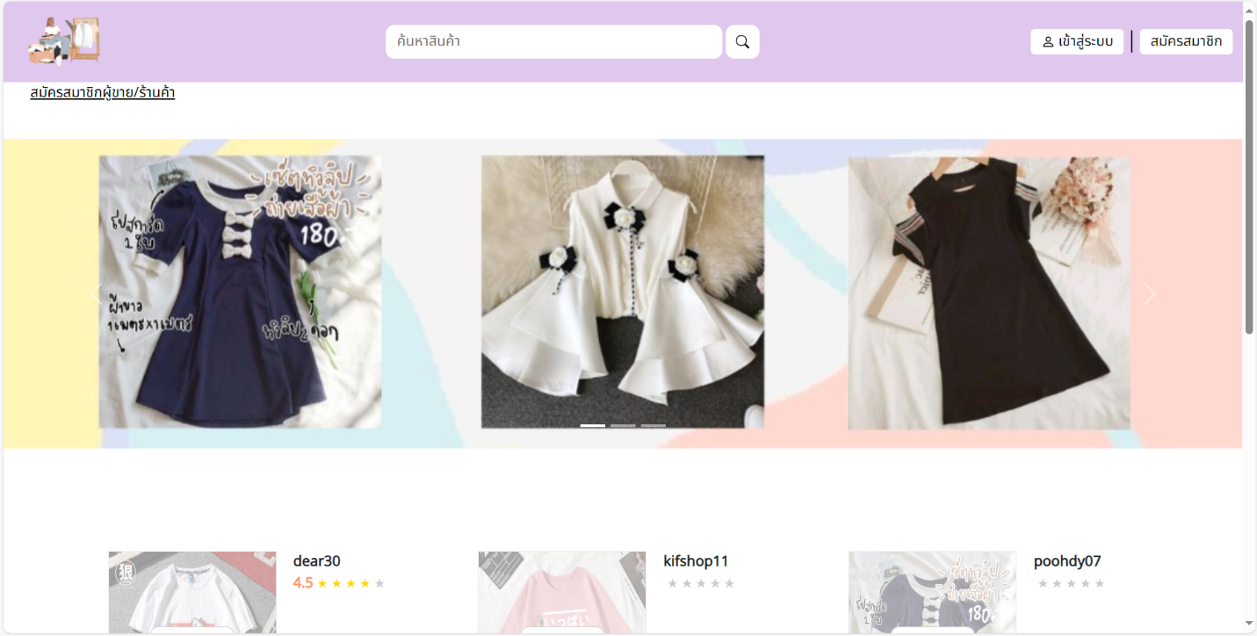

**ภาพที่ 4-1 หน้าหลักของเว็บแอปพลิเคชัน**

4.1.2 ผู้ดูแลระบบ

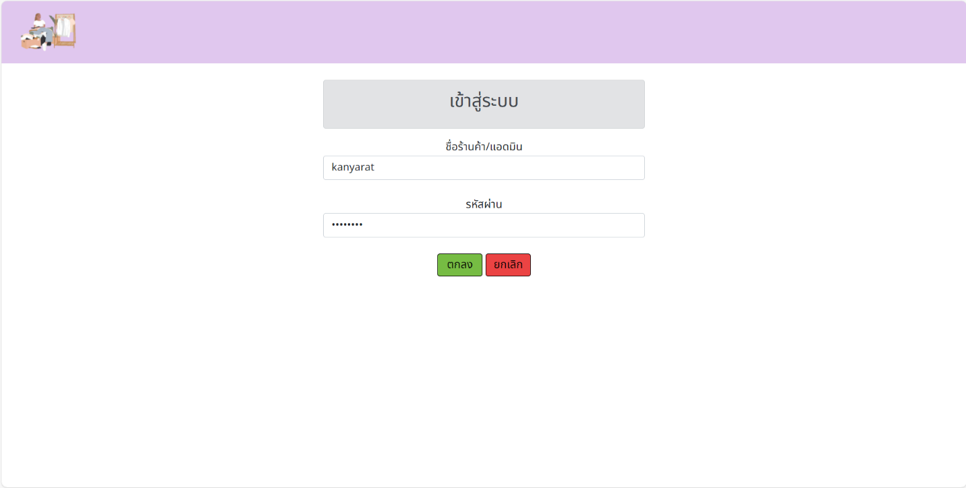

**ภาพที่ 4-2 หน้าเข้าสู่ระบบของแอดมิน**

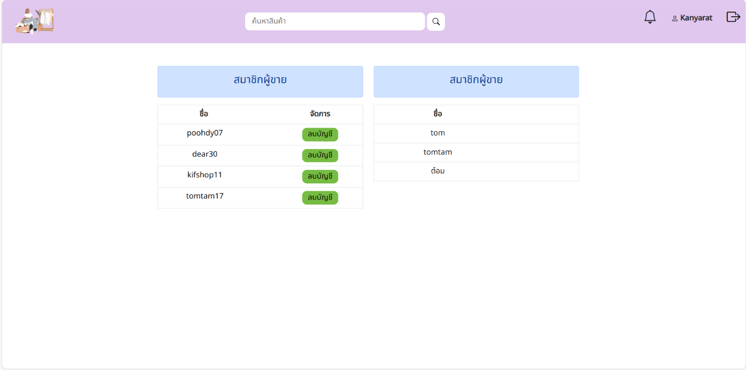

**ภาพที่ 4-3 หน้าแรกของแอดมิน**

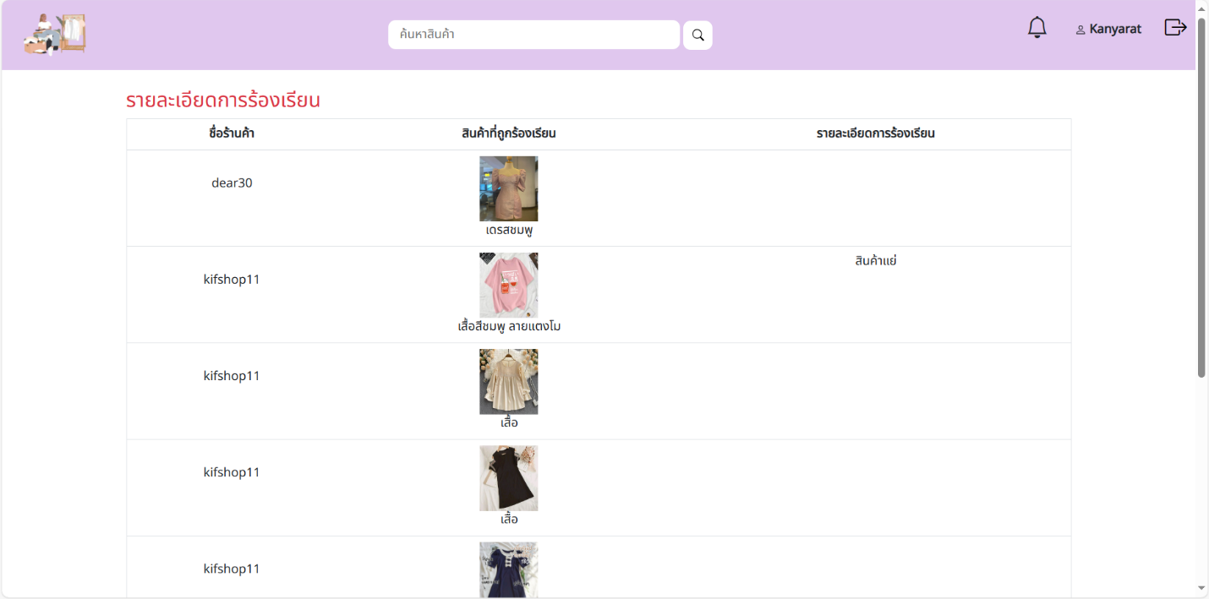

**ภาพที่ 4-4 หน้าการร้องเรียนของแอดมิน**

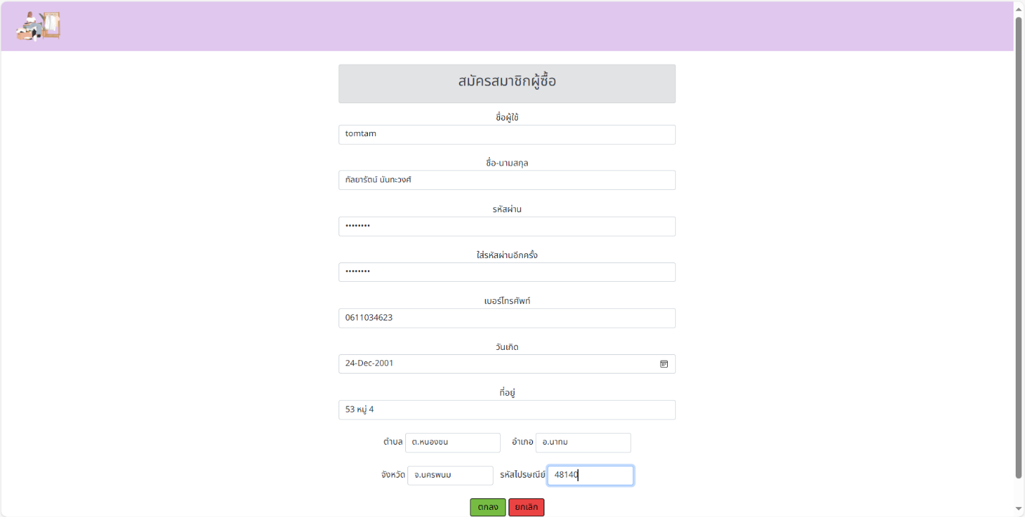

**ภาพที่ 4-5 หน้าสมัครสมาชิกผู้ซื้อ**

4.1.3 สมาชิกผู้ซื้อ

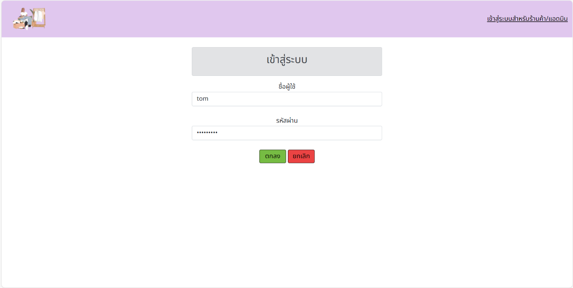

**ภาพที่ 4-6 หน้าเข้าสู่ระบบของสมาชิกผู้ซื้อ**

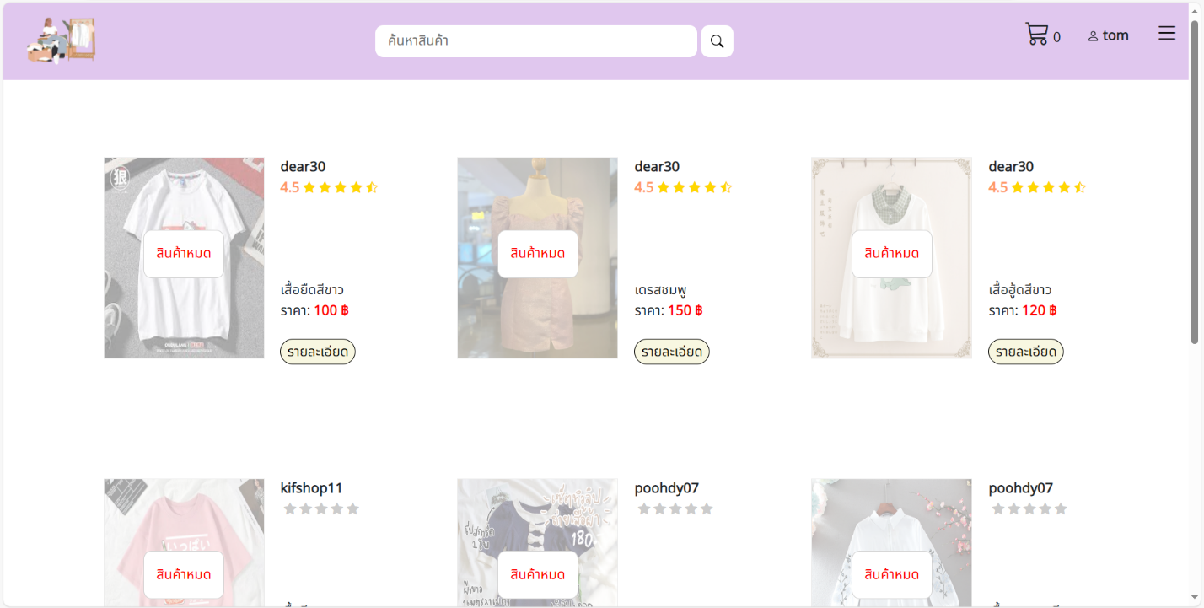

**ภาพที่ 4-7 หน้าแรกของสมาชิกผู้ซื้อ**

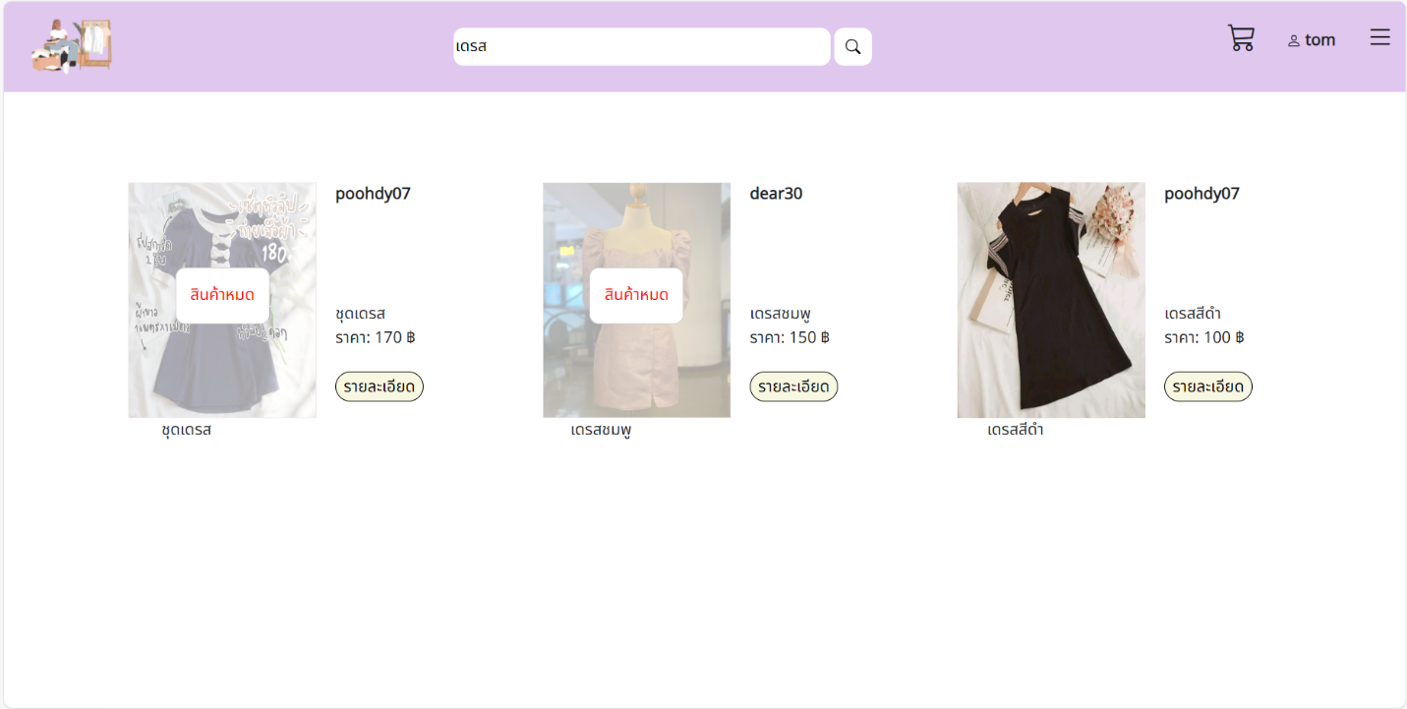

**ภาพที่ 4-8 หน้าค้นหาสินค้าของสมาชิกผู้ซื้อ**

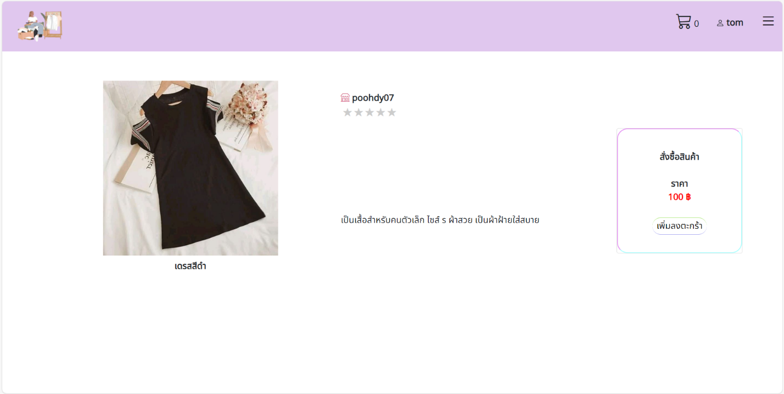

**ภาพที่ 4-9 หน้ารายละเอียดสินค้าของสมาชิกผู้ซื้อ**

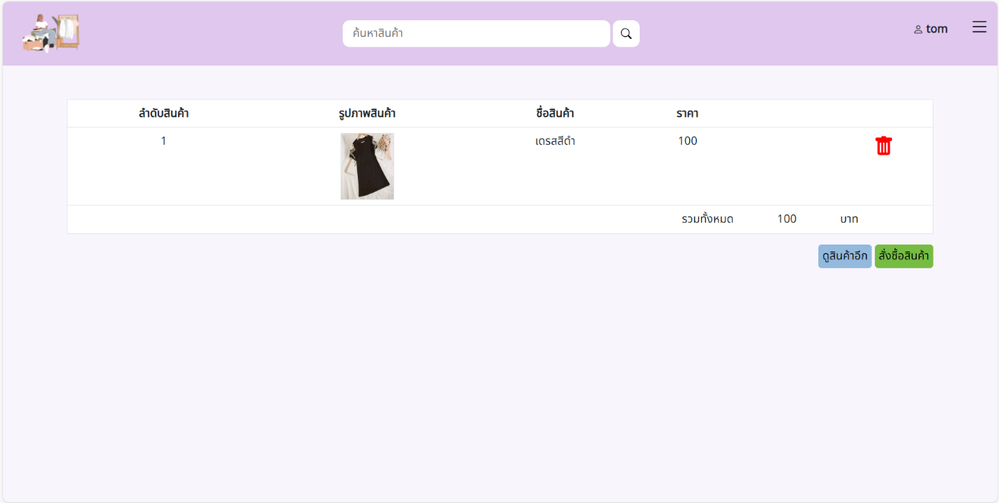

**ภาพที่ 4-10 หน้าตะกร้าสินค้าของสมาชิกผู้ซื้อ**

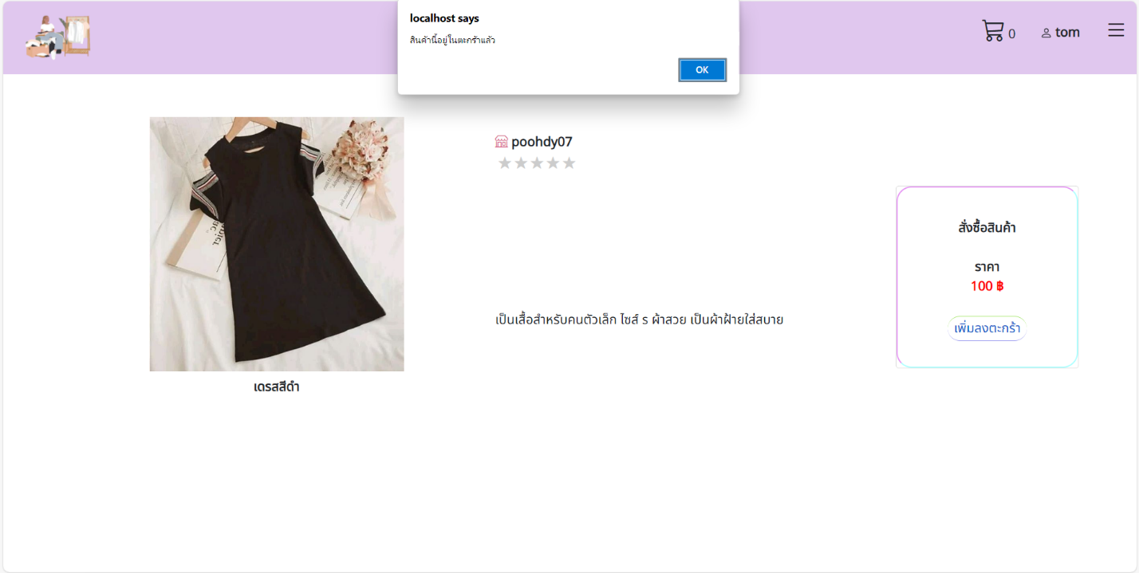

**ภาพที่ 4-11 หน้าแจ้งเตือนสินค้าถ้าอยู่ในตะกร้าแล้วของสมาชิกผู้ซื้อ**

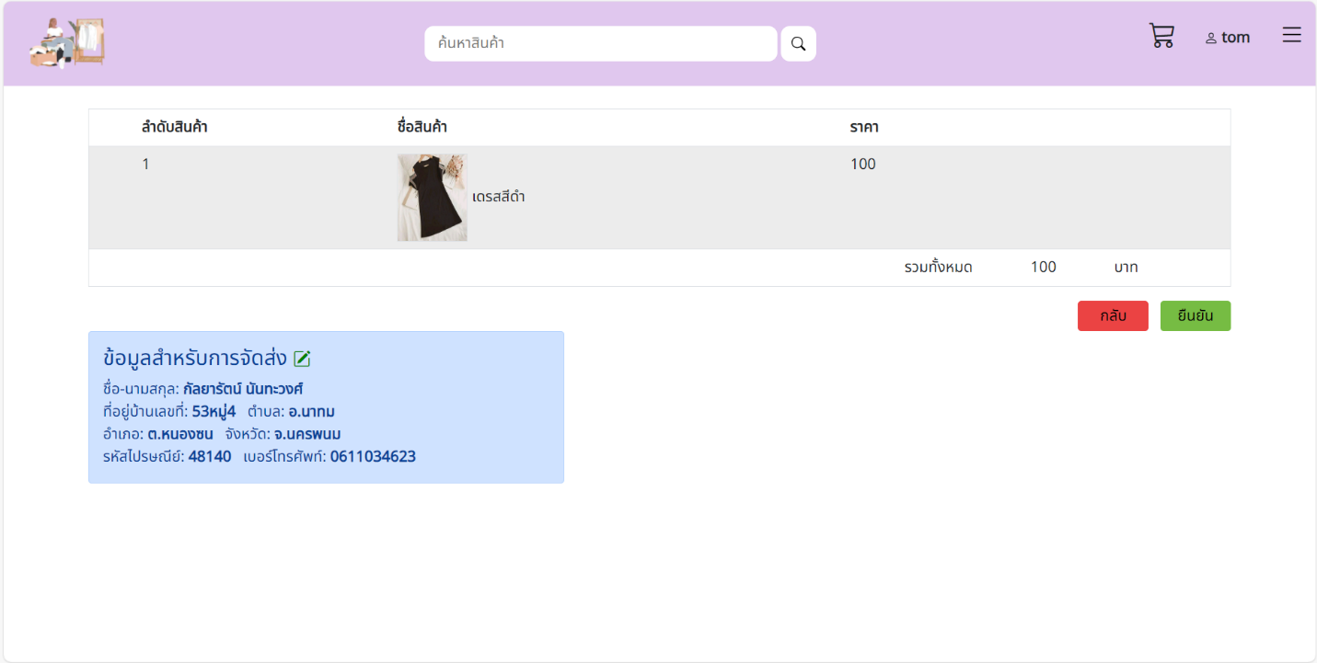

**ภาพที่ 4-12 หน้ายืนยันคำสั่งซื้อของสมาชิกผู้ซื้อ**

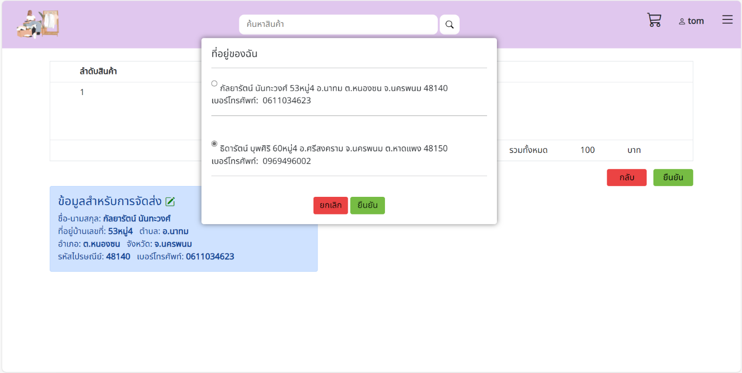

**ภาพที่ 4-13 PopUp เลือกที่อยู่จัดส่ง**

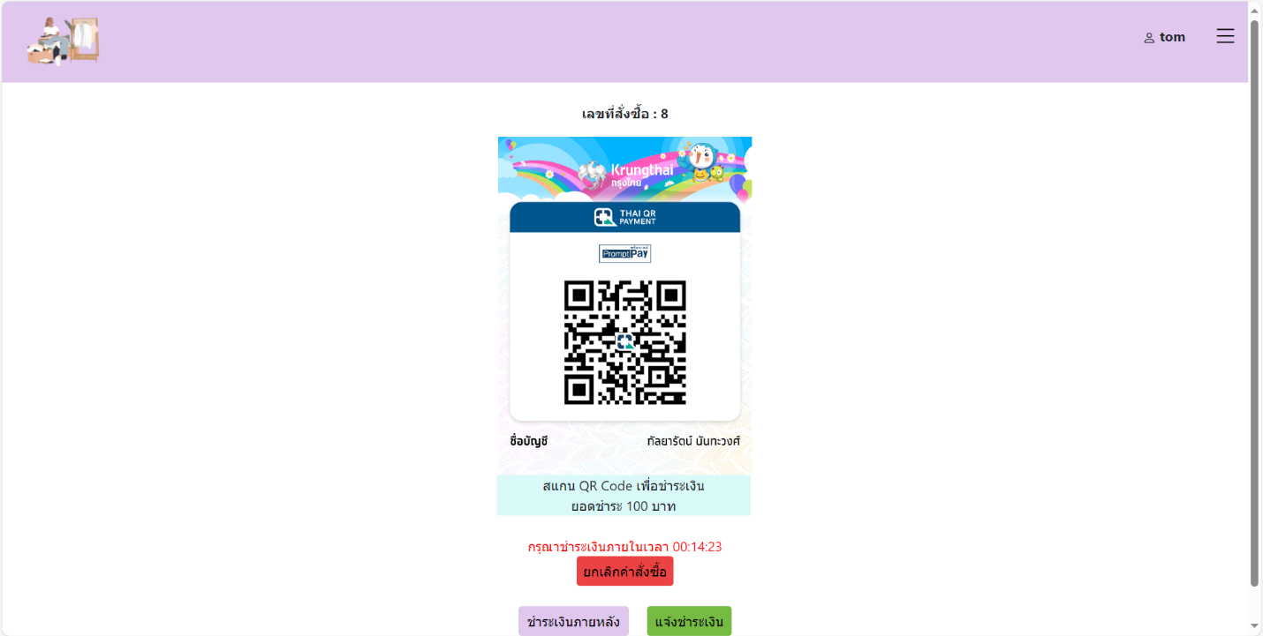

**ภาพที่ 4-14 หน้าชำระเงินสินค้าของสมาชิกผู้ซื้อ**

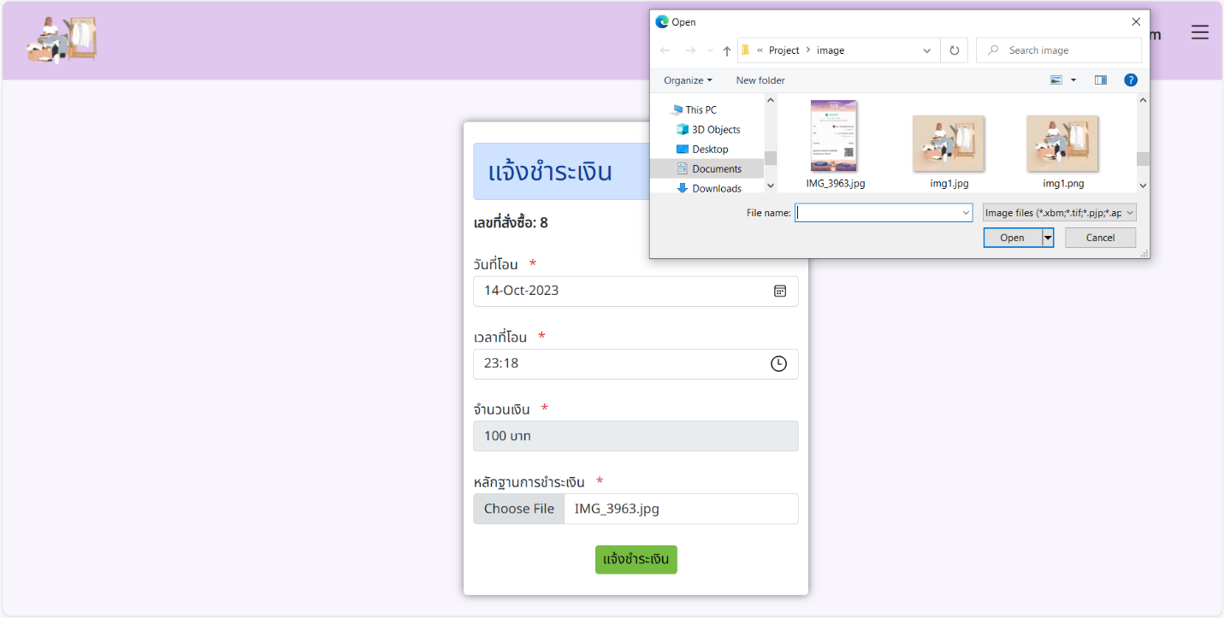

**ภาพที่ 4-15 หน้าแจ้งชำระเงินของสมาชิกผู้ซื้อ**

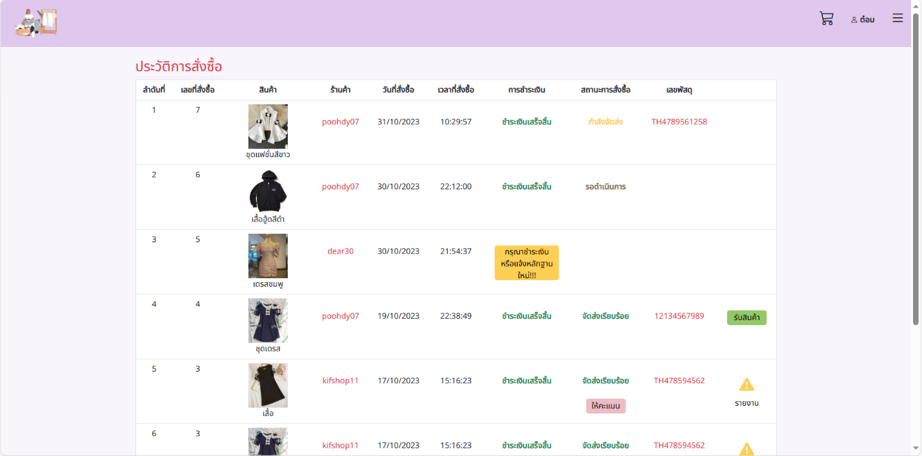

**ภาพที่ 4-16 ประวัติการสั่งซื้อของสมาชิกผู้ซื้อ**

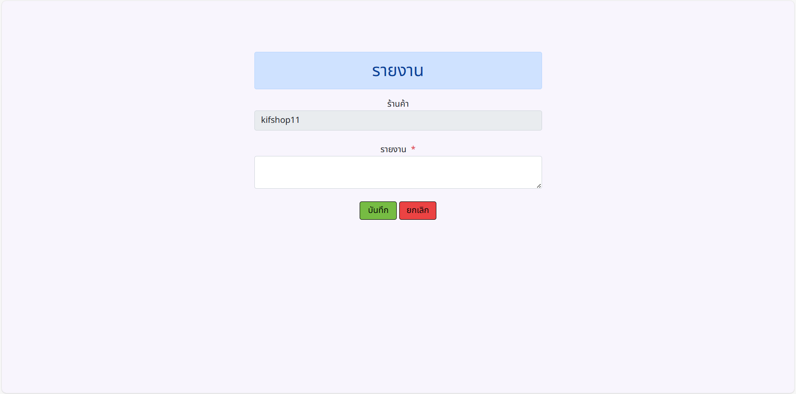

**ภาพที่ 4-17 หน้ารายงานร้านค้าของสมาชิกผู้ซื้อ**

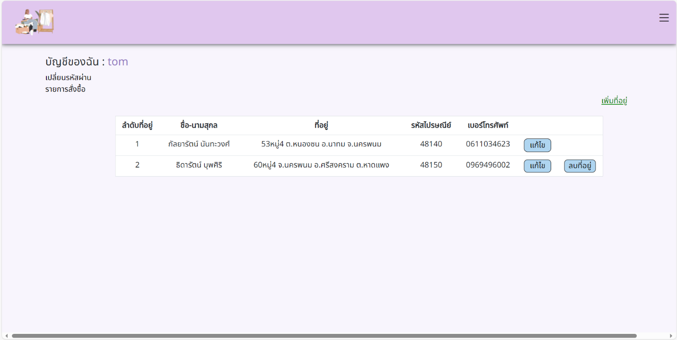

**ภาพที่ 4-18 หน้าบัญชีที่อยู่ของสมาชิกผู้ซื้อ**

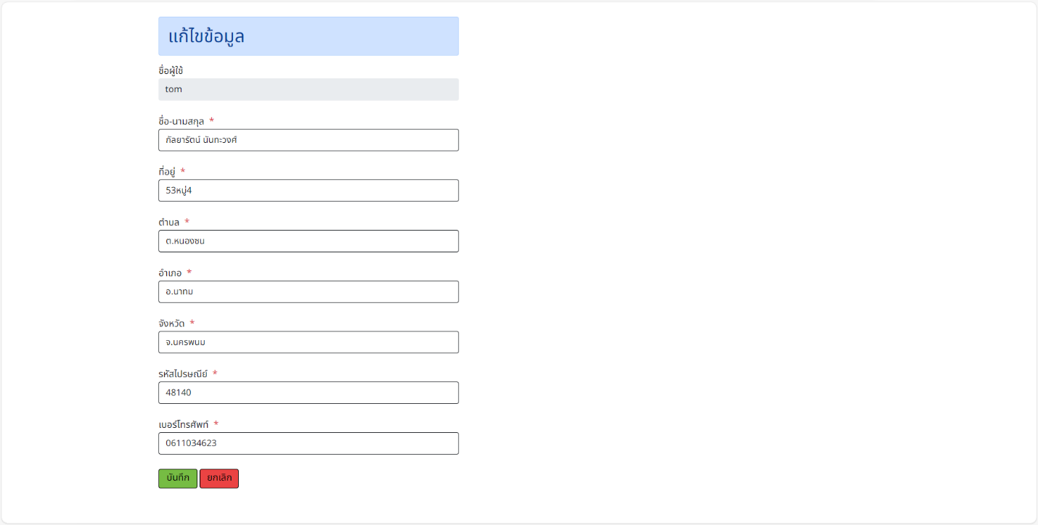

**ภาพที่ 4-19 หน้าแก้ไขบัญชีที่อยู่ของสมาชิกผู้ซื้อ**

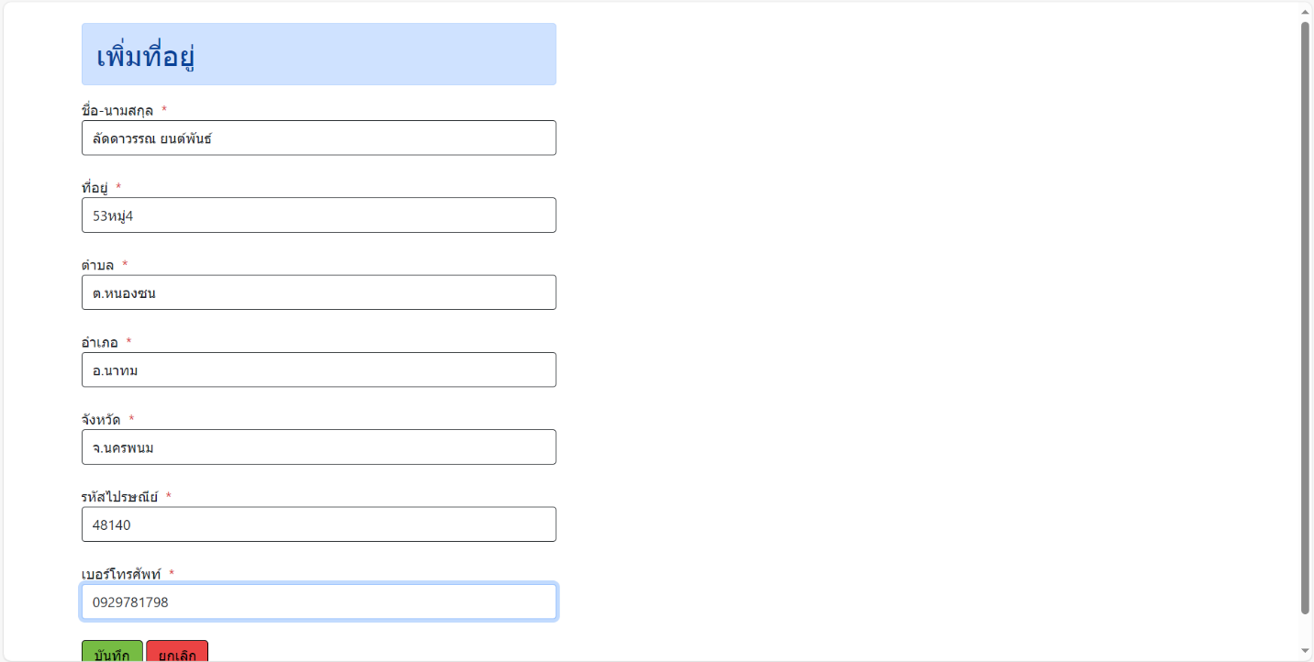

**ภาพที่ 4-20 หน้าเพิ่มบัญชีที่อยู่ของสมาชิกผู้ซื้อ**

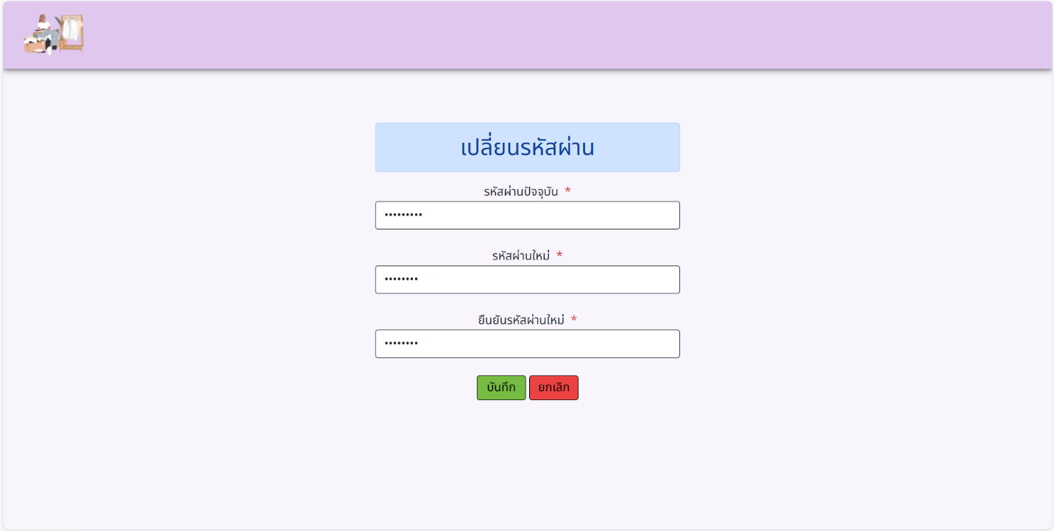

**ภาพที่ 4-21 หน้าเปลี่ยนรหัสผ่านของสมาชิกผู้ซื้อ**

4.1.4 สมาชิกผู้ขาย

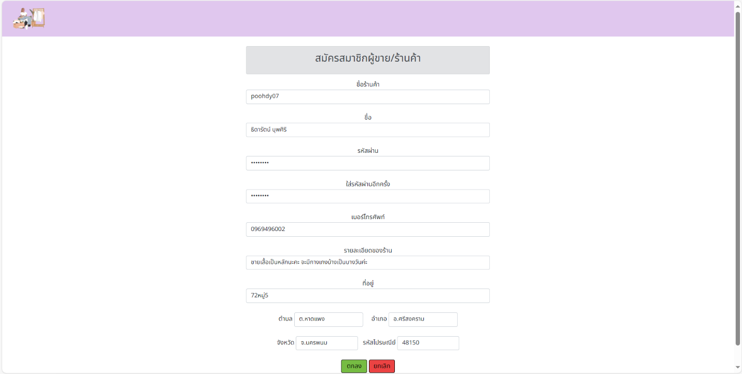

**ภาพที่ 4-22 หน้าสมัครสมาชิกของสมาชิกผู้ขาย/ร้านค้า**

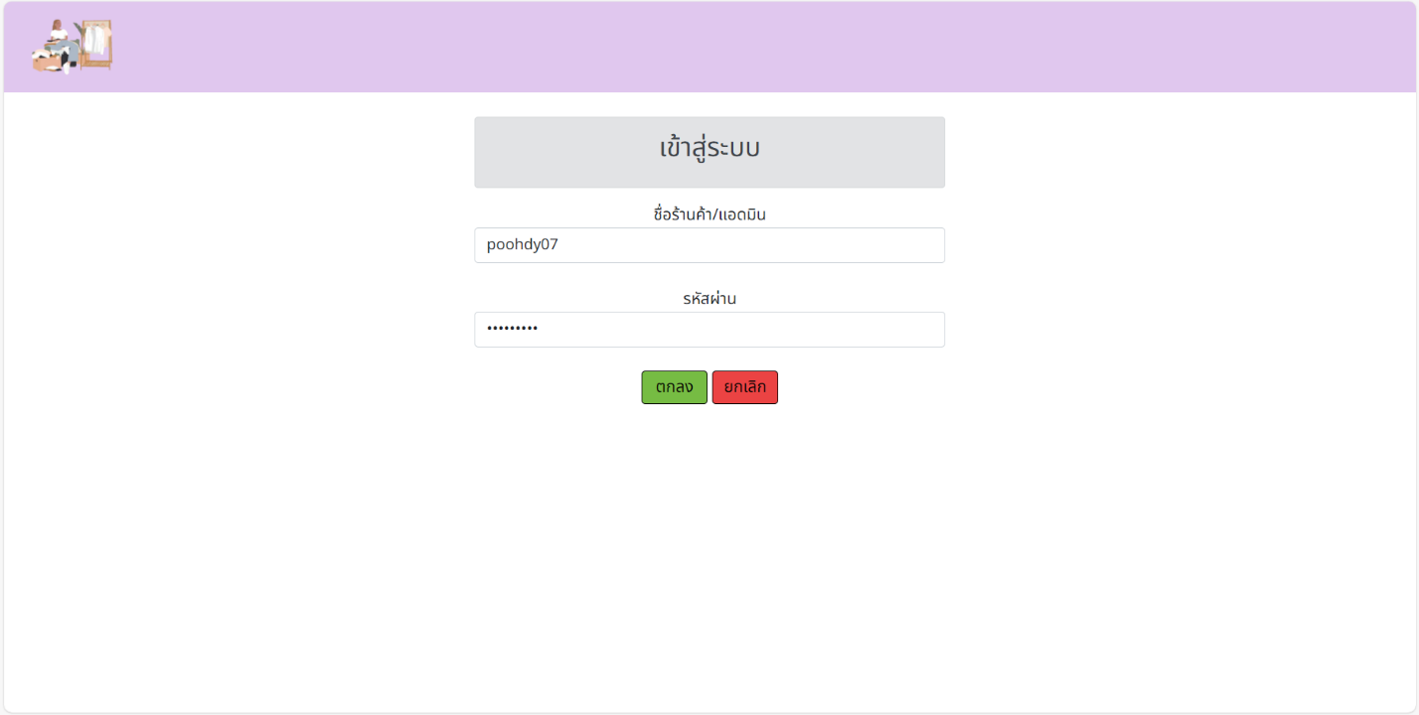

**ภาพที่ 4-23 หน้าเข้าสู่ระบบของสมาชิกผู้ขาย/ร้านค้า**

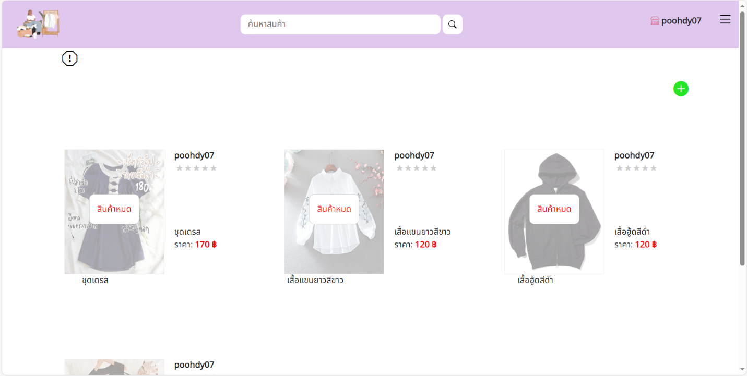

**ภาพที่ 4-24 หน้าแรกของสมาชิกผู้ขาย/ร้านค้า**

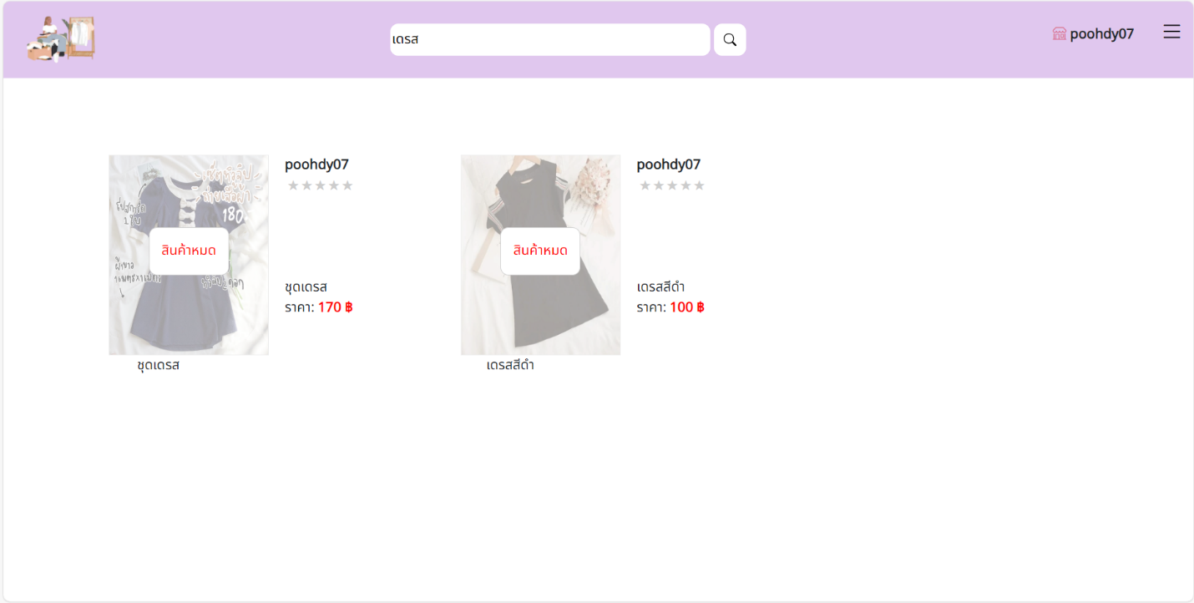

**ภาพที่ 4-25 หน้าค้นหาของสมาชิกผู้ขาย/ร้านค้า**

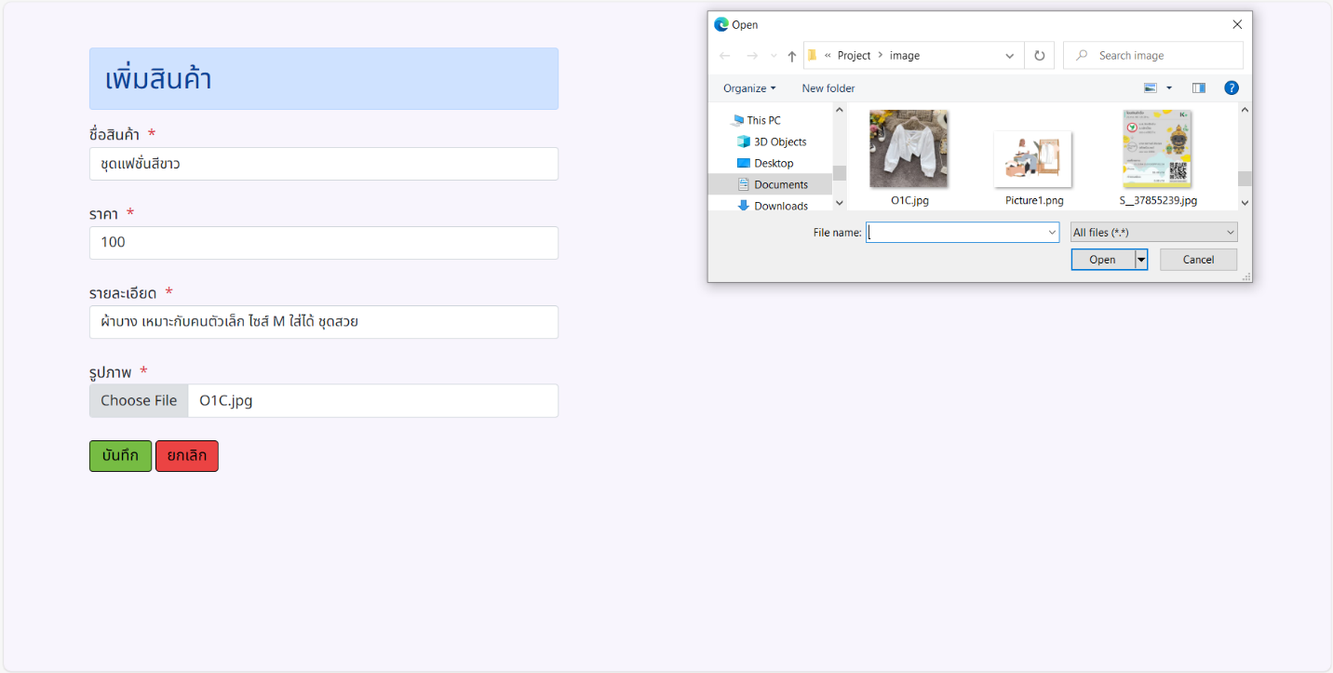

**ภาพที่ 4-26 หน้าเพิ่มสินค้าของสมาชิกผู้ขาย/ร้านค้า**

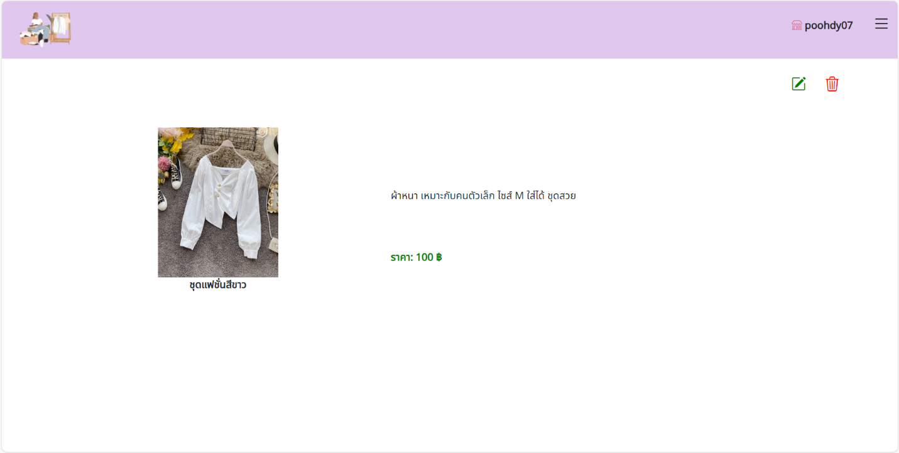

**ภาพที่ 4-27 หน้าดูรายละเอียดสินค้าของสมาชิกผู้ขาย/ร้านค้า**

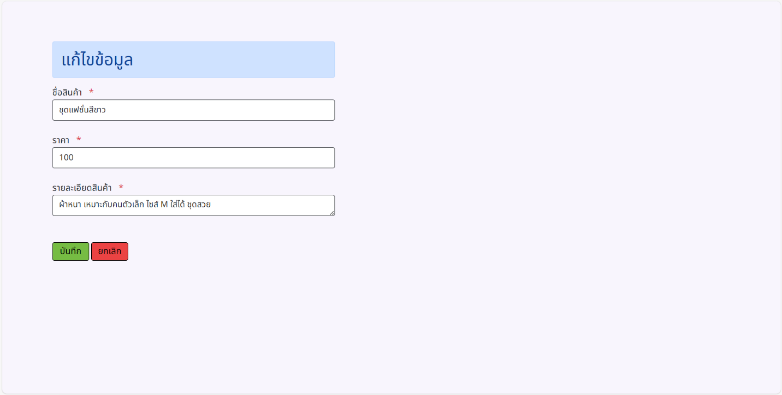

**ภาพที่ 4-28 หน้าแก้ไขสินค้าของสมาชิกผู้ขาย/ร้านค้า**

**ภาพที่ 4-29 หน้ารายการสั่งซื้อสินค้าของสมาชิกผู้ขาย/ร้านค้า**

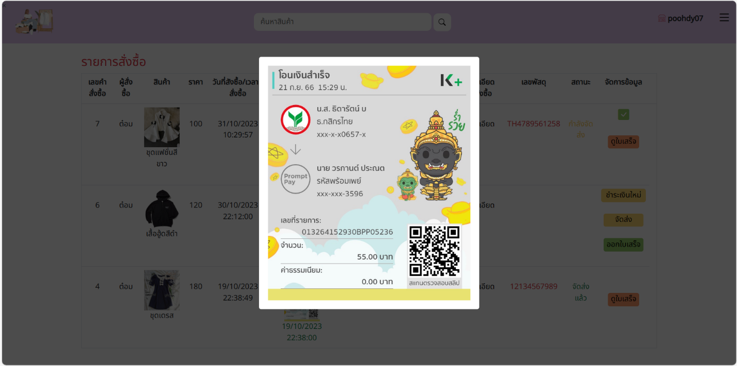

**ภาพที่ 4-30 PopUp หลักฐานการโอนเงินของสมาชิกผู้ขาย/ร้านค้า**

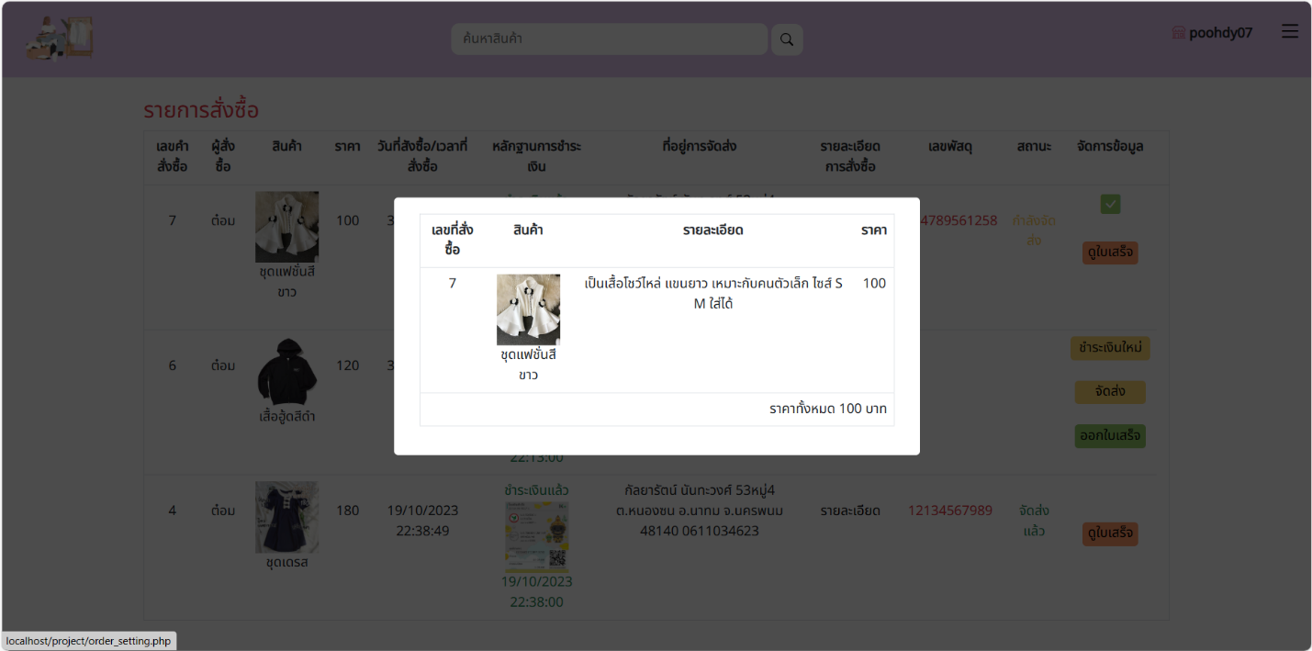

**ภาพที่ 4-31 PopUp รายละเอียดของรายการสั่งซื้อสินค้าของสมาชิกผู้ขาย/ร้านค้า**

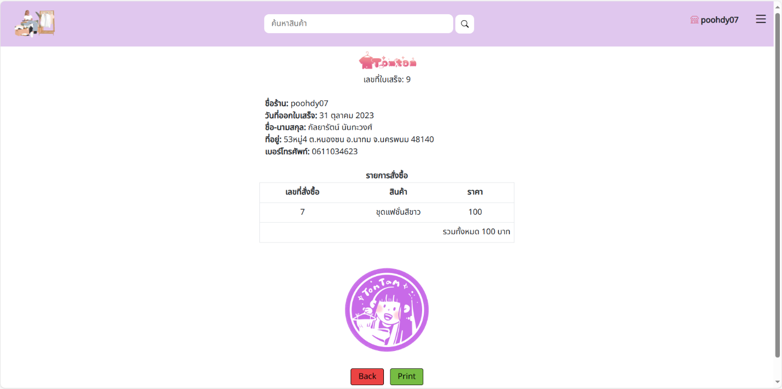

**ภาพที่ 4-32 หน้าออกใบเสร็จของรายการสั่งซื้อสินค้าของสมาชิกผู้ขาย/ร้านค้า**

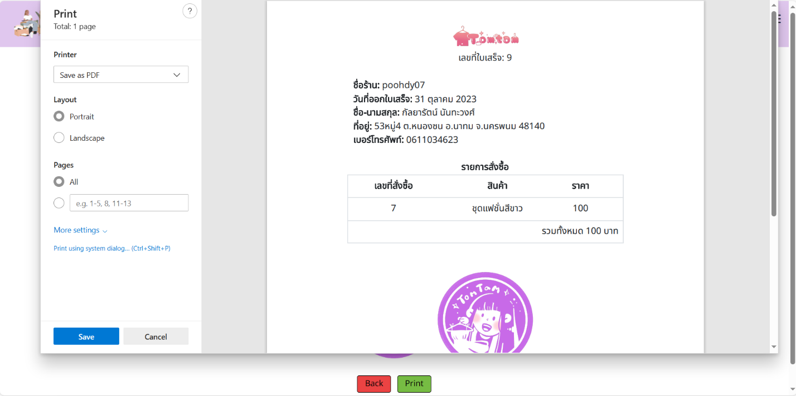

**ภาพที่ 4-33** **หน้าปรินใบเสร็จคำสั่งซื้อสินค้าของสมาชิกผู้ขาย/ร้านค้า**

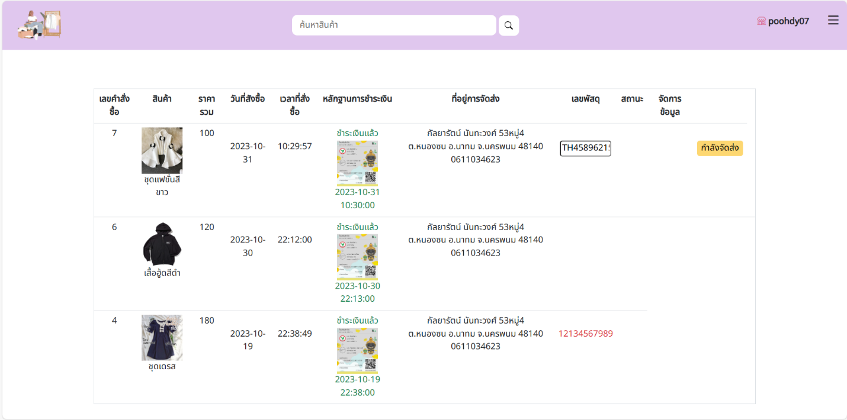

**ภาพที่ 4-34 หน้าแจ้งเลขพัสดุของรายการสั่งซื้อสินค้าของสมาชิกผู้ขาย/ร้านค้า**

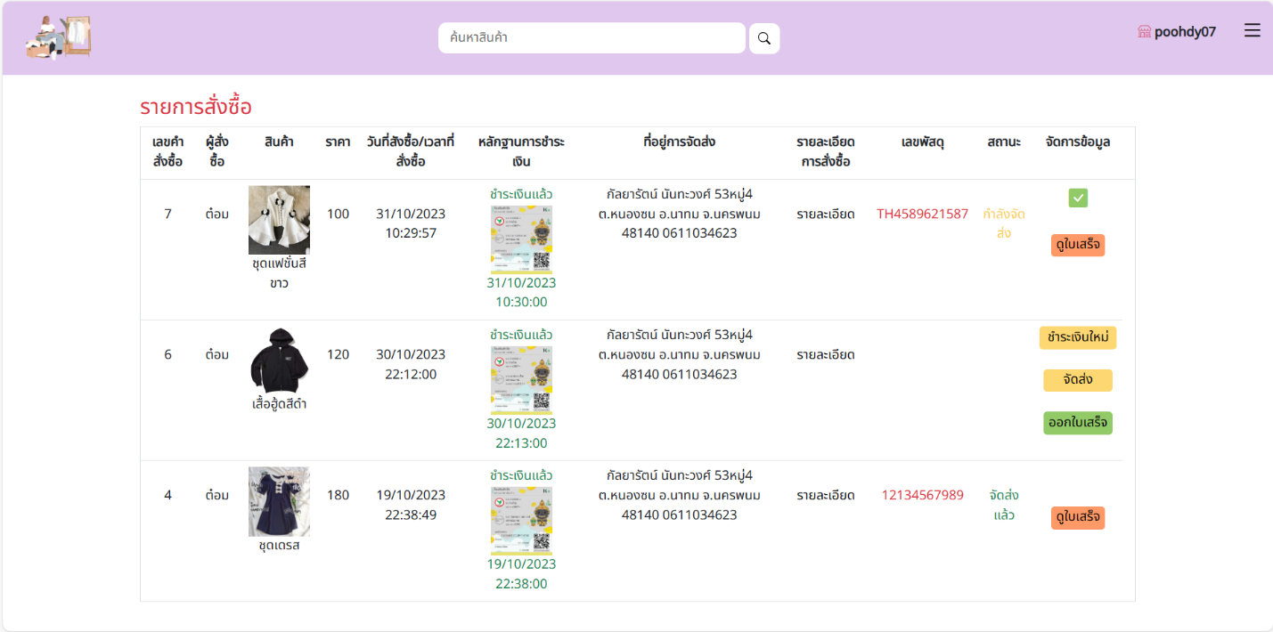

**ภาพที่ 4-35 หน้าแจ้งเลขพัสดุของรายการสั่งซื้อสินค้าของสมาชิกผู้ขาย/ร้านค้า**

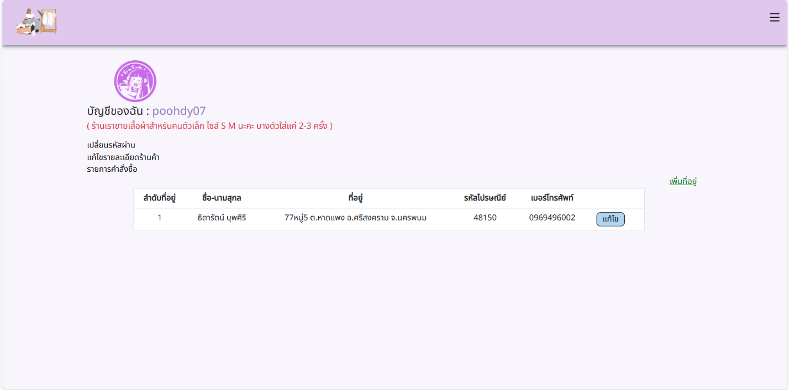

**ภาพที่ 4-36 หน้าบัญชีที่อยู่ของสมาชิกผู้ขาย/ร้านค้า**

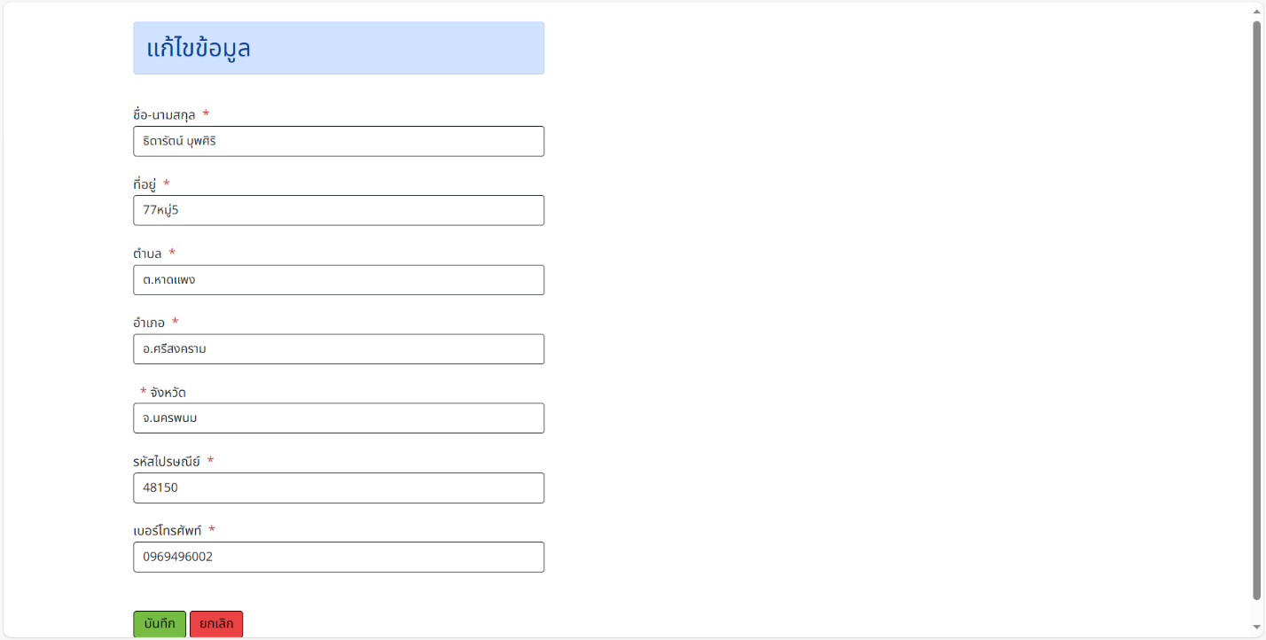

**ภาพที่ 4-37 หน้าแก้ไขที่บัญชีอยู่ของสมาชิกผู้ขาย/ร้านค้า**

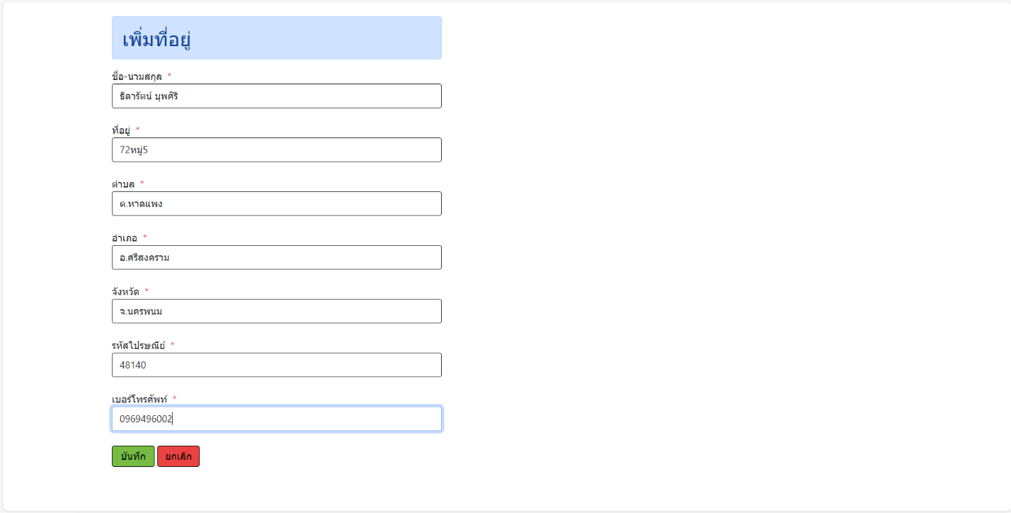

**ภาพที่ 4-38 หน้าเพิ่มบัญชีที่อยู่ของสมาชิกผู้ขาย/ร้านค้า**



**ภาพที่ 4-39 หน้าเปลี่ยนรหัสผ่านของสมาชิกผู้ขาย/ร้านค้า**

**ภาพที่ 4-40 หน้าแก้ไขรายละเอียดร้านค้าของสมาชิกผู้ขาย/ร้านค้า**

**บทที่ 5**

**บทสรุปและข้อเสนอแนะ**

**5.1 สรุปผลการดำเนินงาน**

ผู้พัฒนาเว็บแอปพลิเคชัน เว็บแอปพลิเคชันนั้น ทำงานได้ครบและเสร็จสมบูรณ์แล้ว ตามขอบเขตที่ได้นำเสนอไว้ในบทที่ 1

เว็บแอปพลิเคชันการขายเสื้อผ้ามือสอง นำเสนอข้อมูลต่างๆ เพื่อให้ผู้ใช้งานได้รับความสะดวกและความพึงพอใจในการใช้งานเว็บแอปพลิเคชัน โดยมีขอบเขตการทำงานของระบบ ดังนี้

5.1.1 เว็บแอปพลิเคชัน (Web Application)

5.1.1.1 บุคคลทั่วไป

(1) สามารถสมัครสมาชิกได้

1. ชื่อผู้ใช้งาน
2. ชื่อ-นามสุกล
3. ที่อยู่
4. เบอร์โทร
5. รหัสผ่าน
6. วันเกิด

(2) สามารถดูรายละเอียดสินค้าได้

1. รูปภาพสินค้า
2. ร้านค้า
3. ราคาสินค้า
4. ชื่อสินค้า
5. รายละเอียดสินค้า

5.1.1.2 ผู้ดูแลระบบ

(1) สามารถล็อคอินเข้าสู่ระบบ และล็อคเอ้าท์ออกจากระบบได้

1. ชื่อผู้ใช้
2. รหัสผ่าน

(2) สามารถค้นหาข้อมูลดูรายละเอียดผู้ซื้อ-ขายได้

1. ชื่อร้านค้า
2. ชื่อลูกค้า

(3) สามารถดูแลและจัดการข้อมูลได้

1. ตรวจสอบข้อมูลของผู้ขายได้
2. ระงับผู้ขายได้ ถ้าเกิดผู้ขายละเมิดกฎของระบบ มากกว่า 5 ครั้ง/ต่อ 3 ปี

(4) กฏของระบบ

4.1. พิมพ์คำหยาบ คำไม่สุภาพ

4.2 โพสต์รูปอนาจารที่ไม่ได้เกี่ยวกับการขาย

4.3 ไม่ตรงปก เมื่อผู้ซื้อรายงานร้านค้า

5.1.1.3 สมาชิกผู้ซื้อ

(1) สามารถล็อคอินเข้าสู่ระบบ และล็อคเอ้าท์ออกจากระบบได้

1. ชื่อผู้ใช้งาน
2. รหัสผ่าน

(2) สามารถดูรายละเอียดสินค้าได้

1. ราคาสินค้า
2. ชื่อสินค้า
3. รีวิวร้านค้า
4. ชื่อร้านค้า
5. รายละเอียดสินค้า

(3) สามารถเพิ่ม ลบ แก้ไข ดูข้อมูลสินค้าในตะกร้าได้

(4) สามารถค้นหาสินค้าได้

1. ชื่อสินค้า

(5) สามารถดูประวัติของที่สั่งได้

(6) สามารถแก้ไขข้อมูลส่วนตัวได้

1. เบอร์โทรศัพท์
2. ชื่อ-นามสกุล
3. ที่อยู่(มีมากกว่า 1 ที่อยู่ได้)
4. รหัสผ่าน

(7) สามารถยืนยันคำสั่งซื้อสินค้าได้

(8) สามารถชำระเงินค่าสินค้าได้

1. โอนจ่าย

(9) สามารถยกเลิกสินค้าได้

(10) สามารถตรวจสอบการจัดส่งสินค้าได้

(11) สามารถรีวิวและร้องเรียนได้

5.1.1.4 สมาชิกผู้ขาย

(1) สามารถสมัครสมาชิกเป็นผู้ขายได้

1. ชื่อร้านค้า
2. ชื่อ-นามสุกล
3. รายละเอียดของร้านค้า
4. เบอร์โทรศัพท์
5. ที่อยู่
6. รหัสผ่าน

(2) สามารถล็อคอินเข้าสู่ระบบ และล็อคเอ้าท์ออกจากระบบได้

1. ชื่อร้านค้า
2. รหัสผ่าน

(3) สามารถเพิ่ม ลบ แก้ไข ดูข้อมูลที่โพสต์ได้

(4) สามารถโพสต์ขายของได้

1. รูปภาพ
2. ราคาสินค้า
3. รายละเอียดสินค้า
4. ชื่อสินค้า

(5) สามารถค้นหาสินค้าของตัวเองได้

1. ชื่อสินค้า

(6) สามารถแก้ไขข้อมูลส่วนตัวได้

1. รายละเอียดของร้านค้า
2. เบอร์โทรศัพท์
3. ชื่อ-นามสกุล
4. ที่อยู่(มีมากกว่า 1 ที่อยู่ได้)
5. รหัสผ่าน

(7) สามารถออกใบเสร็จที่ลูกค้าซื้อแล้วได้

(8) สามารถแจ้งข้อมูลแก่ผู้ซื้อได้

1. แจ้งเลขพัสดุ
2. แจ้งสถานะการจัดส่งซื้อ

(9) สามารถตรวจสอบการโอนได้

(10) สามารถดูสินค้าที่จัดส่งแล้วได้

**5.2 ข้อเสนอแนะ**

พัฒนาระบบการขายเสื้อผ้ามือสองในรูปแบบ Web Application โดยใช้ภาษา HTML , JavaScript , CSS และมีการนำ Bootstrap มาใช้ในการพัฒนา ใช้ MySQL , PHP ในการเชื่อมต่อฐานข้อมูล เพื่อความสะดวกในการใช้งาน จึงเหมาะสำหรับผู้ที่ต้องการจะศึกษาและนำไปพัฒนาต่อ เพื่อเพิ่มประสบการณ์

**5.3 ปัญหาและอุปสรรค**

หลังจากที่ได้ทำการพัฒนาระบบการขายเสื้อผ้ามือสองพบว่า ทางผู้พัฒนาไม่สามารถแก้ไข Bug ที่เกิดขึ้นจากเครื่องคอมพิวเตอร์ได้ ต้องทำการ Reset ของเครื่องคอมพิวเตอร์ทุกครั้งที่มีปัญหา

**5.4 แนวทางในการพัฒนาต่อ**

ผู้พัฒนามีแนวคิดในการทำงานให้ระบบมีความปลอดภัย ครอบคลุมต่อผู้ขายและร้านค้า ให้ง่ายต่อการใช้งานมากขึ้น ตรวจสอบร้านค้าและทำให้ยืนยันตัวตนได้ในการขายสินค้า ให้มีมาตรฐานที่ดี และเพิ่มหมวดหมู่สินค้าในการค้นหาหรือแสดงข้อมูลให้ระเอียดต่อผู้ใช้งาน

**อ้างอิง**

[1]<https://pnstoretailer.com/retail-business/> (ออนไลน์) สืบค้นเมื่อวันที่ 03/02/66

[2]<https://th.wikipedia.org/wiki/%E0%B9%80%E0%B8%AA%E0%B8%B7%E0%B9%89%E0%B8%AD%E0%B8%9C%E0%B9%89%E0%B8%B2> (ออนไลน์) สืบค้นเมื่อวันที่ 03/02/66

[3]<https://thaiwinner.com/what-is-sales/> (ออนไลน์) สืบค้นเมื่อวันที่ 03/02/66

[4] <https://www.xn--22cka7fzad0dbc1acb9cg6ee0mwfxac.com/%E0%B8%84%E0%B8%A7%E0%B8%B2%E0%B8%A1%E0%B8%AB%E0%B8%A1%E0%B8%B2%E0%B8%A2%E0%B8%82%E0%B8%AD%E0%B8%87%E0%B9%80%E0%B8%AA%E0%B8%B7%E0%B9%89%E0%B8%AD%E0%B8%9C%E0%B9%89%E0%B8%B2%E0%B8%A1%E0%B8%B7%E0%B8%AD%E0%B8%AA%E0%B8%AD%E0%B8%87-49758.page> (ออนไลน์) สืบค้นเมื่อวันที่ 03/02/66

[5]<https://th.wikipedia.org/wiki/%E0%B8%97%E0%B8%B5%E0%B9%80%E0%B8%8A%E0%B8%B4%E0%B8%A3%E0%B9%8C%E0%B8%95> (ออนไลน์) สืบค้นเมื่อวันที่ 03/02/66

[6]<https://th.wikipedia.org/wiki/%E0%B9%80%E0%B8%AA%E0%B8%B7%E0%B9%89%E0%B8%AD%E0%B8%81%E0%B8%B1%E0%B8%99%E0%B8%AB%E0%B8%99%E0%B8%B2%E0%B8%A7> (ออนไลน์) สืบค้นเมื่อวันที่ 03/02/66

[7]<https://th.wikipedia.org/wiki/%E0%B8%81%E0%B8%B2%E0%B8%87%E0%B9%80%E0%B8%81%E0%B8%87%E0%B8%82%E0%B8%B2%E0%B8%AA%E0%B8%B1%E0%B9%89%E0%B8%99> (ออนไลน์) สืบค้นเมื่อวันที่ 03/02/66

[8]<https://th.wikipedia.org/wiki/%E0%B8%81%E0%B8%B2%E0%B8%87%E0%B9%80%E0%B8%81%E0%B8%87> (ออนไลน์) สืบค้นเมื่อวันที่ 03/02/66

[9]-[10]<https://mmm.ru.ac.th/MMM/IS/vlt15-1/6114993672.pdf> (ออนไลน์) สืบค้นเมื่อวันที่ 03/02/66

[11]<https://ajjaroonsak.wordpress.com/%E0%B8%81%E0%B8%B2%E0%B8%A3%E0%B8%A7%E0%B8%B4%E0%B9%80%E0%B8%84%E0%B8%A3%E0%B8%B2%E0%B8%AB%E0%B9%8C%E0%B9%81%E0%B8%A5%E0%B8%B0%E0%B8%AD%E0%B8%AD%E0%B8%81%E0%B9%81%E0%B8%9A%E0%B8%9A%E0%B8%A3%E0%B8%B0/> (ออนไลน์) สืบค้นเมื่อวันที่ 03/02/66

[12] <https://sites.google.com/a/thoengwit.ac.th/master_site/sdlc> (ออนไลน์) สืบค้นเมื่อวันที่ 03/02/66

[13][สัญลักษณ์ในการเขียนแผนภาพกระแสข้อมูล - GotoKnow](https://www.gotoknow.org/posts/581132) (ออนไลน์) สืบค้นเมื่อวันที่ 03/02/66

[14]-[15]ศิริพร แสนศรี. เอกสารประกอบการเรียนการสอน รายวิชา ระบบฐานขอมูลเบื้องต้น. Kasetsart University, 2560. <https://kukr2.lib.ku.ac.th/kukr_es/CSC/search_detail/result/20001886> (ออนไลน์) สืบค้นเมื่อวันที่ 03/02/66

[16] [สอนวิธีการใช้-visual-studio-code เบื้องต้นในการเรียนการสอน (bru.ac.th)](https://cs.bru.ac.th/%e0%b8%aa%e0%b8%ad%e0%b8%99%e0%b8%a7%e0%b8%b4%e0%b8%98%e0%b8%b5%e0%b8%81%e0%b8%b2%e0%b8%a3%e0%b9%83%e0%b8%8a%e0%b9%89-visual-studio-code-2/) (ออนไลน์) สืบค้นเมื่อวันที่ 03/02/66

[17] [[Beginner] Node.js คืออะไร. สวัสดีครับ… | by Settawat Janpuk | Medium](https://medium.com/@settawatjanpuk/https-medium-com-settawatjanpuk-beginner-node-js-970383cc6e3a) (ออนไลน์) สืบค้นเมื่อวันที่ 03/02/66

[18]<https://www.mindphp.com/%E0%B8%84%E0%B8%B9%E0%B9%88%E0%B8%A1%E0%B8%B7%E0%B8%AD/73-%E0%B8%84%E0%B8%B7%E0%B8%AD%E0%B8%AD%E0%B8%B0%E0%B9%84%E0%B8%A3/2285-phpmyadmin-%E0%B8%84%E0%B8%B7%E0%B8%AD%E0%B8%AD%E0%B8%B0%E0%B9%84%E0%B8%A3.html> (ออนไลน์) สืบค้นเมื่อวันที่ 03/02/66

[19] <http://www.siamhtml.com/bootstrap-%E0%B8%84%E0%B8%B7%E0%B8%AD%E0%B8%AD%E0%B8%B0%E0%B9%84%E0%B8%A3-%E0%B8%AA%E0%B8%AD%E0%B8%99%E0%B8%A7%E0%B8%B4%E0%B8%98%E0%B8%B5%E0%B9%83%E0%B8%8A%E0%B9%89/> (ออนไลน์) สืบค้นเมื่อวันที่ 03/02/66

[20] <https://www.websiterating.com/th/web-hosting/glossary/what-is-mysql/> (ออนไลน์) สืบค้นเมื่อวันที่ 03/02/66

[21] [- HTML คืออะไร - ninknitkann (google.com)](https://sites.google.com/site/ninknitkann/--html-khux-xari) (ออนไลน์) สืบค้นเมื่อวันที่ 03/02/66

[22] <https://www.wynnsoft-solution.net/th/article/view/80/> (ออนไลน์) สืบค้นเมื่อวันที่ 03/02/66

[23] [PHP คืออะไร : มีหลักการทำงาน และสิ่งที่น่าสนใจอะไรบ้าง? (phpcodemania.blogspot.com)](http://phpcodemania.blogspot.com/2017/10/what-is-php.html) (ออนไลน์) สืบค้นเมื่อวันที่ 03/02/66

[24] [JavaScript คืออะไร ใช้งานอย่างไร - WebDoDee](https://www.webdodee.com/what-is-javascript/) (ออนไลน์) สืบค้นเมื่อวันที่ 03/02/66

[25] <https://blog.pttexpresso.com/what-is-sql/> (ออนไลน์) สืบค้นเมื่อวันที่ 03/02/66

[26] <https://seo-web.aun-thai.co.th/blog/web-blog-responsive-web-design/> (ออนไลน์) สืบค้นเมื่อวันที่ 03/02/66

[27] <https://ph02.tcithaijo.org/index.php/JSTNSRU/article/view/42189/34849> สมชาย นามพรม,

ณัฐพล ยิ้มถนอม (ออนไลน์) สืบค้นเมื่อวันที่ 17/03/66

[28] <http://cms.dru.ac.th/jspui/handle/123456789/1442> อภิสิทธิ์ มะลิ, กอบชัย บุญโชติกุล (ออนไลน์) สืบค้นเมื่อวันที่ 01/04/66

**ภาคผนวก**

**ภาคผนวก ก**

คู่มือการใช้งานเว็บแอปพลิเคชันการขายเสื้อผ้ามือสอง

**คู่มือการใช้งานเว็บแอปพลิเคชันการขายเสื้อผ้ามือสอง**

ส่านของคู่มือการใช้งานเว็บแอปพลิเคชันการขายเสื้อผ้ามือสอง ถูกแบ่งออกเป็น 4 ส่วน คือ บุคคลทั่วไป , สมาชิกผู้ซื้อ , สมาชิกผู้ขาย/ร้านค้า และผู้ดูแลระบบ

**ก.1 บุคคลทั่วไป**

หน้าจอหลักของเว็บแอปพลิเคชัน ประกอบด้วย หน้าหลัก หน้าเข้าสู่ระบบ หน้าสมัครสมาชิกผู้ซื้อ หน้าสมัครสมาชิกผู้ขายหรือร้านค้า ซึ่งจอแสดงสินค้าของร้านค้าต่างๆ และสินค้าที่แนะนำ

**ภาพที่ ก-1 หน้าหลักของเว็บแอปพลิเคชัน**

**ก.2 ผู้ดูแลระบบ**

หน้าเข้าสู่ระบบของแอดมิน กรอกข้อมูลทุกอย่างให้ครบ เพื่อที่จะเข้าสู่ระบบ

**ภาพที่ ก-2 หน้าเข้าสู่ระบบของแอดมิน**

หน้าแรกของแอดมิน สามารถดูชื่อข้อมูลผู้ขาย/ร้านค้า ข้อมูลผู้ซื้อได้ สามารถค้นหาสมาชิกผู้ซื้อหรือร้านค้าได้ และสามารถระงับบัญชีได้ถ้าโดนรายงานมากกว่า 5 ครั้ง



**ภาพที่ ก-3 หน้าแรกของแอดมิน**

หน้าการร้องเรียนของแอดมิน ถ้าหากเกิดการร้องเรียนในร้านค้านนั้น มากกว่า 4 ครั้ง ร้านนั้นจะถูกลบบัญชี



**ภาพที่ ก-4 หน้าการร้องเรียนของแอดมิน**

หน้าสมัครสมาชิกผู้ซื้อ กรอกข้อมูลทุกอย่างให้ครบ เพื่อที่จะทำให้สมัครสมาชิกได้

**ภาพที่ ก-5 หน้าสมัครสมาชิกผู้ซื้อ**

**ก.3 สมาชิกผู้ซื้อ**

หน้าเข้าสู่ระบบของสมาชิกผู้ซื้อ ถ้าไม่ได้เป็นสมาชิกผู้ซื้อจะเข้าไม่ได้ ต้องสมัครสมาชิกก่อน

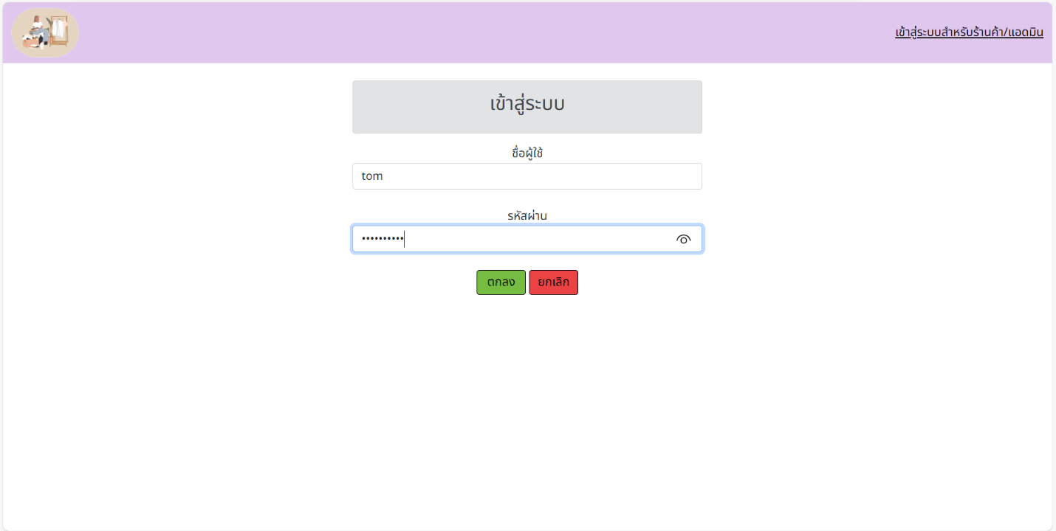

**ภาพที่ ก-6 หน้าเข้าสู่ระบบของสมาชิกผู้ซื้อ**

หน้าแรกของสมาชิกผู้ซื้อ สามารถดูรายละเอียดสินค้าได้ สามารถค้นหาสินค้าได้



**ภาพที่ ก-7 หน้าแรกของสมาชิกผู้ซื้อ**

หน้าค้นหาของสมาชิกผู้ซื้อ สามารถค้นตาตามชื่อสินค้า และสามารถดูรายละเอียดสินค้าได้



**ภาพที่ ก-8 หน้าค้นหาสินค้าของสมาชิกผู้ซื้อ**

หน้าค้นหาของสมาชิกผู้ซื้อ สามารถดูรายละเอียดสินค้า ชื่อร้านค้า ดาวสำหรับร้านค้า ราคา ชื่อสินค้าและสามารถเพิ่มลงตะกร้าได้



**ภาพที่ ก-9 หน้ารายละเอียดสินค้าของสมาชิกผู้ซื้อ**

หน้าตะกร้าสินค้าของสมาชิกผู้ซื้อ เลือกสินค้าเพิ่มเติมได้ ลบสินค้าออกจากตะกร้าได้ สามารถสั่งซื้อสินค้าได้

**ภาพที่ ก-10 หน้าตะกร้าสินค้าของสมาชิกผู้ซื้อ**

หน้าแจ้งสินค้าของสมาชิกผู้ซื้อ แจ้งสินค้าอยู่ในตะกร้า เมื่อทำการเพิ่มสินค้าซ้ำ จะไม่สามารถเพิ่มได้ เพราะมีสินค้าตัวเดียว

**ภาพที่ ก-11 หน้าแจ้งเตือนสินค้าถ้าอยู่ในตะกร้าแล้วของสมาชิกผู้ซื้อ**

****หน้ายืนยันคำสั่งซื้อของสมาชิกผู้ซื้อ สามารถเปลี่ยนที่อยู่ได้ สามารถยืนยันคำสั่งซื้อได้

**ภาพที่ ก-12 หน้ายืนยันคำสั่งซื้อของสมาชิกผู้ซื้อ**

หน้าเลือกที่อยู่ในการจัดส่ง ถ้าอยากเพิ่มที่อยู่ในการจัดส่ง ต้องเข้าไปเพิ่มที่หน้าบัญชีที่อยู่ แต่ต้องห้ามเกิน 3 ที่อยู่

**ภาพที่ ก-13 PopUp เลือกที่อยู่จัดส่ง**

หน้าจ่ายตังค์ของสมาชิกผู้ซื้อ สแกนจ่ายด้วย CQ Code มีเวลานับถอดหลัง 15 นาที ถ้าไม่ทันเวลา สามารถกลับมาจ่าบใหม่ได้ ถ้าเกิน 1 วัน สินค้านั้นจะถูกยกเลิก

**ภาพที่ ก-14 หน้าชำระเงินสินค้าของสมาชิกผู้ซื้อ**

หน้าแจ้งชำระเงินของสมาชิกผู้ซื้อ กรอกข้อมูลให้ครบ และต้องแนปสลิปการโอนให้ถูกต้อง

**ภาพที่ ก-15 หน้าแจ้งชำระเงินของสมาชิกผู้ซื้อ**

หน้าประวัติการสั่งซื้อของสมาชิกผู้ซื้อ ถ้าจ่ายเงินแล้วต้องรอร้านค้าตรวจสอบการโอน ถ้าการโอนหรือการแจ้งชำระเงินไม่ถูกต้อง ร้านค้าจะแจ้งให้ชำระเงินหรือแจ้งการชำระใหม่ สามารถตรวจสอบสินค้าที่ซื้อแล้วได้ สามารถดูสถานการสั่งซื้อได้ ดูเลขพัสดุได้ สามารถกดรับสินค้าได้ สามารถรายงานร้านค้าได้ ถ้าสินค้าไม่ตรงปก



**ภาพที่ ก-16 ประวัติการสั่งซื้อของสมาชิกผู้ซื้อ**

หน้ารายงานร้านค้าของสมาชิกผู้ซื้อ สามารถเลือกสิ่งที่จะรายงานได้ ถ้าสินค้าไม่ตรงปก ด้วยการเขียนสิ่งที่ต้องการรายงาน



**ภาพที่ ก-17 หน้ารายงานร้านค้าของสมาชิกผู้ซื้อ**

หน้าบัญชีที่อยู่ของสมาชิกผู้ซื้อ สามารถเพิ่มที่อยู่ได้ 3 ที่อยู่ สามารถลบที่อยู่ได้ แก้ไขที่อยู่ได้ แต่ถ้าเป็นที่อยู่หลักไม่สามารถลบได้

**ภาพที่ ก-18 หน้าบัญชีที่อยู่ของสมาชิกผู้ซื้อ**

หน้าแก้ไขบัญชีที่อยู่ของสมาชิกผู้ซื้อ สามารถเปลี่ยนข้อมูลที่อยู่ได้ ถ้าเกิดข้อมูลในช่องหาย จะไม่สามารถแก้ไขได้ ต้องกรอกให้ครบ

**ภาพที่ ก-19 หน้าแก้ไขบัญชีที่อยู่ของสมาชิกผู้ซื้อ**

หน้าเพิ่มบัญชีที่อยู่ของสมาชิกผู้ซื้อ กรอกข้อมูลให้ครบ ถ้าเกิดกรอกไม่ครบจะไม่สามารถเพิ่มได้

**ภาพที่ 4-20 หน้าเพิ่มบัญชีที่อยู่ของสมาชิกผู้ซื้อ**

หน้าเปลี่ยนรหัสผ่านของสมาชิกผู้ซื้อ รหัสต้องอย่างน้อย 8 ตัวขึ้นไป

**ภาพที่ ก-21 หน้าเปลี่ยนรหัสผ่านของสมาชิกผู้ซื้อ**

**ก.4 สมาชิกผู้ขาย**

หน้าสมัครสมาชิกของสมาชิกผู้ขาย/ร้านค้า กรอกข้อมูลทุกอย่างให้ครบ เพื่อที่จะทำให้สมัครสมาชิกได้

**ภาพที่ ก-22 หน้าสมัครสมาชิกของสมาชิกผู้ขาย/ร้านค้า**

หน้าเข้าสู่ระบบของสมาชิกผู้ขาย/ร้านค้า ถ้าไม่ได้เป็นสมาชิกผู้ซื้อจะเข้าไม่ได้ ต้องสมัครสมาชิกก่อน

**ภาพที่ ก-23 หน้าเข้าสู่ระบบของสมาชิกผู้ขาย/ร้านค้า**

หน้าแรกของสมาชิกผู้ขาย/ร้านค้า สามารถดูสินค้าของตัวเองได้ สามารถเพิ่มข้อมูลสินค้าได้ สามารถค้นหาสินค้าของร้านค้าตัวเองได้

**ภาพที่ ก-24 หน้าแรกของสมาชิกผู้ขาย/ร้านค้า**

หน้าแรกของสมาชิกผู้ขาย/ร้านค้า สามารถค้นหาสินค้าของร้านค้าตัวเองได้

**ภาพที่ ก-25 หน้าค้นหาของสมาชิกผู้ขาย/ร้านค้า**

หน้าเพิ่มสินค้าของสมาชิกผู้ขาย/ร้านค้า สามารถดูสินค้าของตัวเองได้ สามารถเพิ่มข้อมูลสินค้าได้



**ภาพที่ ก-26 หน้าเพิ่มสินค้าของสมาชิกผู้ขาย/ร้านค้า**

หน้าดูรายละเอียดสินค้าของสมาชิกผู้ขาย/ร้านค้า สามารถแก้ไข้อมูลได้ สามารถลบสินค้าได้

**ภาพที่ ก-27 หน้าดูรายละเอียดสินค้าของสมาชิกผู้ขาย/ร้านค้า**

หน้าแก้ไขสินค้าของสมาชิกผู้ขาย/ร้านค้า กรอกข้อมูลให้ครบ ถึงจะสามารถบันทึกข้อมูลได้

**ภาพที่ ก-28 หน้าแก้ไขสินค้าของสมาชิกผู้ขาย/ร้านค้า**

หน้ารายการสั่งซื้อสินค้าของสมาชิกผู้ขาย/ร้านค้า สามารถตรวจสอบหลักฐานการโอนได้ ถ้าการโอนหรือการแจ้งไม่ถูกต้อง สามารถแจ้งกลับไปยังผู้ซื้อได้ สามารถดูรายละเอียดสินค้าที่สั่งได้ สามารถจัดการข้อมูลสถานะการสั่งซื้อได้

**ภาพที่ ก-29 หน้ารายการสั่งซื้อสินค้าของสมาชิกผู้ขาย/ร้านค้า**

หน้าหลักฐานการโอนเงิน สามารถกดตรงรูปดูได้



**ภาพที่ ก-30 PopUp หลักฐานการโอนเงินของสมาชิกผู้ขาย/ร้านค้า**

หน้ารายละเอียดรายการสั่งซื้อสินค้าของสมาชิกผู้ขาย/ร้านค้า ดูได้ว่าสมาชิกผู้ซื้อ สั่งซื้อสินค้าชิ้นไหน



**ภาพที่ ก-31 PopUp รายละเอียดของรายการสั่งซื้อสินค้าของสมาชิกผู้ขาย/ร้านค้า**

หน้ารายละเอียดการออกใบเสร็จ**ร**ายการสั่งซื้อสินค้าของสมาชิกผู้ขาย/ร้านค้า สามารถดูรายการสินค้าได้ สามารถดูที่อยู่จัดส่งของสมาชิกผู้ซื้อได้



**ภาพที่ ก-32** **รายละเอียดการออกใบเสร็จรายการสั่งซื้อสินค้าของสมาชิกผู้ขาย/ร้านค้า**

หน้าปรินใบเสร็จคำสั่งซื้อ สามารถปริ้นใบเสร็จได้

**ภาพที่ ก-33** **หน้าปรินใบเสร็จคำสั่งซื้อสินค้าของสมาชิกผู้ขาย/ร้านค้า**

หน้ากรอกเลขพัสดุของรายการสั่งซื้อสินค้าของสมาชิกผู้ขาย/ร้านค้า สามารถกรอกเลขพัสดุได้ ถ้ากรอกเสร็จก็กดปุ่มกำลังจัดส่ง



**ภาพที่ ก-34 หน้าแจ้งเลขพัสดุของรายการสั่งซื้อสินค้าของสมาชิกผู้ขาย/ร้านค้า**

หน้าแจ้งเลขพัสดุของรายการสั่งซื้อสินค้าของสมาชิกผู้ขาย/ร้านค้า เลขพัสดุที่เรากรอกไป จะส่งไปให้สมาชิกผู้ซื้อตรวจสอบการจัดส่ง



**ภาพที่ ก-35 หน้าแจ้งเลขพัสดุของรายการสั่งซื้อสินค้าของสมาชิกผู้ขาย/ร้านค้า**

หน้าบัญชีที่อยู่ ของสมาชิกผู้ขาย/ร้านค้า สามารถเพิ่มที่อยู่ได้ 3 ที่อยู่ สามารถลบที่อยู่ได้ แก้ไขที่อยู่ได้ แต่ถ้าเป็นที่อยู่หลักไม่สามารถลบได้



**ภาพที่ ก-36 หน้าบัญชีที่อยู่ของสมาชิกผู้ขาย/ร้านค้า**

หน้าแก้ไขที่อยู่ สามารถเปลี่ยนข้อมูลที่อยู่ได้ ถ้าเกิดข้อมูลในช่องหาย จะไม่สามารถแก้ไขได้ ต้องกรอกให้ครบ



**ภาพที่ ก-37 หน้าแก้ไขที่บัญชีอยู่ของสมาชิกผู้ขาย/ร้านค้า**

หน้าเพิ่มที่อยู่ กรอกข้อมูลให้ครบ ถ้าเกิดกรอกไม่ครบจะไม่สามารถเพิ่มได้



**ภาพที่ ก-38 หน้าเพิ่มบัญชีที่อยู่ของสมาชิกผู้ขาย/ร้านค้า**

หน้าเปลี่ยนรหัสผ่าน รหัสต้องอย่างน้อย 8 ตัวขึ้นไป



**ภาพที่ ก-39 หน้าเปลี่ยนรหัสผ่านของสมาชิกผู้ขาย/ร้านค้า**

หน้าแก้ไขรายละเอียดของร้านค้า กรอกข้อมูลให้ถูกต้อง

**ภาพที่ ก-40 หน้าแก้ไขรายละเอียดร้านค้าของสมาชิกผู้ขาย/ร้านค้า**

**ประวัติผู้เขียน**

ประวัติส่วนตัว

ชื่อ-นามสกุล : นางสาว กัลยารัตน์ นันทะวงศ์

รหัสนิสิต : 6340204004

วัน เดือน ปีเกิด : วันที่ 9 เดือน มกราคม พ.ศ. 2544

เบอร์โทรศัพท์ : 061-1034623

อีเมล : kanyarat.nan2412

ภูมิลำเนา : 53/4 บ้านคำแม่นาง ต.หนองซน อ.นาทม จ.นครพนม 48140

ประวัติการศึกษา

ระดับประถมศึกษา : โรงเรียนบ้านคำแม่นาง

ระดับมัธยมศึกษา : โรงเรียนหนองแวงวิทยานุกูล

ระดับอุดมศึกษา : มหาวิทยาลัยเกษตรศาสตร์

วิทยาเขตเฉลิมพระเกียรติ จังหวัดสกลนคร

คณะวิทยาศาสตร์และวิศวกรรมศาสตร์

สาขาวิทยาการคอมพิวเตอร์